ĐẠI HỌC QUỐC GIA THÀNH PHỐ HỒ CHÍ MINH
TRƯỜNG ĐẠI HỌC CÔNG NGHỆ THÔNG TIN


Đồ án Cuối kỳ
Môn học: Phương pháp Phát triển Phần mềm Hướng đối tượng
PHẦN MỀM QUẢN LÝ BÃI GIỮ XE

Giảng viên hướng dẫn: ThS. Huỳnh Hồ Thị Mộng Trinh
Nhóm sinh viên thực hiện
Đỗ Minh Đức | 23520303
Bùi Bách Nguyên | 23521036
Nguyễn Trương Tiến Phát | 23521148
Nguyễn Duy Tường Thi | 23521473
Dương Quốc Thuận | 23521548

NHẬN XÉT CỦA GIÁO VIÊN HƯỚNG DẪN
.....................................................................................................................................................................................................................................................................................................................................................................................................................................................................................................................................................................................................................................................................................................................................................................................................................................................................................................................................................................................................................................................................................................................................................................................................................................................................................................................................................................................................................................................................................................................................................................................................................................................................................................................................................................................................................................................................................................................................................................................................................................................................................................................................................................................................................................................................................................................................................................................................................................................................................................................................................................................................................................................................
TP. Hồ Chí Minh, ngày … tháng … năm 2025
Người nhận xét

ThS. Huỳnh Hồ Thị Mộng Trinh

LỜI CẢM ƠN
Lời đầu tiên, nhóm chúng em xin chân thành gửi lời đến cô Huỳnh Hồ Thị Mộng Trinh đã đem đến cho chúng em những tiết học hấp dẫn, và vô cùng bổ ích để chúng em phát triển một cách toàn diện trên con đường tương lai sau này. Đó sẽ là những kiến thức quý báu cho sự nghiệp, cũng như trong đời sống hằng ngày của chúng em. Hơn thế, cô đã giúp đỡ cho chúng em giải quyết những khó khăn để hoàn thành tốt đồ án môn học này.
Bên cạnh đó, nhóm cũng xin gửi những lời cảm ơn đến những bạn cùng lớp đã góp ý, trao đổi, thảo luận, hỗ trợ những ý tưởng hay, góp phần giúp đỡ nhóm xây dựng đồ án một cách hiệu quả. Sự hợp tác, tinh thần hòa đồng của các bạn đã góp phần giúp đỡ nhóm hoàn thiện đồ án một cách tốt nhất.
Cuối cùng, nhóm chúng mình xin gửi lời cảm ơn chân thành và sâu sắc nhất đến tất cả mọi người vì đã luôn đồng hành, giúp đỡ chúng em trong suốt quá trình hoàn thiện đồ án. Chúng em sẽ tiếp tục cố gắng, học hỏi để cải thiện năng lực của bản thân, cố gắn học tập không ngừng để phát triển tương lại đất nước, để không phụ lòng giúp đỡ của mọi người.
Nhóm sinh viên thực hiện
Đỗ Minh Đức
Bùi Bách Nguyên
Nguyễn Trương Tiến Phát
Nguyễn Duy Tường Thi
Dương Quốc Thuận

MỤC LỤC
Chương 1. TỔNG QUAN ĐỀ TÀI 1
1.1. Khảo sát hiện trạng 1
1.1.1. Khảo sát phần mềm có sẵn 1
1.1.2. Hiện trạng tổ chức, nghiệp vụ 2
1.1.3. Hiện trạng phần cứng, phần mềm 6
1.1.4. Người dùng cuối 6
1.1.5. Yêu cầu chức năng 8
1.1.6. So sánh giữ các phần mềm tương tự đã khảo sát trên thị trường 9
1.2. Yêu cầu đề tài 12
1.2.1. Phạm vi đề tài 12
1.2.2. Các biểu mẫu, quy định 13
Chương 2. PHÂN TÍCH, THIẾT KẾ HỆ THỐNG 19
2.1. Sơ đồ Use case tổng quát 19
2.2. Mô tả nghiệp vụ đăng nhập 20
2.3. Mô tả nghiệp vụ Quản lý khách hàng 21
2.4. Mô tả nghiệp vụ Quản lý nhân viên 26
2.5. Mô tả nghiệp vụ quản lý loại xe 33
2.6. Mô tả nghiệp vụ quản lý xe 38
2.7. Mô tả nghiệp vụ Quản lý loại thẻ 41
2.8. Mô tả nghiệp vụ Mua bán thẻ 45
2.9. Mô tả nghiệp vụ Quản lý thẻ 47
2.10. Mô tả nghiệp vụ Quản lý đăng ký thẻ tháng 51
2.11. Mô tả nghiệp vụ Xem báo cáo, thống kê 53
2.12. Ghi nhận lượt xe vào 54
2.13. Ghi nhận lượt xe ra 57
Chương 3. THIẾT KẾ PHẦN MỀM 59
3.1. Thiết kế giao diện 59
3.1.1. Giao diện Đăng nhập 60
3.1.2. Giao diện quản lý con người 63
3.1.3. Giao diện quản lý xe 72
3.1.4. Giao diện mua bán thẻ 76
3.1.5. Giao diện quản lý loại đăng ký thẻ tháng 81
3.1.6. Giao diện quản lý đăng ký thẻ tháng 83
3.1.7. Giao diện quản lý giá 87
3.1.8. Giao diện báo cáo thống kê 88
3.1.9. Giao diện ghi nhận lượt xe ra vào cho nhân viên giữ xe 90
3.2. Thiết kế cơ sở dữ liệu 91
3.2.1. Danh sách các bảng trong cơ sở dữ liệu 91
3.2.2. Bảng Person 93
3.2.3. Bảng Customer 94
3.2.4. Bảng Employee 94
3.2.5. Bảng Permission 95
3.2.6. Bảng Role 95
3.2.7. Bảng RolePermission 96
3.2.8. Bảng EmployeeRole 96
3.2.9. Bảng StaffAccount 97
3.2.10. Bảng AdminAccount 97
3.2.11. Bảng VehicleType 99
3.2.12. Bảng Vehicle 99
3.2.13. Bảng CardCategory 100
3.2.14. Bảng CardPrice 100
3.2.15. Bảng Card 101
3.2.16. Bảng CardPurchaseInvoice 102
3.2.17. Bảng CardPurchaseDetail 102
3.2.18. Bảng CardReturn 103
3.2.19. Bảng ReturnBatch 104
3.2.20. Bảng SinglePricingRule 105
3.2.21. Bảng SinglePricingRuleDetail 105
3.2.22. Bảng SubscriptionType 106
3.2.23. Bảng SubscriptionPricingRule 107
3.2.24. Bảng SubscriptionPricingRuleDetail 107
3.2.25. Bảng Subcription 108
3.2.26. Bảng EntrySession 109
3.2.27. Bảng Shift 110
3.2.28. Bảng ShiftReport 111
3.2.29. Bảng ShiftReportDetail 112
3.3. Thiết kế kiến trúc 112
3.3.1. Phần Client 113
3.3.2. Phần Server 113
3.3.3. Cơ chế tương tác Client và Server 114
Chương 4. XÂY DỰNG ỨNG DỤNG 115
4.1. Tổng quan về công nghệ 115
4.1.1. React.js 115
4.1.2. Node.js 116
4.1.3. MongoDB 117
4.2. Sơ đồ thành phần 118
4.2.1. Các thành phần ở Frontend 118
4.3. Các thành phần ở Backend 120
4.4. Bảng phân công công việc 121
Chương 5. TỔNG KẾT 123
5.1. Kết quả đạt được 123
5.1.1. Tổng quan 123
5.1.2. Các đường dẫn 123
5.2. Ưu điểm và nhược điểm 124
5.2.1. Ưu điểm 124
5.2.2. Nhược điểm 124
5.3. Hướng phát triển 124
TÀI LIỆU THAM KHẢO 126

DANH MỤC CÁC HÌNH ẢNH
Hình 2.1: Sơ đồ Usecase tổng quát 19
Hình 2.2: Usecase Quản lý khách hàng 21
Hình 2.3: Usecase Quản lý nhân viên 26
Hình 2.4: Usecase Quản lý loại xe 33
Hình 2.5:Usecase Quản lý xe 38
Hình 2.6: Usecase Quản lý loại thẻ 41
Hình 2.7: Usecase Mua bán thẻ 45
Hình 2.8: Usecase Quản lý thẻ 47
Hình 2.9: Usecase Quản lý đăng ký thẻ tháng 51
Hình 2.10: Usecase Ghi nhận lượt xe vào 54
Hình 3.1: Sơ đồ giao diện tổng quát 59
Hình 3.2: Sơ đồ giao diện nhân viên quản lý 59
Hình 3.3: Giao diện ghi nhận xe ra vào 60
Hình 3.4: Giao diện đăng nhập cho nhân viên gửi xe 60
Hình 3.5: Giao diện đăng nhập cho nhân viên quản lý 61
Hình 3.6: Giao diện quản lý khách hàng 63
Hình 3.7: Giao diện thêm khách hàng 64
Hình 3.8: Màn hình chỉnh sửa thông tin khách hàng 65
Hình 3.9: Giao diện quản lý Nhân viên 66
Hình 3.10: Giao diện thêm nhân viên 67
Hình 3.11: Giao diện chỉnh sửa thông tin nhân viên 68
Hình 3.12: Giao diện quản lý phân quyền 69
Hình 3.13: Giao diện chỉnh sửa tài khoản nhân viên quản lý 70
Hình 3.14: Giao diện tạo mã PIN mới cho tài khoản nhân viên giữ xe 71
Hình 3.15: Giao diện quản lý loại xe 72
Hình 3.16: Giao diện thêm loại xe 73
Hình 3.17: Giao diện quản lý xe 74
Hình 3.18: Giao diện thêm xe mới 75
Hình 3.19: Giao diên bước 1 – Mua bán thẻ 77
Hình 3.20: Giao diện bước 2 – Mua bán thẻ 78
Hình 3.21: Giao diện bước 3 – Mua bán thẻ 79
Hình 3.22: Giao diện xác nhận thanh toán – Mua bán thẻ 80
Hình 3.23: Giao diện tổng quan quản lý loại đăng ký thẻ tháng 81
Hình 3.24: Giao diện thêm loại đăng ký 82
Hình 3.25: Giao diện tổng quan quản lý đăng ký thẻ tháng 83
Hình 3.26: Giao diện đăng ký thẻ tháng (1) 85
Hình 3.27: Giao diện đăng ký thẻ tháng (2) 85
Hình 3.28: Giao diện quản lý giá vé lượt 87
Hình 3.29: Giao diện quản lý giá thẻ 87
Hình 3.30: Giao diện quản lý giá gói đăng ký tháng 88
Hình 3.31: Giao diện báo cáo thống kê cho tuần này tổng quan 88
Hình 3.32: Giao diện báo cáo thống kê tuần này theo thẻ 89
Hình 3.33: Giao diện báo cáo thống kê tháng này theo nhân viên 89
Hình 3.34: Giao diện báo cáo thống kê tháng này theo loại xe 90
Hình 3.35: Giao diện ghi nhận xe ra vào 90
Hình 3.36: Kiến trúc Client – Server 112
Hình 4.1: React.js 115
Hình 4.2: Node.js 116
Hình 4.3: MongoDB 117
Hình 4.4: Sơ đồ các thành phần ở Frontend 118
Hình 4.5: Sơ đồ các thành phần ở Backend 120

DANH MỤC CÁC BẢNG
Bảng 1.1: Hiện trạng tổ chức tại những bãi xe đã khảo sát 3
Bảng 1.2: Hiện trạng nghiệp vụ tại những bãi xe đã khảo sát 4
Bảng 1.3: Bảng so sánh giữ các phần mềm tương tự có trên thị trường 9
Bảng 1.4: Bảng các nghiệp vụ chính 13
Bảng 1.5: Biểu mẫu 1.1 14
Bảng 1.6: Biểu mẫu 1.2 14
Bảng 1.7: Biểu mẫu 2 14
Bảng 1.8: Biểu mẫu 3 15
Bảng 1.9: Biểu mẫu 4 15
Bảng 1.10: Biểu mẫu 5 16
Bảng 1.11: Biểu mẫu 6 16
Bảng 1.12: Biểu mẫu 7 17
Bảng 1.13: Biểu mẫu 8 17
Bảng 1.14: Biểu mẫu 9 17
Bảng 2.1: Đặc tả Usecase Đăng nhập 20
Bảng 2.2: Đặc tả Usecase Thêm khách hàng 22
Bảng 2.3: Đặc tả Usecase Xóa khách hàng 23
Bảng 2.4: Đặc tả Usecase Sửa thông khách hàng 24
Bảng 2.5: Đặc tả Usecase thêm nhân viên 27
Bảng 2.6: Đặc tả Usecase xóa nhân viên 28
Bảng 2.7: Usecase sửa thông tin nhân viên 30
Bảng 2.8: Đặc tả Usecase Phân quyền nhân viên 31
Bảng 2.9: Đặc tả Usecase thêm loại xe 34
Bảng 2.10: Usecase xóa loại xe 35
Bảng 2.11: Đặc tả Usecase sửa thông tin loại xe 36
Bảng 2.12: Đặc tả Usecase Thêm xe mới 38
Bảng 2.13: Đặc tả Usecase Xóa xe 40
Bảng 2.14: Đặc tả Usecase Thêm loại thẻ 42
Bảng 2.15: Đặc tả Usecase Xóa loại thẻ 43
Bảng 2.16: Đặc tả Usecase Mua bán thẻ 45
Bảng 2.17: Đặc tả Usecase Chỉnh sửa trạng thái thẻ 48
Bảng 2.18: Đặc tả Usecase Gán chủ thẻ cho thẻ 49
Bảng 2.19: Đặc tả Usecase thêm đăng ký mới 51
Bảng 2.20: Đặc tả Usecase Xem báo cáo, thống kê 53
Bảng 2.21: Đặc tả Usecase Ghi nhận lượt xe vào cho khách vãn lai 54
Bảng 2.22: Đặc tả Usecase ghi nhận lượt xe vào cho khách hàng có thẻ 55
Bảng 2.23: Ghi nhận lượt xe ra 57
Bảng 3.1: Danh sách các bảng trong cơ sở dữ liệu và diễn giải 91
Bảng 3.2: Bảng Person 93
Bảng 3.3: Bảng Customer 94
Bảng 3.4: Bảng Employee 94
Bảng 3.5: Bảng Permission 95
Bảng 3.6: Bảng Role 95
Bảng 3.7: Bảng RolePermission 96
Bảng 3.8: Bảng EmployeeRole 96
Bảng 3.9: Bảng StaffAccount 97
Bảng 3.10: Bảng AdminAccount 97
Bảng 3.11: Bảng VehicleType 99
Bảng 3.12: Bảng Vehicle 99
Bảng 3.13: Bảng CardCategory 100
Bảng 3.14: Bảng CardPrice 100
Bảng 3.15: Bảng Card 101
Bảng 3.16: Bảng CardPurchaseInvoice 102
Bảng 3.17: Bảng CardPurchaseDetail 102
Bảng 3.18: Bảng CardReturn 103
Bảng 3.19: Bảng ReturnBatch 104
Bảng 3.20: Bảng SinglePricingRule 105
Bảng 3.21: Bảng SinglePricingRuleDetail 105
Bảng 3.22: Bảng SubcriptionType 106
Bảng 3.23: Bảng SubcriptionPriceRule 107
Bảng 3.24: Bảng SubscriptionPricingRuleDetail 107
Bảng 3.25: Bảng Subcription 108
Bảng 3.26: Bảng EntrySession 109
Bảng 3.27: Bảng Shift 110
Bảng 3.28: Bảng ShiftReport 111
Bảng 3.29: Bảng ShiftReportDetail 112
Bảng 4.1: Bảng phân công công việc 121

TỔNG QUAN ĐỀ TÀI

Khảo sát hiện trạng

Khảo sát phần mềm có sẵn
Hiện nay trên thị trường có rất nhiều phần mềm hỗ trợ việc quản lý bãi giữ xe cho các tổ chức, tập đoàn, trường học, chung cư, … Các phần mềm này tích hợp nhiều công nghệ thông minh từ việc sử dụng thẻ từ đơn giản cho đến việc tích hợp những công nghệ cao cho phép tự động nhận dạng biển số, nhận dạng xe dựa trên kiểu dáng, màu sắc của xe, ...
Nhờ những công nghệ này mà những phần mềm ấy đã giải quyết được đa số những vấn đề của phương pháp truyền thống, cụ thể:
- Tối ưu hóa tốc độ xử lý: Giảm thiểu thời gian xe ra vào, chống ùn tắc
- Tăng cường an ninh, chống thất thoát: Tự động đối chiếu thông tin biển số, hình ảnh, thẻ xe một cách chính xác, loại bỏ gần như tình trạng trộm cắp xe, tráo xe, gian lận, …
- Quản lý doanh thu minh bạch: Toàn bộ giao dịch đều được ghi nhận vào hệ thống một cách tự động, giúp người quản lý dễ dàng thống kê, truy xuất báo cáo chi tiết, tránh thất thoát tiền bạc.
Tuy nhiên, bên cạnh những ưu điểm, các giải pháp hiện có trên thị trường vẫn còn một số hạn chế nhất định, cụ thể:
- Chi phí đầu tư cao: Nhiều hệ thống yêu cầu phần cứng chuyên dụng và bản quyền phần mềm đắt đỏ, không phù hợp với các bãi xe quy mô nhỏ và vừa, hoặc đơn vị có ngân sách còn hạn chế
- Chi phí bảo trì, vận hành lâu dài: Vì những hệ thống trên được tích hợp những công nghệ phức tạp, yêu cầu cần phải bảo trị định kỳ cho cả phần cứng (camera đọc biển số, barrier, thẻ từ, …) và phần mềm (cập nhật phiên bản,o kiểm tra lỗi máy chủ, sao lưu dữ liệu, …). Việc bảo trì hay gia hạn bản quyền phần mềm cần một khoảng chi phí lớn. Đây sẽ là một gánh nặng tài chính cho đơn vị sử dụng phần mềm.
- Thiếu nhân sự kỹ thuật: Các tổ chức như trường học, cơ quan hành chính, hoặc khu dân cư thường không có đội ngũ chuyên môn về công nghệ để cài đặt, vận hành, hoặc bảo trì phần mềm.

Hiện trạng tổ chức, nghiệp vụ

Hiện trạng tổ chức
Trong bối cảnh công nghệ số bùng nổ mạnh mẽ, các giải pháp phần mềm quản lý bãi giữ xe ngày càng trở nên phổ biến và đa dạng. Nhờ sự phát triển của các công nghệ như nhận dạng biển số (ALPR), thẻ từ, mã QR, và các hệ thống tự động hóa, việc quản lý bãi giữ xe bằng phần mềm đang dần thuận tiện hơn cho các doanh nghiệp.
Tuy nhiên, thực tế cho thấy nhiều đơn vị vẫn đang duy trì phương thức quản lý bãi giữ xe theo cách thủ công truyền thống – sử dụng vé giấy, ghi chép bằng tay và đối chiếu thủ công khi xe ra vào. Nguyên nhân của tình trạng này xuất phát từ những hạn chế đã phân tích ở phần 1.1.1 (chi phí đầu tư cao, thiếu nhân sự kỹ thuật, thói quen làm việc với phương pháp truyền thống, …). Chính vì vậy, tại nhiều nơi, hoạt động giữ xe vẫn được thực hiện theo mô hình truyền thống, với nhân viên phát vé, ghi chép biển số và thu phí thủ công, dẫn đến hạn chế trong việc kiểm soát, thống kê và đảm bảo an ninh.
Để có thể hiểu rõ hơn về hiện trạng tổ chức thực tế, nhóm đã tiến hành khảo sát các bãi giữ xe tại những địa điểm:
- Bãi giữ xe trường Đại học Công nghệ Thông tin – ĐHQGHCM (Địa chỉ: Khu phố 34, phường Linh Xuân, TPHCM)
- Các bãi giữ xe của các tòa nhà tại Ký túc xá Đại học Quốc gia khu B (Địa chỉ: Đường Mạc Đĩnh Chi, khu phố Tân Hòa, phường Đông Hòa, TPHCM)
Trong các địa điểm trên, bãi giữ xe tại các tòa nhà tại Ký túc xá Đại học Quốc gia khu B và bãi đỗ xe tại trường Đại học Công nghệ Thông tin – ĐHQGHCM có hiện trạng tổ chức khá tương đồng nhau, từ mô hình quản lý đến cách thức vận hành. Bên cạnh đó, cả hai đều áp dụng quản lý việc ra vào bằng thẻ từ, cùng với hệ thống nhận dạng biển số qua hình ảnh từ camera.
Bảng 1.1: Hiện trạng tổ chức tại những bãi xe đã khảo sát
 | Bãi giữ xe tại trường Đại học Công nghệ Thông tin - ĐHQGHCM | Bãi giữ xe của các tòa nhà tại Ký túc xá Đại học Quốc gia khu B
Giới thiệu chung về bãi giữ xe | Đây là bãi giữ xe của trường đại học, với quy mô vừa.  Kết hợp cả mô hình bãi giữ xe có mái che và ngoài trời.  Cho phép giảng viên, nhân viên và sinh viên nhà trường gửi hầu hết các loại xe 2 bánh (xe đạp, xe điện, xe máy) | Đây là bãi giữ xe của các tòa nhà trong ký túc xá, với quy mô nhỏ.  Đây là mô hình bãi gửi xe trong hầm.  Cho phép các sinh viên đang ở trong tòa nhà đó và các tòa nhà lân cận gửi hầu hết các loại xe 2 bánh.
Cơ cấu nhân sự vận hành | Nhà trường là bộ phận quản lý chính của bãi giữ xe, đặt ra những mức giá cho từng loại dịch vụ gửi xe, những quy định mà nhân viên, người gửi xe phải tuân theo.  Nhân viên giữ xe gồm 4-6 thành viên thay ca nhau để phục vụ từ 6 giờ 00 phút đến 21 giờ 00 phút từ thứ 2 đến thứ 7. Nhiệm vụ của họ là quản lý việc ra vào của các xe, kiểm tra thông tin của thẻ từ, điều phối việc đỗ xe và hỗ trợ trong việc gửi xe | Chủ nhà xe là người quản lý chính của bãi giữ xe, đặt ra những mức giá cho từng loại dịch vụ gửi xe, quy định mà nhân viên, người gửi xe phải tuân theo.  Nhân viên giữ xe có số lượng khác nhau tùy theo mỗi nhà xe, thay ca nhau để đảm bảo luôn phục vụ từ 6 giờ 00 đến 23 giờ 00 hằng ngày. Nhiệm vụ của họ là quản lý việc ra vào của các xe, kiểm tra thông tin của thẻ từ, phát thẻ gửi cho những xe gửi theo ngày, hỗ trợ người gửi đăng ký thẻ tháng, …
Điều kiện vật chất – trang thiết bị hiện có | Bãi xe áp dụng thẻ từ để quản lý thông tin xe ra vào nhà xe, kết hợp với hệ thống nhận dạng biển số qua hình ảnh từ camera. | Bãi xe áp dụng thẻ từ để quản lý thông tin xe ra vào nhà xe, kết hợp với hệ thống nhận dạng biển số qua hình ảnh từ camera.

Hiện trạng nghiệp vụ
Bảng 1.2: Hiện trạng nghiệp vụ tại những bãi xe đã khảo sát
 | Bãi giữ xe tại trường Đại học Công nghệ Thông tin - ĐHQGHCM | Bãi giữ xe của các tòa nhà tại Ký túc xá Đại học Quốc gia khu B
Tiếp nhận xe vào bãi | Với khách hàng là sinh viên của trường, khách hàng dùng thẻ sinh viên của mình (thẻ từ) để quét tại cổng tiếp nhận của bãi xe. Bãi xe sẽ tiếp nhận nếu thông tin hợp lệ.  Nếu khách hàng là khách vãn lai (không phải sinh viên của trường), nhân viên sẽ ghi nhận thông tin về xe vào hệ thống. Nhân viên sẽ đưa cho khách hàng một thẻ từ đã ghi nhận thông tin. | Với sinh viên đã đăng ký thẻ gửi xe theo tháng, khách hàng dùng thẻ đã ghi nhận thông tin mà nhà xe đã cung cấp khi đăng ký để quét tại cổng tiếp nhận của bãi xe. Bãi xe sẽ tiếp nhận nếu thông tin hợp lệ.  Nếu khách hàng chưa đăng ký thẻ gửi xe theo tháng, nhân viên sẽ ghi nhận thông tin về xe vào hệ thống. Tiếp đó, nhân viên sẽ đưa cho khách hàng một thẻ từ đã ghi nhận thông tin.
Trả xe | Khách hàng dùng thẻ từ (Thẻ sinh viên đối với sinh viên của trường, thẻ xe mà nhân viên đã cung cấp đối với khách vãn lai) để quét tại cửa ra của bãi xe.  Nếu thông tin khớp, tiến hành thu phí giữ xe theo quy định.  Thẻ xe dành cho khách vãn lai sẽ được thu lại. | Khách hàng dùng thẻ từ mà nhân viên đã đưa để quét tại cửa ra của bãi xe.  Nếu thông tin khớp, tiến hành thu phí giữ xe theo quy định.  Thẻ xe gửi theo ngày sẽ được thu lại.
Tổng hợp và quản lý doanh thu | Doanh thu mỗi lần gửi sẽ được tự động ghi nhận trên hệ thống mỗi khi có xe ra vào. | Doanh thu mỗi lần gửi sẽ được tự động ghi nhận trên hệ thống mỗi khi có xe ra vào.

Hiện trạng phần cứng, phần mềm
Để khảo sát hiện trạng phần cứng, phần mềm, nhóm chỉ xem xét đến những bãi xe đã có hệ thống quản lý số, có áp dụng công nghệ vào việc quản lý
Về phần cứng, các hệ thống được trang bị đầy đủ máy tính, thẻ từ, thiết bị đọc thẻ từ, camera giám sát, cảm biến nhận dạng biển số qua hình ảnh, máy chủ nội bộ để quản lý dữ liệu tập trung.
Về phần mềm quản lý, chúng sẽ có các chức năng cơ bản gồm:
- Phân quyền người dùng.
- Quản lý thông tin người gửi xe.
- Quản lý dữ dữ liệu của xe gửi (biển số, loại xe).
- Quản lý vé xe/ thẻ xe.
- Ghi nhận lượt xe ra/ vào theo thời gian thực.
- Quản lý thông tin thanh toán (thanh toán vé lượt, vé tháng, …)
- Quản lý thông tin nhân viên.
- Thay đổi những quy định, nội quy, mức phí cho bãi xe.
- Xem báo cáo, thống kê (báo cáo doanh thu, thống kê lượng xe trong bãi, lượng xe ra vào bãi, …)

Người dùng cuối
Người dùng cuối của phần mềm quản lý bãi giữ xe là những cá nhân trực tiếp tương tác và khai thác hệ thống trong quá trình vận hành bãi xe. Họ có thể được chia thành các nhóm chính: nhân viên giữ xe, nhân viên quản lý, khách hàng.

Nhân viên giữ xe
Đây là nhóm người dùng sử dụng phần mềm thường xuyên nhất. Họ chịu trách nhiệm thực hiện các thao tác nghiệp vụ hàng ngày như:
- Ghi nhận xe vào/ra bãi thông qua thẻ từ hoặc nhập thủ công vào hệ thống.
- Xác minh thông tin phương tiện, người gửi, và đảm bảo quy trình ra vào diễn ra chính xác, nhanh chóng.
- Thu phí gửi xe lượt hoặc kiểm tra thông tin vé tháng.
Nhóm người dùng này đòi hỏi giao diện phần mềm trực quan, thao tác nhanh, ít lỗi và có thể sử dụng dễ dàng ngay cả khi không có kỹ năng tin học cao. Tốc độ phản hồi và tính ổn định của hệ thống là yếu tố rất quan trọng vì ảnh hưởng trực tiếp đến tốc độ ra vào của phương tiện.

Nhân viên quản lý
Đây là nhóm người chịu trách nhiệm điều phối, kiểm soát hoạt động bãi xe. Bên cạnh đó, họ có quyền đặt ra nhưng quy định về giá cả, nội quy cho bãi xe, yêu cầu nhân viên gửi xe và khách hàng phải tuân thủ theo. Họ được xem là những người có quyền cao nhất trong hệ thống. Các công việc chính của họ gồm:
- Quản lý dữ liệu người gửi xe, nhân viên.
- Quản lý dữ liệu về việc gửi xe.
- Thay đổi quy định về mức giá, nội quy của nhà xe.
- Giám sát nhân viên, phát hiện các giao dịch bất thường/ sai lệch.
- Tổng hợp, thống kê, xem báo cáo doanh thu, lượt xe, báo cáo sự cố.
Do đặc thù công việc liên quan đến quản lý tổng thể, nhóm này cần hệ thống có khả năng phân quyền người dùng, cung cấp dữ liệu rõ ràng, minh bạch và truy xuất báo cáo nhanh để hỗ trợ ra quyết định và kiểm soát rủi ro.

Khách hàng
Đây là nhóm người dùng gián tiếp tương tác với phần mềm thông qua các phương tiện hỗ trợ như thẻ từ (với những hệ thống có hỗ trợ việc quản lý qua thẻ từ), …
Người gửi xe quan tâm nhiều nhất đến tốc độ xử lý nhanh, sự chính xác trong tính phí và độ an toàn cho phương tiện. Ở những bãi xe áp dụng công nghệ cao, phần mềm còn hỗ trợ nhận diện biển số tự động, người dùng chỉ cần dừng xe tại vị trí phù hợp để camera có thể nhận dạng được biển số

Yêu cầu chức năng
Phần mềm quản lý bãi giữ xe được xây dựng nhằm đáp ứng nhu cầu quản lý, giám sát, và vận hành hoạt động giữ xe một cách tự động, nhanh chóng và chính xác.
Hệ thống buộc phải đáp ứng được những yêu cầu về chức năng chính (bắt buộc, cốt lõi của phần mềm). Bên canh đó, hệ thống nên đáp ứng những chức năng phụ (mở rộng, hỗ trợ, tăng tính tiện ích và thân thiện cho người dùng).

Chức năng chính
Quản lý người dùng và phân quyền:
- Phân chia quyền hạn theo vai trò (nhân viên, quản lý, …).
- Mỗi tài khoản được giới hạn chức năng phù hợp với công việc.
- Ghi lại lịch sử thao tác của từng người để đảm bảo minh bạch, dễ kiểm tra.
- Cho phép quản trị/ người điều hành chính thêm nhân viên.
Quản lý phương tiện ra vào:
- Ghi nhận thông tin phương tiện khi vào và ra bãi thông qua thẻ từ hoặc nhập tay.
- Lưu trữ dữ liệu gồm: biển số xe, loại xe, thời gian vào/ra, …
- Kiểm tra, đối chiếu thông tin giữa lượt vào và lượt ra để phát hiện sai lệch, cảnh báo gian lận.
Tính phí gửi xe:
- Hỗ trợ nhiều loại hình gửi xe: gửi lượt, gửi tháng, gửi theo ngày.
- Tự động tính tiền dựa trên thời gian gửi, loại xe và bảng giá đã thiết lập.
Quản lý thẻ xe/ vé xe:
- Cấp vé lượt/ thẻ lượt, ghi nhận việc đăng ký thẻ tháng/ vé tháng, …
- Cấp mới, thu hồi, vô hiệu hóa thẻ xe.
- Quản lý danh sách thẻ xe đang sử dụng, bị mất hoặc hỏng.
- Cho phép tra cứu thông tin thẻ, chủ xe và trạng thái sử dụng nhanh chóng.
Báo cáo và thống kê:
- Tổng hợp dữ liệu về lượt xe ra/vào, doanh thu, số lượng xe gửi theo loại.
- Cung cấp biểu đồ, bảng thống kê, và xuất file báo cáo (Excel, PDF, …).
- Giúp người quản lý dễ dàng nắm bắt tình hình hoạt động của bãi xe.
Quản lý những quy định của bãi giữ xe:
- Quản lý những quy định về chi phí, giá gửi
- Thay đổi những quy định, nội quy của nhà xe.

Chức năng phụ
Ngoài những chức năng chính, phần mềm có thể hỗ trợ người dùng một số tính năng phụ như hỗ trợ hiển thị nhiều ngôn ngữ khác nhau, hỗ trợ phần mềm chạy trên nhiều nền tảng, …

So sánh giữ các phần mềm tương tự đã khảo sát trên thị trường
Bảng 1.3: Bảng so sánh giữ các phần mềm tương tự có trên thị trường
 | Vin Parking | JMS | HTG Parking | TCK Parking | Phần mềm quản lý tại UIT, KTX khu B ĐHQG | Đồ án
Phân quyền khi truy cập vào hệ thống | X | X | X | X | X | X
Đăng nhập vào hệ thống | X | X | X | X | X | X
Tạo tài khoản cho nhân viên (Tính năng dành cho người quản lý) | X | X | X | X | X | X
Ghi nhận thông tin khách hàng | X | X | X | X | X | X
Đăng ký gửi xe theo tháng | Nhân viên ghi nhận thông tin đăng ký | Nhân viên ghi nhận thông tin đăng ký | Nhân viên ghi nhận thông tin đăng ký | Nhân viên ghi nhận thông tin đăng ký | Nhân viên ghi nhận thông tin đăng ký hoặc Khách hàng tự đăng ký qua website | Nhân viên ghi nhận thông tin đăng ký
Ghi nhận, nhận dạng biển số của xe ra/ vào | Tự động hoặc thủ công | Tự động hoặc thủ công | Tự động hoặc thủ công | Tự động hoặc thủ công | Tự động hoặc thủ công | Tự động
Lưu trữ biển số và hình ảnh | X | X | X | X
Tra cứu thông tin, hiển thị thông tin để đối chiếu | X | X | X | X | X | X
Kiểu tra thông tin đối chiếu | X | X | X | X | X | X
Quản lý vé (Quản lý xe ra vào) | X | X | X | X | X | X
Quản lý bằng thẻ từ | X | X | X | X | X
Quản lý mức giá, chi phí gửi xe | X | X | X | X | X | X
Quản lý việc giao dịch | X | X | X | X | X | X
Thống kê dịch vụ | X | X | X | X | X | X
Quản lý ra vào tự động | X | Bán tự động | Bán tự động | Bán tự động
Chỉ dẫn đường đỗ xe thông minh |  |  | X

Yêu cầu đề tài

Phạm vi đề tài
Đề tài “Xây dựng phần mềm quản lý bãi giữ xe” tập trung vào việc mô phỏng và triển khai hệ thống phần mềm phục vụ công tác quản lý ra vào và tính phí giữ xe trong phạm vi một bãi giữ xe cho một căn hộ chung cư – nơi mà mỗi cư dân buộc phải có thẻ để quản lý ra vào chung cư.
Nền tảng: Triển khai ứng dụng web
Tính năng xây dựng:
- Tính năng dành cho nhân viên quản lý:
  - Quản lý toàn bộ thông tin về nhân viên, tài khoản đăng nhập, phân quyền sử dụng hệ thống.
  - Theo dõi lượt xe ra/vào, số lượng vé/thẻ được sử dụng.
  - Theo dõi, thống kê và xuất báo cáo doanh thu.
  - Cấu hình hệ thống: thiết lập bảng giá, loại xe, thời gian tính phí, quy định số lượng xe trong bãi, …
  - Ghi nhận những thông tin khách hàng có nhu cầu mua thủe
  - Ghi nhận việc đăng ký thẻ tháng cho khách hàng có nhu cầu
- Tính năng dành cho nhân viên giữ xe:
  - Ghi nhận thông tin mỗi lượt gửi xe (thông tin biển số xe, thông tin vé xe, thời điểm vào bãi, rời bãi, …)
  - Tra cứu nhanh thông tin xe gửi tháng hoặc vé gửi trong ngày để nhân viên có thể dễ dàng kiểm soát an ninh khi có xe ra vào bãi, thanh toán phí một cách minh bạch.
  - Tự động tính phí gửi xe dựa trên thời gian, loại xe, loại vé, ...

Các biểu mẫu, quy định

Các nghiệp vụ chính
Bảng 1.4: Bảng các nghiệp vụ chính
STT | Nghiệp vụ | Biểu mẫu | Quy định
 | Đăng nhập tài khoản | BM1.1, BM1.2 | QĐ1.1, QĐ1.2
 | Thêm nhân viên mới | BM2 | QĐ2
 | Thêm khách hàng mới | BM3 | QĐ3
 | Thêm thông tin xe mới | BM4 | QĐ4
 | Mua bán thẻ xe | BM5 | QĐ5
 | Đăng ký thẻ tháng | BM6 | QĐ6
 | Ghi nhận lượt vào của xe | BM7
 | Ghi nhận lượt ra của xe | BM8 | QĐ8
 | Xem báo cáo doanh thu | BM9 | QĐ9
 | Thay đổi quy định |  | QĐ10

Biểu mẫu, quy định

Biểu mẫu 1.1 và Quy định 1.1
Bảng 1.5: Biểu mẫu 1.1
BM1.1: Đăng nhập (Tài khoản nhân viên quản lý)
Tên đăng nhập: ……………………….. | Mật khẩu: ……………………………..
QĐ1.1: Tên đăng nhập của các tài khoản nhân viên quản lý khác nhau thì khác nhau. Mật khẩu có độ dài ít nhất 6 ký tự.

Biểu mẫu 1.2 và Quy định 1.2
Bảng 1.6: Biểu mẫu 1.2
BM1.2: Đăng nhập (Tài khoản nhân viên giữ xe)
Mã PIN: ……………………………………………………………………………
QĐ1.2: Mã PIN của các tài khoản nhân viên khác nhau thì khác nhau. Mã PIN có đúng 6 số.

Biểu mẫu 2 và Quy định 2
Bảng 1.7: Biểu mẫu 2
BM2: Thêm nhân viên mới
Họ và tên: …………………………….. | Số điện thoại: ……………………….
Giới tính: ……………………………... | Loại nhân viên: ……………………….
QĐ2: Số điện thoại của nhân viên phải có đủ 11 chữ số. Có 3 loại giới tính (Nam, Nữ, Khác). Có 2 loại nhân viên (Nhân viên quản lý, Nhân viên giữ xe)

Biểu mẫu 3 và Quy định 3
Bảng 1.8: Biểu mẫu 3
BM3: Thêm nhân viên mới
Họ và tên: …………………………….. | Giới tính: ……………………………..
Số điện thoại: ………………………………………………………………………
QĐ3: Số điện thoại của nhân viên phải có đủ 11 chữ số. Có 3 loại giới tính (Nam, Nữ, Khác).

Biểu mẫu 4 và Quy định 4
Bảng 1.9: Biểu mẫu 4
BM4: Thêm thông tin xe mới
Biển số xe: ……………………………. | Loại xe: ……………………………..
Màu xe: ………………………………………………………………………
QĐ4: Loại xe phải thuộc những loại mà bãi xe cho phép gửi

Biểu mẫu 5 và Quy định 5
Bảng 1.10: Biểu mẫu 5
BM5: Mua bán thẻ xe
Khách hàng: ………………………………………………………………………
STT | Loại thẻ | Số lượng
1
2
QĐ5: Khách hàng có thể được tiếp nhận ngay tại lúc mua, hoặc có thể là khách hàng cũ, loại thẻ phải thuộc những loại mà bãi xe có. Số lượng mỗi loại phải lớn hơn 0.

Biểu mẫu 6 và Quy định 6
Bảng 1.11: Biểu mẫu 6
BM6: Đăng ký thẻ tháng
Mã thẻ: ……………………………….. | Xe: ……………………………………
Loại đăng ký: ……………………………………………………………………...
QĐ6: Mã thẻ phải là mã của những thẻ mà khách hàng đã mua. Xe có thể là xe đã được thêm vào bãi hoặc có thể xe được tiếp nhận mới. Loại đăng ký phải thuộc những loại mà bãi xe cung cấp (tháng, quý, năm, …)

Biểu mẫu 7 và Quy định 7
Bảng 1.12: Biểu mẫu 7
BM7: Ghi nhận lượt vào của xe
Biển số xe: …………………………… | Thẻ: …………………………………..
Loại xe: ……………………………… | Giờ vào: ………………………………

Biểu mẫu 8 và Quy định 8
Bảng 1.13: Biểu mẫu 8
BM8: Ghi nhận lượt ra của xe
Biển số xe: …………………………… | Thẻ: …………………………………..
Loại xe: ……………………………… | Giờ ra: ………………………………
QĐ8: Giờ ra của xe phải sau giờ vào của xe

Biểu mẫu 9 và Quy định 9
Bảng 1.14: Biểu mẫu 9
BM9: Xem báo cáo, thống kê
Thời gian: …………………………… | Phân loại báo cáo: ……………………
QĐ9: Xem báo cáo theo thời gian gồm 4 loại (Hôm nay, Tuần này, Tháng này, Năm này). Phân loại báo cáo gồm 3 loại (Báo cáo tổng quan, Báo cáo chi tiết, Báo cáo theo nhân viên)

Quy định 10
QĐ10: Cho phép thay đổi một số cấu hình cho ứng dụng
- Thêm, xóa, sửa loại thẻ
- Thêm, xóa, sửa loại đăng ký tháng
- Thêm, xóa, sửa loại xe
- Thêm, xóa, sửa cho giá mua thẻ
- Thêm, xóa, sửa cho giá gửi xe

PHÂN TÍCH, THIẾT KẾ HỆ THỐNG

Sơ đồ Use case tổng quát
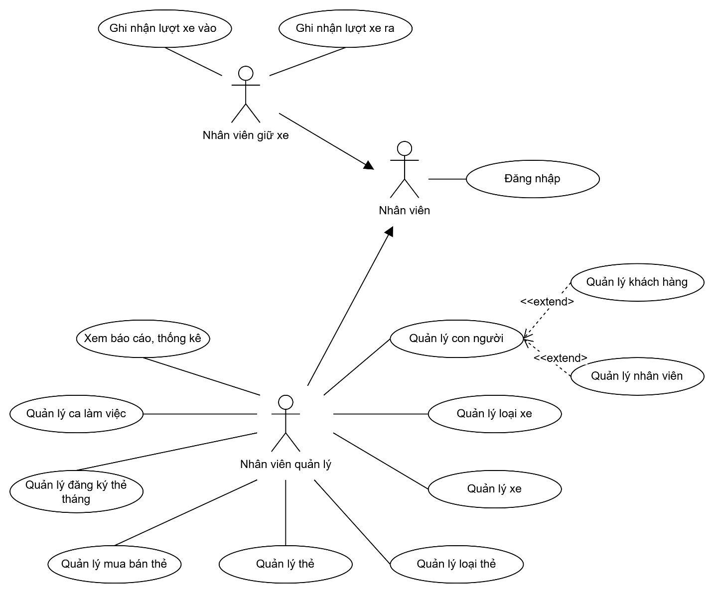

Hình 2.1: Sơ đồ Usecase tổng quát

Mô tả nghiệp vụ đăng nhập
Bảng 2.1: Đặc tả Usecase Đăng nhập
Tên Use-case | Đăng nhập tài khoản
Mã Use-case
Mô tả Use-case | Cho phép nhân viên (nhân viên quản lý, nhân viên giữ xe) đăng nhập vào hệ thống
Kích hoạt (Trigger) | Nhân viên nhấn vào nút “Đăng nhập” ở màn hình đăng nhập
Actors | Nhân viên
Use-case liên quan | Tất cả Usecase khác
Tiền điều kiện | Nhân viên phải có tài khoản trước đó
Hậu điều kiện | Nhân viên đã được vào hệ thống sau khi đăng nhập
Luồng sự kiện chính | - Nhân viên vào màn hình đăng nhập  - Nhân viên chọn loại tài khoản của mình (Nhân viên quản lý, Nhân viên giữ xe)  - Nhập mã PIN (đối với nhân viên giữ xe) hoặc tên đăng nhập và mật khẩu (đối với nhân viên quả lý)  - Hệ thống xác thực thông tin đăng nhập  - Hệ thống thông báo đăng nhập thành công và nhân viên có thể vào hệ thống
Luồng sự kiện thay thế | 4a. Hệ thống thông báo sai thông tin đăng nhập, nếu thông tin đăng nhập mà nhân viên nhập vào không đúng, trường hợp này nhân viên thực hiện lại bước 3.
Luồng sự kiện ngoại lệ | Nhân viên không nhấn đăng nhập mà thoát khỏi màn hình đăng nhập.  Hệ thống gặp lỗi bất thường trong lúc xử lý dữ liệu, không thể kết nối cơ sở dữ liệu. Hiển thị thông báo “đã xảy ra lỗi hệ thống” và use-case dừng lại.

Mô tả nghiệp vụ Quản lý khách hàng
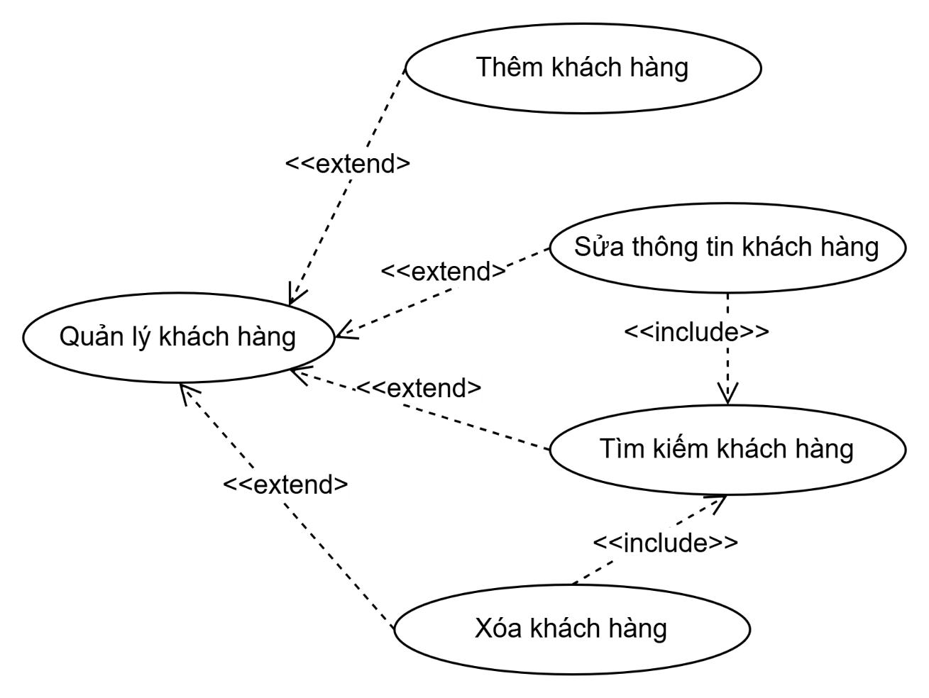
Hình 2.2: Usecase Quản lý khách hàng

Bảng 2.2: Đặc tả Usecase Thêm khách hàng
Tên Use-case | Thêm khách hàng
Mã Use-case
Mô tả Use-case | Cho phép nhân viên quản lý thêm một khách hàng mới
Kích hoạt (Trigger) | Nhân viên vào trang “Thêm khách hàng” và nhấn nút “Thêm khách hàng”
Actors | Nhân viên quản lý
Use-case liên quan | Usecase Quản lý khách hàng
Tiền điều kiện | Nhân viên quản lý đã đăng nhập vào hệ thống bằng tài khoản quản lý
Hậu điều kiện | Khách hàng mới được thêm vào cơ sở dữ liệu
Luồng sự kiện chính | - Nhân viên quản lý vào màn hình “Thêm khách hàng”  - Nhân viên quản lý nhấn vào nút “Thêm khách hàng”, hộp thoại Thêm khách hàng được mở ra  - Nhân viên quản lý điền thông tin khách hàng  - Nhân viên quản lý nhấn vào nút “Thêm”  - Thông tin khách hàng được hệ thống kiểm tra tính hợp lệ  - Hệ thống thêm thông tin khách hàng vào cơ sở dữ liệu và thông báo “Thêm thành công”
Luồng sự kiện thay thế | 5a. Nếu thông tin khách hàng không hợp lệ, thực hiện lại bước 3
Luồng sự kiện ngoại lệ | Nhân viên không nhấn “Thêm” mà thoát khỏi màn hình “Thêm khách hàng”  Hệ thống gặp lỗi bất thường trong lúc xử lý dữ liệu, không thể kết nối cơ sở dữ liệu. Hiển thị thông báo “đã xảy ra lỗi hệ thống” và use-case dừng lại.

Bảng 2.3: Đặc tả Usecase Xóa khách hàng
Tên Use-case | Xóa khách hàng
Mã Use-case
Mô tả Use-case | Cho phép nhân viên quản lý xóa một khách hàng trong danh sách khách hàng
Kích hoạt (Trigger) | Nhân viên vào trang “Danh sách khách hàng”, tìm khách hàng và nhấn nút “Xóa”
Actors | Nhân viên quản lý
Use-case liên quan | Usecase Quản lý khách hàng  Usecase Tìm kiếm khách hàng
Tiền điều kiện | Nhân viên quản lý đã đăng nhập vào hệ thống bằng tài khoản quản lý
Hậu điều kiện | Khách hàng được cập nhật trạng thái đã xóa vào cơ sở dữ liệu
Luồng sự kiện chính | - Nhân viên quản lý vào màn hình “Danh sách khách hàng”  - Nhân viên quản lý chọn khách hàng cần xóa  - Nhân viên quản lý nhấn nút “Xóa”  - Hệ thống cập nhật trạng thái cho khách hàng thành “Đã xóa” vào cơ sở dữ liệu  - Hệ thống thông báo “Xóa khách hàng thành công”
Luồng sự kiện thay thế | 5a. Nếu khách hàng được chọn ở trạng thái “Đã xóa”, hệ thống thông báo “Khách hàng đã được xóa trước đó” và kết thúc usecase
Luồng sự kiện ngoại lệ | Nhân viên không nhấn “Xóa” mà thoát khỏi màn hình.  Hệ thống gặp lỗi bất thường trong lúc xử lý dữ liệu, không thể kết nối cơ sở dữ liệu. Hiển thị thông báo “đã xảy ra lỗi hệ thống” và use-case dừng lại.

Bảng 2.4: Đặc tả Usecase Sửa thông khách hàng
Tên Use-case | Sửa thông tin khách hàng
Mã Use-case
Mô tả Use-case | Cho phép nhân viên quản lý sửa thông tin một khách hàng
Kích hoạt (Trigger) | Nhân viên vào trang “Danh sách khách hàng”, chọn khách hàng muốn sửa thông tin và nhấn nút “Sửa thông tin khách hàng”
Actors | Nhân viên quản lý
Use-case liên quan | Usecase Quản lý khách hàng  Usecase Tìm kiếm khách hàng
Tiền điều kiện | Nhân viên quản lý đã đăng nhập vào hệ thống bằng tài khoản quản lý
Hậu điều kiện | Khách hàng được cập nhật thông tin mới vào cơ sở dữ liệu
Luồng sự kiện chính | - Nhân viên quản lý vào màn hình “Danh sách khách hàng”  - Nhân viên quản lý chọn khách hàng cần sửa thông tin  - Nhân viên quản lý nhấn nút “Sửa thông tin”  - Hệ thống hiển thị hộp thoại nhập thông tin mới cho khách hàng  - Nhân viên quản lý nhập thông tin mới cho khách hàng  - Nhân viên quản lý nhấn nút “Cập nhật”  - Hệ thống kiểm tra tính hợp lệ của dữ liệu  - Hệ thống cập nhật thông tin mới cho khách hàng vào cơ sở dữ liệu  - Hệ thống thông báo “Cập nhật thông tin khách hàng thành công”
Luồng sự kiện thay thế | 6a. Nếu thông tin khách hàng không hợp lệ, thực hiện lại bước 5
Luồng sự kiện ngoại lệ | Nhân viên không nhấn “Cập nhật” mà thoát khỏi màn hình  Hệ thống gặp lỗi bất thường trong lúc xử lý dữ liệu, không thể kết nối cơ sở dữ liệu. Hiển thị thông báo “đã xảy ra lỗi hệ thống” và use-case dừng lại.

Mô tả nghiệp vụ Quản lý nhân viên
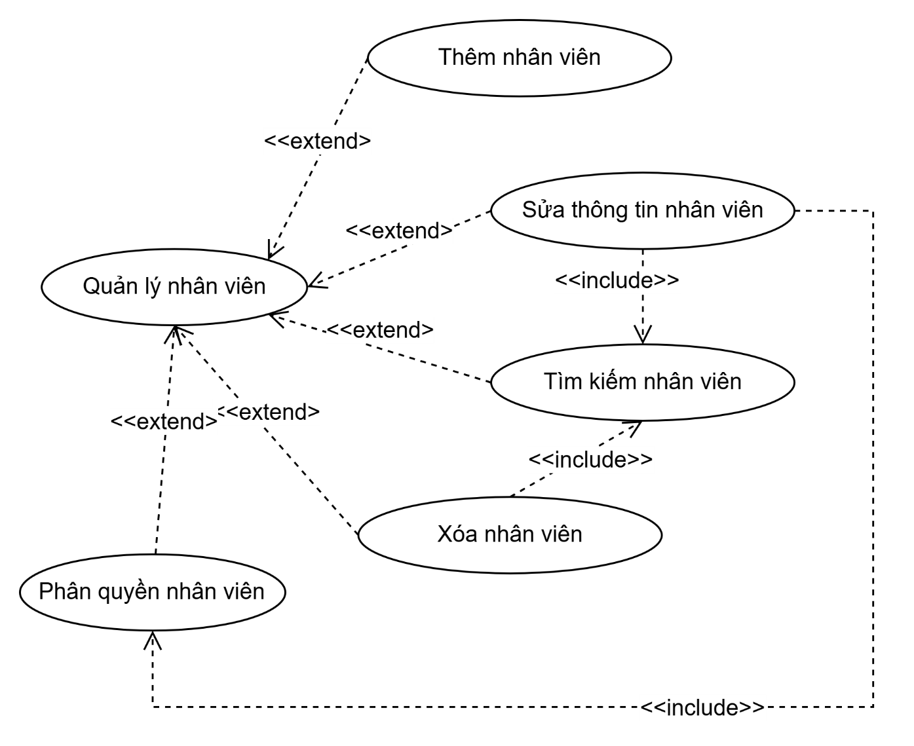

Hình 2.3: Usecase Quản lý nhân viên
Bảng 2.5: Đặc tả Usecase thêm nhân viên
Tên Use-case | Thêm nhân viên
Mã Use-case
Mô tả Use-case | Cho phép nhân viên quản lý thêm một nhân viên mới
Kích hoạt (Trigger) | Nhân viên vào trang “Thêm nhân viên” và nhấn nút “Thêm nhân viên”
Actors | Nhân viên quản lý
Use-case liên quan | Usecase Quản lý nhân viên
Tiền điều kiện | Nhân viên quản lý đã đăng nhập vào hệ thống bằng tài khoản quản lý
Hậu điều kiện | Nhân viên mới được thêm vào cơ sở dữ liệu
Luồng sự kiện chính | - Nhân viên quản lý vào màn hình “Thêm nhân viên  - Nhân viên quản lý nhấn vào nút “Thêm nhân viên”, hộp thoại Thêm nhân viên được mở ra  - Nhân viên quản lý điền thông tin nhân viên  - Nhân viên quản lý nhấn vào nút “Thêm”  - Thông tin khách hàng được hệ thống kiểm tra tính hợp lệ  - Hệ thống thêm thông tin khách hàng vào cơ sở dữ liệu.  - Hệ thống tự động thêm tài khoản của nhân viên mới theo đúng vai trò vào cơ sở dữ liệu  - Hệ thống thông báo thêm nhân viên mới thành công
Luồng sự kiện thay thế | 5a. Nếu thông tin nhân viên không hợp lệ, thực hiện lại bước 3
Luồng sự kiện ngoại lệ | Nhân viên không nhấn “Thêm” mà thoát khỏi màn hình “Thêm nhân viên”  Hệ thống gặp lỗi bất thường trong lúc xử lý dữ liệu, không thể kết nối cơ sở dữ liệu. Hiển thị thông báo “đã xảy ra lỗi hệ thống” và use-case dừng lại.

Bảng 2.6: Đặc tả Usecase xóa nhân viên
Tên Use-case | Xóa nhân viên
Mã Use-case
Mô tả Use-case | Cho phép nhân viên quản lý xóa một nhân viên trong danh sách nhân viên
Kích hoạt (Trigger) | Nhân viên vào trang “Danh sách nhân viên”, tìm nhân viên và nhấn nút “Xóa”
Actors | Nhân viên quản lý
Use-case liên quan | Usecase Quản lý nhân viên  Usecase Tìm kiếm nhân viên
Tiền điều kiện | Nhân viên quản lý đã đăng nhập vào hệ thống bằng tài khoản quản lý
Hậu điều kiện | Nhân viên được cập nhật trạng thái đã xóa vào cơ sở dữ liệu
Luồng sự kiện chính | - Nhân viên quản lý vào màn hình “Danh sách nhân viên”  - Nhân viên quản lý chọn nhân viên cần xóa  - Nhân viên quản lý nhấn nút “Xóa”  - Hệ thống cập nhật trạng thái cho nhân viên thành “Đã xóa” vào cơ sở dữ liệu  - Hệ thống thông báo “Xóa nhân viên thành công”
Luồng sự kiện thay thế | 5a. Nếu nhân viên được chọn ở trạng thái “Đã xóa”, hệ thống thông báo “Nhân viên đã được xóa trước đó” và kết thúc usecase
Luồng sự kiện ngoại lệ | Nhân viên không nhấn “Xóa” mà thoát khỏi màn hình.  Hệ thống gặp lỗi bất thường trong lúc xử lý dữ liệu, không thể kết nối cơ sở dữ liệu. Hiển thị thông báo “đã xảy ra lỗi hệ thống” và use-case dừng lại.

Bảng 2.7: Usecase sửa thông tin nhân viên
Tên Use-case | Sửa thông tin nhân viên
Mã Use-case
Mô tả Use-case | Cho phép nhân viên quản lý sửa thông tin một nhân viên
Kích hoạt (Trigger) | Nhân viên vào trang “Danh sách nhân viên”, chọn nhân viên muốn sửa thông tin và nhấn nút “Sửa thông tin nhân viên”
Actors | Nhân viên quản lý
Use-case liên quan | Usecase Quản lý nhân viên  Usecase Tìm kiếm nhân viên
Tiền điều kiện | Nhân viên quản lý đã đăng nhập vào hệ thống bằng tài khoản quản lý
Hậu điều kiện | Nhân viên được cập nhật thông tin mới vào cơ sở dữ liệu
Luồng sự kiện chính | - Nhân viên quản lý vào màn hình “Danh sách nhân viên”  - Nhân viên quản lý chọn nhân viên cần sửa thông tin  - Nhân viên quản lý nhấn nút “Sửa”  - Hệ thống hiển thị hộp thoại nhập thông tin mới cho nhân viên  - Nhân viên quản lý nhập thông tin mới cho nhân viên  - Hệ thống kiểm tra tính hợp lệ của dữ liệu  - Hệ thống cập nhật thông tin mới cho nhân viên vào cơ sở dữ liệu  - Hệ thống thông báo “Cập nhật thông tin nhân viên thành công”
Luồng sự kiện thay thế | 6a. Nếu thông tin nhân viên không hợp lệ, thực hiện lại bước 5
Luồng sự kiện ngoại lệ | Nhân viên không nhấn “Sửa” mà thoát khỏi màn hình  Hệ thống gặp lỗi bất thường trong lúc xử lý dữ liệu, không thể kết nối cơ sở dữ liệu. Hiển thị thông báo “đã xảy ra lỗi hệ thống” và use-case dừng lại.

Bảng 2.8: Đặc tả Usecase Phân quyền nhân viên
Tên Use-case | Phân quyền nhân viên
Mã Use-case
Mô tả Use-case | Cho phép nhân viên quản lý phân quyền cho nhân viên
Kích hoạt (Trigger) | Nhân viên quản lý chỉnh sửa quyền trong màn hình “Chỉnh sửa thông tin nhân viên” và nhấn “Sửa”
Actors | Nhân viên quản lý
Use-case liên quan | Usecase Quản lý nhân viên  Usecase Tìm kiếm nhân viên
Tiền điều kiện | Nhân viên quản lý đã đăng nhập vào hệ thống bằng tài khoản quản lý  Nhân viên quản lý đang trong màn hình “Chỉnh sửa thông tin nhân viên”
Hậu điều kiện | Nhân viên được cập nhật quyền mới vào cơ sở dữ liệu
Luồng sự kiện chính | - Nhân viên quản lý chọn quyền mới cho nhân viên trong màn hình “Chỉnh sửa thông tin nhân viên”.  - Nhân viên quản lý nhấn nút “Cập nhật”  - Hệ thống kiểm tra tính hợp lệ của dữ liệu  - Hệ thống cập nhật thông tin mới cho nhân viên vào cơ sở dữ liệu  - Hệ thống thông báo “Cập nhật thông tin nhân viên thành công”
Luồng sự kiện thay thế | 3a. Nếu thông tin nhân viên không hợp lệ, thực hiện lại bước 1
Luồng sự kiện ngoại lệ | Nhân viên không nhấn “Cập nhật” mà thoát khỏi màn hình  Hệ thống gặp lỗi bất thường trong lúc xử lý dữ liệu, không thể kết nối cơ sở dữ liệu. Hiển thị thông báo “đã xảy ra lỗi hệ thống” và use-case dừng lại.

Mô tả nghiệp vụ quản lý loại xe
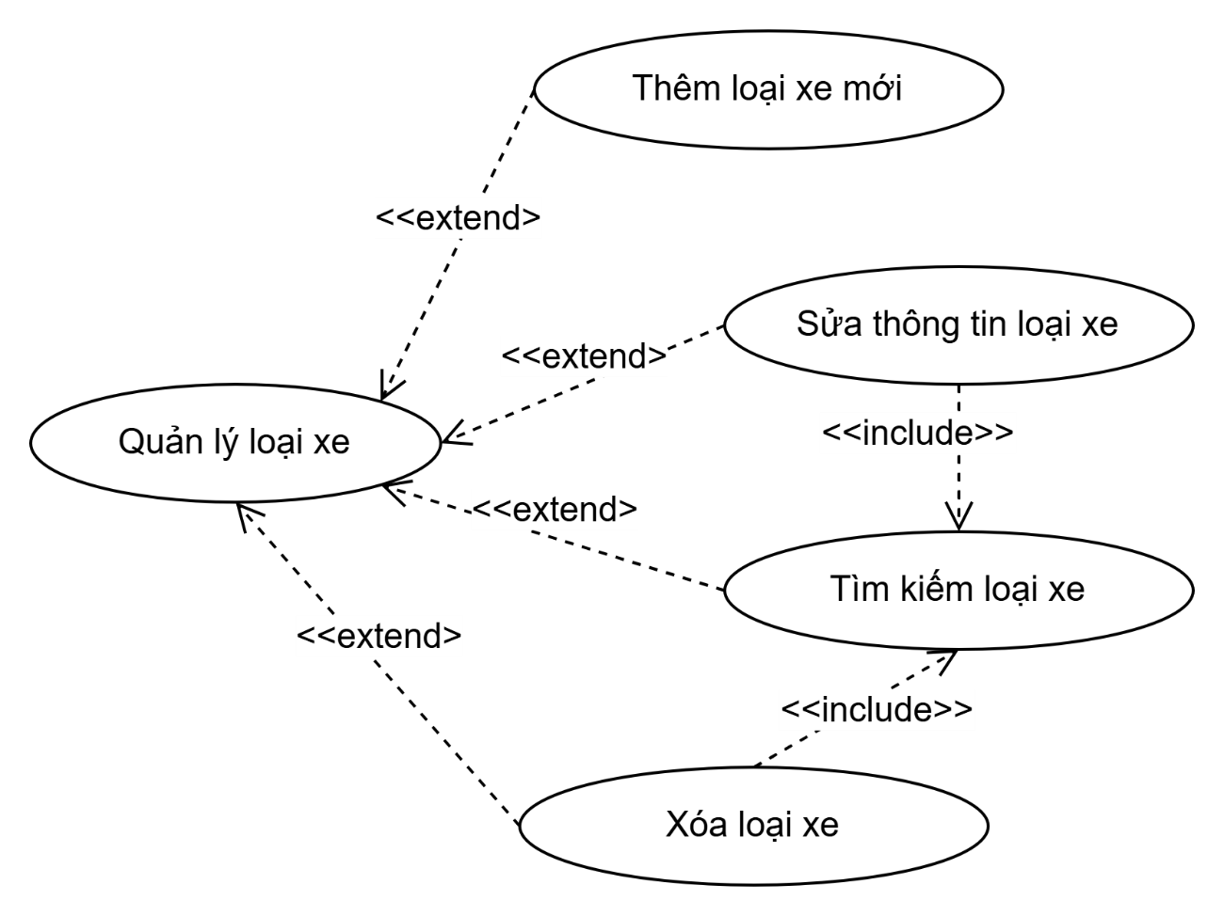
Hình 2.4: Usecase Quản lý loại xe
Bảng 2.9: Đặc tả Usecase thêm loại xe
Tên Use-case | Thêm loại xe
Mã Use-case
Mô tả Use-case | Cho phép nhân viên quản lý thêm một loại xe mới
Kích hoạt (Trigger) | Nhân viên vào trang “Quản lý loại xe” và nhấn nút “Thêm loại xe”
Actors | Nhân viên quản lý
Use-case liên quan | Usecase Quản lý loại xe
Tiền điều kiện | Nhân viên quản lý đã đăng nhập vào hệ thống bằng tài khoản quản lý
Hậu điều kiện | Loại xe mới được thêm vào cơ sở dữ liệu
Luồng sự kiện chính | - Nhân viên quản lý vào màn hình “Quản lý loại xe”  - Nhân viên quản lý nhấn vào nút “Thêm loại xe”, hộp thoại Thêm loại xe được mở ra  - Nhân viên quản lý điền thông tin về loại xe mới  - Nhân viên quản lý nhấn vào nút “Thêm”  - Thông tin loại xe mới được hệ thống kiểm tra tính hợp lệ  - Hệ thống thêm thông tin loại xe mới vào cơ sở dữ liệu và thông báo “Thêm loại xe thành công”
Luồng sự kiện thay thế | 5a. Nếu thông tin loại xe mới không hợp lệ, thực hiện lại bước 3
Luồng sự kiện ngoại lệ | Nhân viên không nhấn “Thêm” mà thoát khỏi màn hình “Thêm loại xe”  Hệ thống gặp lỗi bất thường trong lúc xử lý dữ liệu, không thể kết nối cơ sở dữ liệu. Hiển thị thông báo “đã xảy ra lỗi hệ thống” và use-case dừng lại.

Bảng 2.10: Usecase xóa loại xe
Tên Use-case | Xóa loại xe
Mã Use-case
Mô tả Use-case | Cho phép nhân viên quản lý xóa một loại xe trong danh sách loại xe
Kích hoạt (Trigger) | Nhân viên vào trang “Danh sách loại xe”, tìm loại xe và nhấn nút “Xóa”
Actors | Nhân viên quản lý
Use-case liên quan | Usecase Quản lý loại xe  Usecase Tìm kiếm loại xe
Tiền điều kiện | Nhân viên quản lý đã đăng nhập vào hệ thống bằng tài khoản quản lý
Hậu điều kiện | Loại xe được cập nhật trạng thái đã xóa vào cơ sở dữ liệu
Luồng sự kiện chính | - Nhân viên quản lý vào màn hình “Danh sách loại xe”  - Nhân viên quản lý chọn loại xe cần xóa  - Nhân viên quản lý nhấn nút “Xóa”  - Hệ thống cập nhật trạng thái cho loại xe thành “Đã xóa” vào cơ sở dữ liệu  - Hệ thống thông báo “Xóa loại xe thành công”
Luồng sự kiện thay thế | 5a. Nếu loại xe được chọn ở trạng thái “Đã xóa”, hệ thống thông báo “Khách hàng đã được xóa trước đó” và kết thúc usecase
Luồng sự kiện ngoại lệ | Nhân viên không nhấn “Xóa” mà thoát khỏi màn hình.  Hệ thống gặp lỗi bất thường trong lúc xử lý dữ liệu, không thể kết nối cơ sở dữ liệu. Hiển thị thông báo “đã xảy ra lỗi hệ thống” và use-case dừng lại.

Bảng 2.11: Đặc tả Usecase sửa thông tin loại xe
Tên Use-case | Sửa thông tin loại xe
Mã Use-case
Mô tả Use-case | Cho phép nhân viên quản lý sửa thông tin một loại xe
Kích hoạt (Trigger) | Nhân viên vào trang “Danh sách loại xe”, chọn loại xe muốn sửa thông tin và nhấn nút “Sửa thông tin loại xe”
Actors | Nhân viên quản lý
Use-case liên quan | Usecase Quản lý loại xe  Usecase Tìm kiếm loại xe
Tiền điều kiện | Nhân viên quản lý đã đăng nhập vào hệ thống bằng tài khoản quản lý
Hậu điều kiện | Loại xe được cập nhật thông tin mới vào cơ sở dữ liệu
Luồng sự kiện chính | - Nhân viên quản lý vào màn hình “Danh sách loại xe”  - Nhân viên quản lý chọn loại xe cần sửa thông tin  - Nhân viên quản lý nhấn nút “Sửa”  - Hệ thống hiển thị hộp thoại nhập thông tin mới cho loại xe  - Nhân viên quản lý nhập thông tin mới cho loại xe  - Hệ thống kiểm tra tính hợp lệ của dữ liệu  - Hệ thống cập nhật thông tin mới cho loại xe vào cơ sở dữ liệu  - Hệ thống thông báo “Cập nhật thông tin loại xe thành công”
Luồng sự kiện thay thế | 6a. Nếu thông tin loại xe không hợp lệ, thực hiện lại bước 5
Luồng sự kiện ngoại lệ | Nhân viên không nhấn “Sửa” mà thoát khỏi màn hình  Hệ thống gặp lỗi bất thường trong lúc xử lý dữ liệu, không thể kết nối cơ sở dữ liệu. Hiển thị thông báo “đã xảy ra lỗi hệ thống” và use-case dừng lại.

Mô tả nghiệp vụ quản lý xe
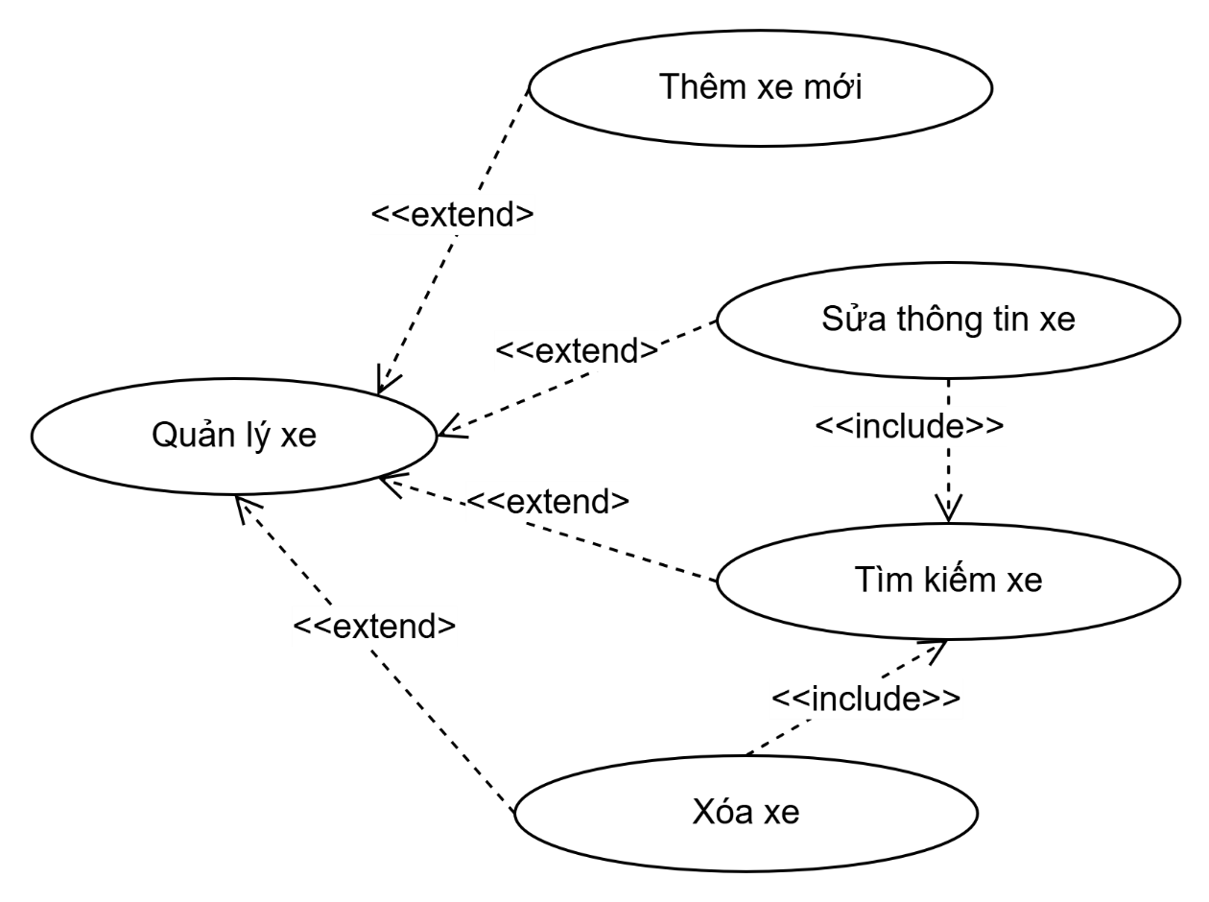
Hình 2.5:Usecase Quản lý xe

Bảng 2.12: Đặc tả Usecase Thêm xe mới
Tên Use-case | Thêm xe mới
Mã Use-case
Mô tả Use-case | Cho phép nhân viên quản lý thêm một xe mới vào bãi
Kích hoạt (Trigger) | Nhân viên vào trang “Quản lý xe” và nhấn nút “Thêm xe”
Actors | Nhân viên quản lý
Use-case liên quan | Usecase Quản lý xe
Tiền điều kiện | Nhân viên quản lý đã đăng nhập vào hệ thống bằng tài khoản quản lý
Hậu điều kiện | Thông tin xe mới được thêm vào cơ sở dữ liệu
Luồng sự kiện chính | - Nhân viên quản lý vào màn hình “Quản lý xe”  - Nhân viên quản lý nhấn vào nút “Thêm xe”, hộp thoại Thêm xe được mở ra  - Nhân viên quản lý điền thông tin về xe mới  - Nhân viên quản lý nhấn vào nút “Thêm”  - Thông tin xe mới được hệ thống kiểm tra tính hợp lệ  - Hệ thống thêm thông tin xe mới vào cơ sở dữ liệu và thông báo “Thêm xe thành công”
Luồng sự kiện thay thế | 5a. Nếu thông tin xe mới không hợp lệ, thực hiện lại bước 3
Luồng sự kiện ngoại lệ | Nhân viên không nhấn “Thêm” mà thoát khỏi màn hình “Thêm xe mới”  Hệ thống gặp lỗi bất thường trong lúc xử lý dữ liệu, không thể kết nối cơ sở dữ liệu. Hiển thị thông báo “đã xảy ra lỗi hệ thống” và use-case dừng lại.

Bảng 2.13: Đặc tả Usecase Xóa xe
Tên Use-case | Xóa xe
Mã Use-case
Mô tả Use-case | Cho phép nhân viên quản lý xóa một xe trong danh sách các xe trong bãi
Kích hoạt (Trigger) | Nhân viên vào trang “Danh sách xe”, tìm xe muốn xóa và nhấn nút “Xóa”
Actors | Nhân viên quản lý
Use-case liên quan | Usecase Quản lý xe  Usecase Tìm kiếm xe
Tiền điều kiện | Nhân viên quản lý đã đăng nhập vào hệ thống bằng tài khoản quản lý
Hậu điều kiện | Xe được cập nhật trạng thái đã xóa vào cơ sở dữ liệu
Luồng sự kiện chính | - Nhân viên quản lý vào màn hình “Danh sách xe”  - Nhân viên quản lý chọn xe cần xóa  - Nhân viên quản lý nhấn nút “Xóa”  - Hệ thống cập nhật trạng thái cho xe thành “Đã xóa” vào cơ sở dữ liệu  - Hệ thống thông báo “Xóa xe thành công”
Luồng sự kiện thay thế | 5a. Nếu xe được chọn ở trạng thái “Đã xóa”, hệ thống thông báo “Xe đã được xóa trước đó” và kết thúc usecase
Luồng sự kiện ngoại lệ | Nhân viên không nhấn “Xóa” mà thoát khỏi màn hình.  Hệ thống gặp lỗi bất thường trong lúc xử lý dữ liệu, không thể kết nối cơ sở dữ liệu. Hiển thị thông báo “đã xảy ra lỗi hệ thống” và use-case dừng lại.

Mô tả nghiệp vụ Quản lý loại thẻ
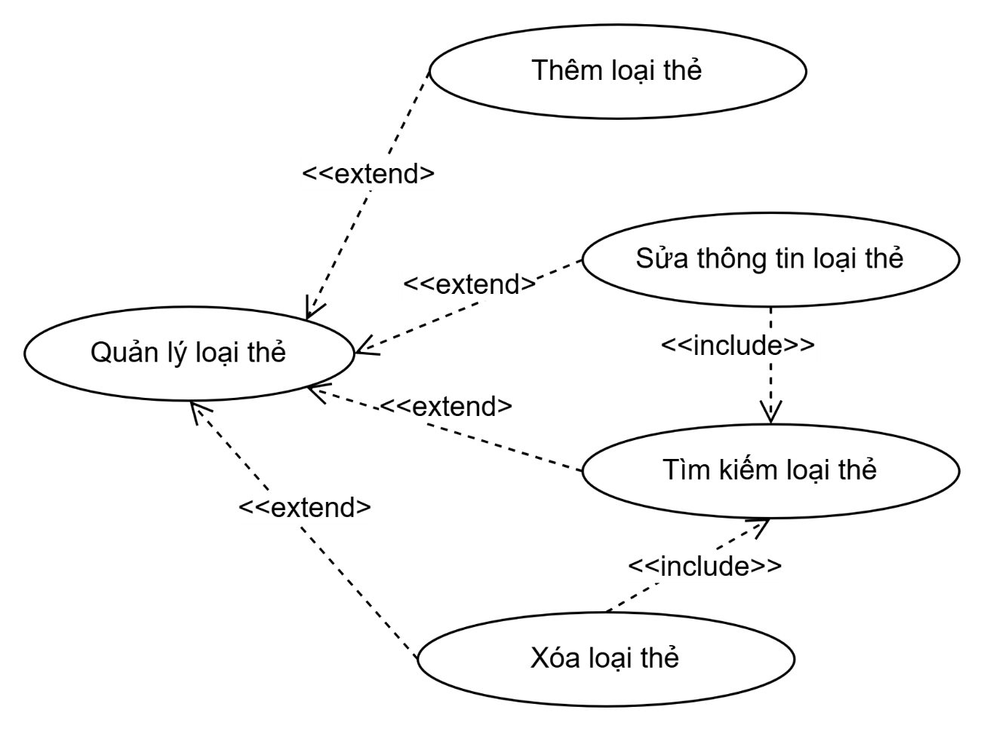
Hình 2.6: Usecase Quản lý loại thẻ

Bảng 2.14: Đặc tả Usecase Thêm loại thẻ
Tên Use-case | Thêm loại thẻ mới
Mã Use-case
Mô tả Use-case | Cho phép nhân viên quản lý thêm một loại thẻ mới
Kích hoạt (Trigger) | Nhân viên vào trang “Quản lý loại thẻ” và nhấn nút “Thêm loại thẻ”
Actors | Nhân viên quản lý
Use-case liên quan | Usecase Quản lý loại thẻ
Tiền điều kiện | Nhân viên quản lý đã đăng nhập vào hệ thống bằng tài khoản quản lý
Hậu điều kiện | Thông tin loại thẻ mới được thêm vào cơ sở dữ liệu
Luồng sự kiện chính | - Nhân viên quản lý vào màn hình “Quản lý loại thẻ”  - Nhân viên quản lý nhấn vào nút “Thêm loại thẻ”, hộp thoại Thêm loại thẻ được mở ra  - Nhân viên quản lý điền thông tin về loại thẻ mới  - Nhân viên quản lý nhấn vào nút “Thêm”  - Thông tin loại thẻ mới mới được hệ thống kiểm tra tính hợp lệ  - Hệ thống thêm thông tin loại thẻ mới vào cơ sở dữ liệu và thông báo “Thêm loại thẻ mới thành công”
Luồng sự kiện thay thế | 5a. Nếu thông tin loại thẻ mới không hợp lệ, thực hiện lại bước 3
Luồng sự kiện ngoại lệ | Nhân viên không nhấn “Thêm” mà thoát khỏi màn hình “Thêm loại thẻ mới”  Hệ thống gặp lỗi bất thường trong lúc xử lý dữ liệu, không thể kết nối cơ sở dữ liệu. Hiển thị thông báo “đã xảy ra lỗi hệ thống” và use-case dừng lại.

Bảng 2.15: Đặc tả Usecase Xóa loại thẻ
Tên Use-case | Xóa loại thẻ
Mã Use-case
Mô tả Use-case | Cho phép nhân viên quản lý xóa một loại thẻ trong danh sách các loại thẻ
Kích hoạt (Trigger) | Nhân viên vào trang “Danh sách loại thẻ”, tìm loại thẻ muốn xóa và nhấn nút “Xóa”
Actors | Nhân viên quản lý
Use-case liên quan | Usecase Quản lý loại thẻ  Usecase Tìm kiếm loại thẻ
Tiền điều kiện | Nhân viên quản lý đã đăng nhập vào hệ thống bằng tài khoản quản lý
Hậu điều kiện | Loại thẻ được cập nhật trạng thái đã xóa vào cơ sở dữ liệu
Luồng sự kiện chính | - Nhân viên quản lý vào màn hình “Danh sách loại thẻ”  - Nhân viên quản lý chọn loại thẻ cần xóa  - Nhân viên quản lý nhấn nút “Xóa”  - Hệ thống cập nhật trạng thái cho loại thẻ thành “Đã xóa” vào cơ sở dữ liệu  - Hệ thống thông báo “Xóa loại thẻ thành công”
Luồng sự kiện thay thế | 5a. Nếu loại thẻ được chọn ở trạng thái “Đã xóa”, hệ thống thông báo “Loại thẻ đã được xóa trước đó” và kết thúc usecase
Luồng sự kiện ngoại lệ | Nhân viên không nhấn “Xóa” mà thoát khỏi màn hình.  Hệ thống gặp lỗi bất thường trong lúc xử lý dữ liệu, không thể kết nối cơ sở dữ liệu. Hiển thị thông báo “đã xảy ra lỗi hệ thống” và use-case dừng lại.

Mô tả nghiệp vụ Mua bán thẻ
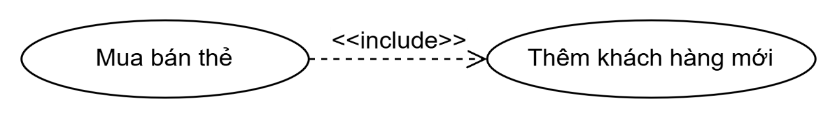
Hình 2.7: Usecase Mua bán thẻ

Bảng 2.16: Đặc tả Usecase Mua bán thẻ
Tên Use-case | Mua bán thẻ
Mã Use-case
Mô tả Use-case | Cho phép nhân viên quản lý thực hiện việc mua bán thẻ cho khách hàng
Kích hoạt (Trigger) | Nhân viên vào trang “Quản lý mua bán thẻ” và nhấn nút “Bán thẻ”
Actors | Nhân viên quản lý
Use-case liên quan | Usecase Thêm khách hàng
Tiền điều kiện | Nhân viên quản lý đã đăng nhập vào hệ thống bằng tài khoản quản lý
Hậu điều kiện | Các thẻ mới, chi tiết việc mua bán, hóa đơn bán thẻ được ghi nhận vào cơ sở dữ liệu.
Luồng sự kiện chính | - Nhân viên quản lý vào màn hình “Mua bán thẻ”  - Nhân viên quản lý ghi nhận thông tin khách hàng  - Nhân viên quản lý ghi nhận thông tin chi tiết việc mua thẻ (loại thẻ, số lượng)  - Nhân viên quản lý xác nhận thông tin mua thẻ  - Hệ thống tính toán số tiền dựa trên thông tin chi tiết việc mua thẻ và quy định về giá và hiện thị hóa đơn lên giao diện  - Nhân viên nhấn “Xác nhận thanh toán”  - Thông tin khách hàng, chi tiết việc mua bán, thẻ mới, hóa đơn được ghi nhận vào cơ sở dữ liệu.  - Hệ thống thông báo “Mua bán thẻ thành công”
Luồng sự kiện thay thế | 2a. Nếu khách hàng là khách hàng cũ (đã được lưu trữ thông tin trước đó), nhân viên chỉ cần chọn khách hàng đó trên giao diện rồi chuyển đến bước 3  7a. Nếu là khách hàng cũ, thông tin khách hàng sẽ không cần được ghi vào cơ sở dữ liệu, sau đó chuyến đến bước 8
Luồng sự kiện ngoại lệ | Nhân viên không nhấn “Xóa” mà thoát khỏi màn hình.  Hệ thống gặp lỗi bất thường trong lúc xử lý dữ liệu, không thể kết nối cơ sở dữ liệu. Hiển thị thông báo “đã xảy ra lỗi hệ thống” và use-case dừng lại.

Mô tả nghiệp vụ Quản lý thẻ
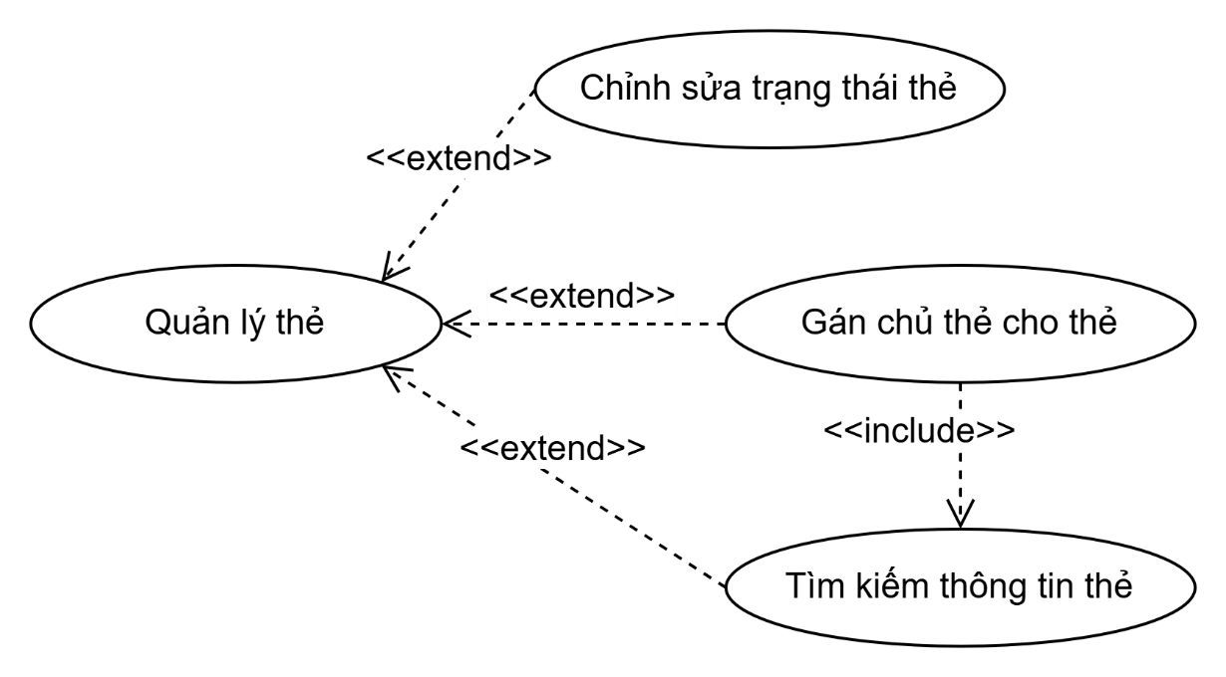

Hình 2.8: Usecase Quản lý thẻ

Bảng 2.17: Đặc tả Usecase Chỉnh sửa trạng thái thẻ
Tên Use-case | Chỉnh sửa trạng thái của thẻ
Mã Use-case
Mô tả Use-case | Cho phép nhân viên quản lý chỉnh sửa trạng thái của một thẻ đã có trong danh sách các thẻ
Kích hoạt (Trigger) | Nhân viên vào trang “Danh sách thẻ”, tìm thẻ muốn cập nhật trạng thái và nhấn “Cập nhật”
Actors | Nhân viên quản lý
Use-case liên quan | Usecase Quản lý thẻ
Tiền điều kiện | Nhân viên quản lý đã đăng nhập vào hệ thống bằng tài khoản quản lý
Hậu điều kiện | Thẻ được cập nhật trạng thái đã mới vào cơ sở dữ liệu
Luồng sự kiện chính | - Nhân viên quản lý vào màn hình “Danh sách thẻ”  - Nhân viên quản lý chọn thẻ cần cập nhật trạng thái  - Nhân viên quản lý chọn trạng thái mới cho thẻ  - Nhân viên quản lý nhấn nút “Cập nhật”  - Hệ thống kiểm tra trạng thới mới có hợp lệ với cơ sở dữ liệu hay không.  - Hệ thống cập nhật trạng thái mới cho thẻ vào cơ sở dữ liệu  - Hệ thống thông báo “Cập nhật trạng thái cho thẻ thành công”
Luồng sự kiện thay thế | 5a. Nếu trạng thái mới của thẻ không hợp lệ, hệ thống thông báo “Trạng thái không hợp lệ” và quay lại bước 3
Luồng sự kiện ngoại lệ | Nhân viên không nhấn “Gán” mà thoát khỏi màn hình.  Hệ thống gặp lỗi bất thường trong lúc xử lý dữ liệu, không thể kết nối cơ sở dữ liệu. Hiển thị thông báo “đã xảy ra lỗi hệ thống” và use-case dừng lại.

Bảng 2.18: Đặc tả Usecase Gán chủ thẻ cho thẻ
Tên Use-case | Gán chủ thẻ cho thẻ
Mã Use-case
Mô tả Use-case | Cho phép nhân viên quản lý gán chủ thẻ (khách hàng) cho thẻ chưa có chủ sở hữu
Kích hoạt (Trigger) | Nhân viên vào trang “Danh sách thẻ chưa có chủ”, tìm thẻ muốn gán chủ và nhấn “Gán”
Actors | Nhân viên quản lý
Use-case liên quan | Usecase Quản lý thẻ  Usecase Tìm kiếm thẻ
Tiền điều kiện | Nhân viên quản lý đã đăng nhập vào hệ thống bằng tài khoản quản lý
Hậu điều kiện | Thẻ được chủ sở hữu vào cơ sở dữ liệu
Luồng sự kiện chính | - Nhân viên quản lý vào màn hình “Danh sách thẻ chưa có chủ”  - Nhân viên quản lý chọn thẻ cần được gán chủ  - Nhân viên quản lý chọn chủ cho thẻ trong danh sách các khách hàng  - Hệ thống kiểm tra chủ thẻ có hợp lệ hay không  - Nhân viên quản lý nhấn nút “Gán”  - Hệ thống cập nhật chủ thẻ cho thẻ vào cơ sở dữ liệu  - Hệ thống thông báo “Gán chủ cho thẻ thành công”
Luồng sự kiện thay thế | 4a. Nếu chủ thẻ không hợp lệ, hệ thống thông báo “Chủ thẻ không hợp lệ” và quay lại bước 3
Luồng sự kiện ngoại lệ | Nhân viên không nhấn “Gán” mà thoát khỏi màn hình.  Hệ thống gặp lỗi bất thường trong lúc xử lý dữ liệu, không thể kết nối cơ sở dữ liệu. Hiển thị thông báo “đã xảy ra lỗi hệ thống” và use-case dừng lại.

Mô tả nghiệp vụ Quản lý đăng ký thẻ tháng
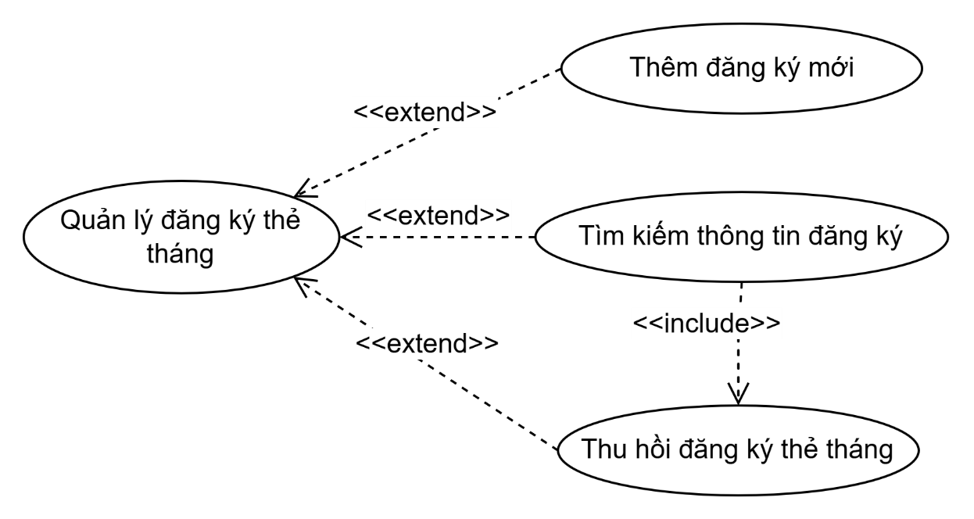
Hình 2.9: Usecase Quản lý đăng ký thẻ tháng

Bảng 2.19: Đặc tả Usecase thêm đăng ký mới
Tên Use-case | Thêm đăng ký thẻ tháng mới
Mã Use-case
Mô tả Use-case | Cho phép nhân viên quản lý thực hiện việc đăng ký thẻ tháng cho khách hàng
Kích hoạt (Trigger) | Nhân viên vào trang “Đăng ký thẻ tháng”, và nhấn nút “Đăng ký”
Actors | Nhân viên quản lý
Use-case liên quan | Usecase Quản lý đăng ký thẻ tháng
Tiền điều kiện | Nhân viên quản lý đã đăng nhập vào hệ thống bằng tài khoản quản lý
Hậu điều kiện | Thông tin đăng ký thẻ tháng được ghi nhận vào cơ sở dữ liệu
Luồng sự kiện chính | - Nhân viên quản lý vào màn hình “Đăng ký thẻ tháng”  - Nhân viên quản lý điền các thông tin cho việc đăng ký (Mã thẻ, Mã xe, Loại đăng ký)  - Hệ thống kiểm tra tính hợp lệ của dữ liệu  - Hệ thống tự động tính xóa ngày kết thúc hiệu lực đăng ký dựa vào Loại đăng ký  - Hệ thống tự động tính phí đăng ký dựa trên loại thẻ, loại đăng ký  - Nhân viên quản lý nhấn nút “Đăng ký”  - Thông tin đăng ký thẻ tháng được ghi nhận vào cơ sở dữ liệu  - Hệ thống thông báo “Đăng ký thành công”
Luồng sự kiện thay thế | 3a. Nếu dữ liệu không hợp lệ, nhân viên thực hiện lại bước 2
Luồng sự kiện ngoại lệ | Nhân viên không nhấn “Đăng ký” mà thoát khỏi màn hình.  Hệ thống gặp lỗi bất thường trong lúc xử lý dữ liệu, không thể kết nối cơ sở dữ liệu. Hiển thị thông báo “đã xảy ra lỗi hệ thống” và use-case dừng lại.

Mô tả nghiệp vụ Xem báo cáo, thống kê
Bảng 2.20: Đặc tả Usecase Xem báo cáo, thống kê
Tên Use-case | Xem báo cáo thống kê
Mã Use-case
Mô tả Use-case | Cho phép nhân viên quản lý xem báo cáo, thống kê
Kích hoạt (Trigger) | Nhân viên vào màn hình “Xem báo cáo, thống kê” và chọn loại báo cáo
Actors | Nhân viên quản lý
Use-case liên quan
Tiền điều kiện | Nhân viên quản lý đã đăng nhập vào hệ thống bằng tài khoản quản lý
Hậu điều kiện | Hệ thống hiện báo cáo, thống kê lên giao diện
Luồng sự kiện chính | - Nhân viên quản lý vào màn hình “Xem báo cáo thống kê”  - Nhân viên quản lý chọn loại thống kê (thống kê theo ngày, thống kê theo nhân viên, …)  - Hệ thống hiển thị thông tin báo cáo, thống kê lên giao diện
Luồng sự kiện thay thế
Luồng sự kiện ngoại lệ | Hệ thống gặp lỗi bất thường trong lúc xử lý dữ liệu, không thể kết nối cơ sở dữ liệu. Hiển thị thông báo “đã xảy ra lỗi hệ thống” và use-case dừng lại.

Ghi nhận lượt xe vào
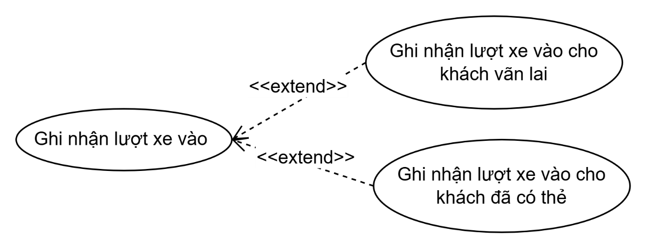
Hình 2.10: Usecase Ghi nhận lượt xe vào

Bảng 2.21: Đặc tả Usecase Ghi nhận lượt xe vào cho khách vãn lai
Tên Use-case | Ghi nhận lượt xe vào cho khách vãn lai
Mã Use-case
Mô tả Use-case | Cho phép nhân viên giữ xe ghi nhận lượt xe vào cho khách vãn lai
Kích hoạt (Trigger) | Nhân viên giữ xe nhấn nút “Thêm lượt xe vào”
Actors | Nhân viên giữ xe
Use-case liên quan
Tiền điều kiện | Nhân viên giữ xe đã đăng nhập vào tài khoản dành cho nhân viên giữ xe
Hậu điều kiện | Lượt vào của xe đã được ghi nhận
Luồng sự kiện chính | - Hệ thống ghi nhận biển số của xe qua hệ thống camera  - Nhân viên chọn thẻ cho khách vãng lai và gán xe được ghi nhận ở bước 1 vào thẻ  - Nhân viên nhấn nút “Thêm lượt vào”  - Hệ thống kiểm tra dữ liệu có hợp lệ hay không?  - Thông tin lượt vào được thêm vào cơ sở dữ liệu
Luồng sự kiện thay thế | 4a. Nếu dữ liệu không hợp lệ, nhân viên thực hiện lại bước 1
Luồng sự kiện ngoại lệ | Hệ thống gặp lỗi bất thường trong lúc xử lý dữ liệu, không thể kết nối cơ sở dữ liệu. Hiển thị thông báo “đã xảy ra lỗi hệ thống” và use-case dừng lại.

Bảng 2.22: Đặc tả Usecase ghi nhận lượt xe vào cho khách hàng có thẻ
Tên Use-case | Ghi nhận lượt xe vào cho khách có thẻ
Mã Use-case
Mô tả Use-case | Cho phép nhân viên giữ xe ghi nhận lượt xe vào cho khách có thẻ
Kích hoạt (Trigger) | Nhân viên giữ xe nhấn nút “Thêm lượt xe vào”
Actors | Nhân viên giữ xe
Use-case liên quan
Tiền điều kiện | Nhân viên giữ xe đã đăng nhập vào tài khoản dành cho nhân viên giữ xe
Hậu điều kiện | Lượt vào của xe đã được ghi nhận
Luồng sự kiện chính | - Hệ thống ghi nhận biển số của xe qua hệ thống camera  - Nhận viên nhập mã thẻ của khách hàng  - Hệ thống hiển thị thông tin của thẻ  - Nhân viên đối chiếu thông tin thẻ và biển số được camara ghi nhận có hợp lệ không?  - Nhân viên nhấn nút “Thêm lượt vào”  - Hệ thống kiểm tra dữ liệu có hợp lệ hay không?  - Thông tin lượt vào được thêm vào cơ sở dữ liệu
Luồng sự kiện thay thế | 4a. Nếu thông tin không hợp lệ, nhân viên từ chối tiếp nhận xe  6a. Nếu dữ liệu không hợp lệ, thực hiện lại bước 1
Luồng sự kiện ngoại lệ | Hệ thống gặp lỗi bất thường trong lúc xử lý dữ liệu, không thể kết nối cơ sở dữ liệu. Hiển thị thông báo “đã xảy ra lỗi hệ thống” và use-case dừng lại.

Ghi nhận lượt xe ra
Bảng 2.23: Ghi nhận lượt xe ra
Tên Use-case | Ghi nhận lượt xe ra
Mã Use-case
Mô tả Use-case | Cho phép nhân viên giữ xe ghi nhận lượt xe ra
Kích hoạt (Trigger) | Nhân viên giữ xe nhấn nút “Thêm lượt xe vào”
Actors | Nhân viên giữ xe
Use-case liên quan
Tiền điều kiện | Nhân viên giữ xe đã đăng nhập vào tài khoản dành cho nhân viên giữ xe
Hậu điều kiện | Lượt vào của xe đã được ghi nhận
Luồng sự kiện chính | - Hệ thống ghi nhận biển số của xe qua hệ thống camera  - Nhận viên nhập mã thẻ của khách hàng  - Hệ thống hiển thị thông tin của thẻ  - Nhân viên đối chiếu thông tin thẻ và biển số được camara ghi nhận có hợp lệ không?  - Nhân viên nhấn nút “Ghi nhận lượt ra”  - Hệ thống kiểm tra dữ liệu có hợp lệ hay không?  - Thông tin lượt vào được thêm vào cơ sở dữ liệu
Luồng sự kiện thay thế | 4a. Nếu thông tin không hợp lệ, nhân viên từ chối tiếp cho xe ra khỏi bãi  6a. Nếu dữ liệu không hợp lệ, thực hiện lại bước 1
Luồng sự kiện ngoại lệ | Hệ thống gặp lỗi bất thường trong lúc xử lý dữ liệu, không thể kết nối cơ sở dữ liệu. Hiển thị thông báo “đã xảy ra lỗi hệ thống” và use-case dừng lại.

THIẾT KẾ PHẦN MỀM

Thiết kế giao diện
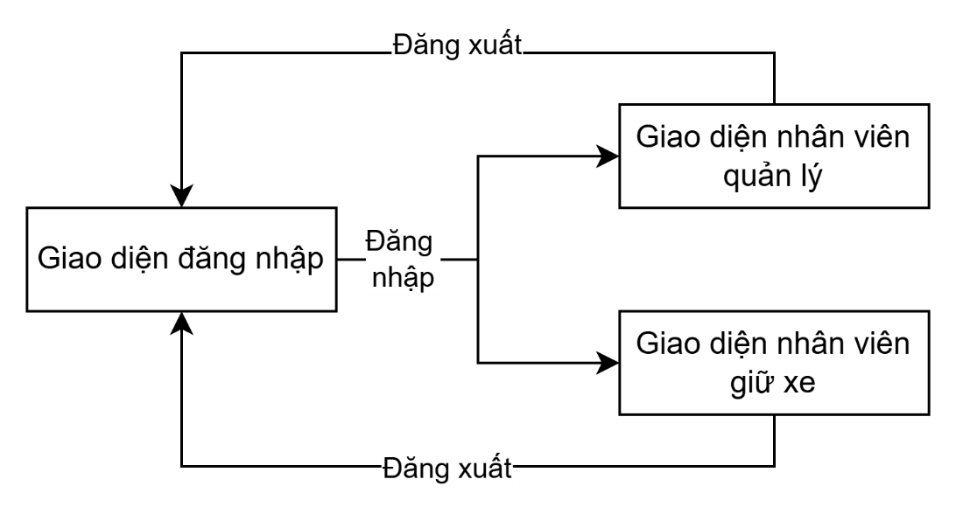
Hình 3.1: Sơ đồ giao diện tổng quát

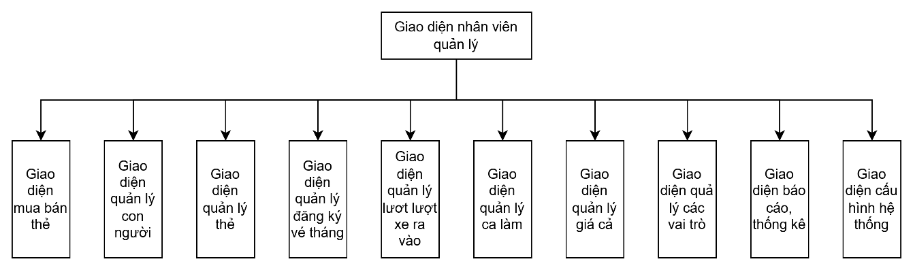
Hình 3.2: Sơ đồ giao diện nhân viên quản lý

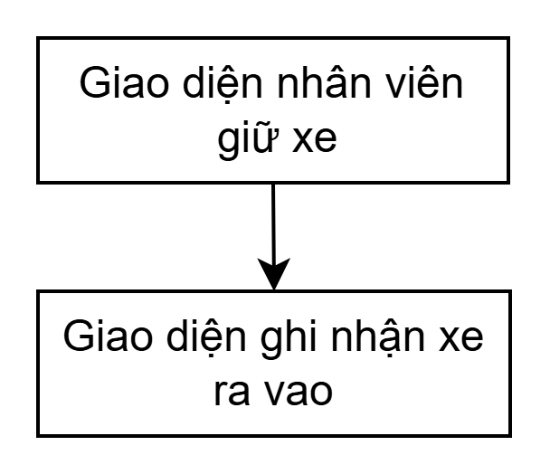
Hình 3.3: Giao diện ghi nhận xe ra vào

Giao diện Đăng nhập
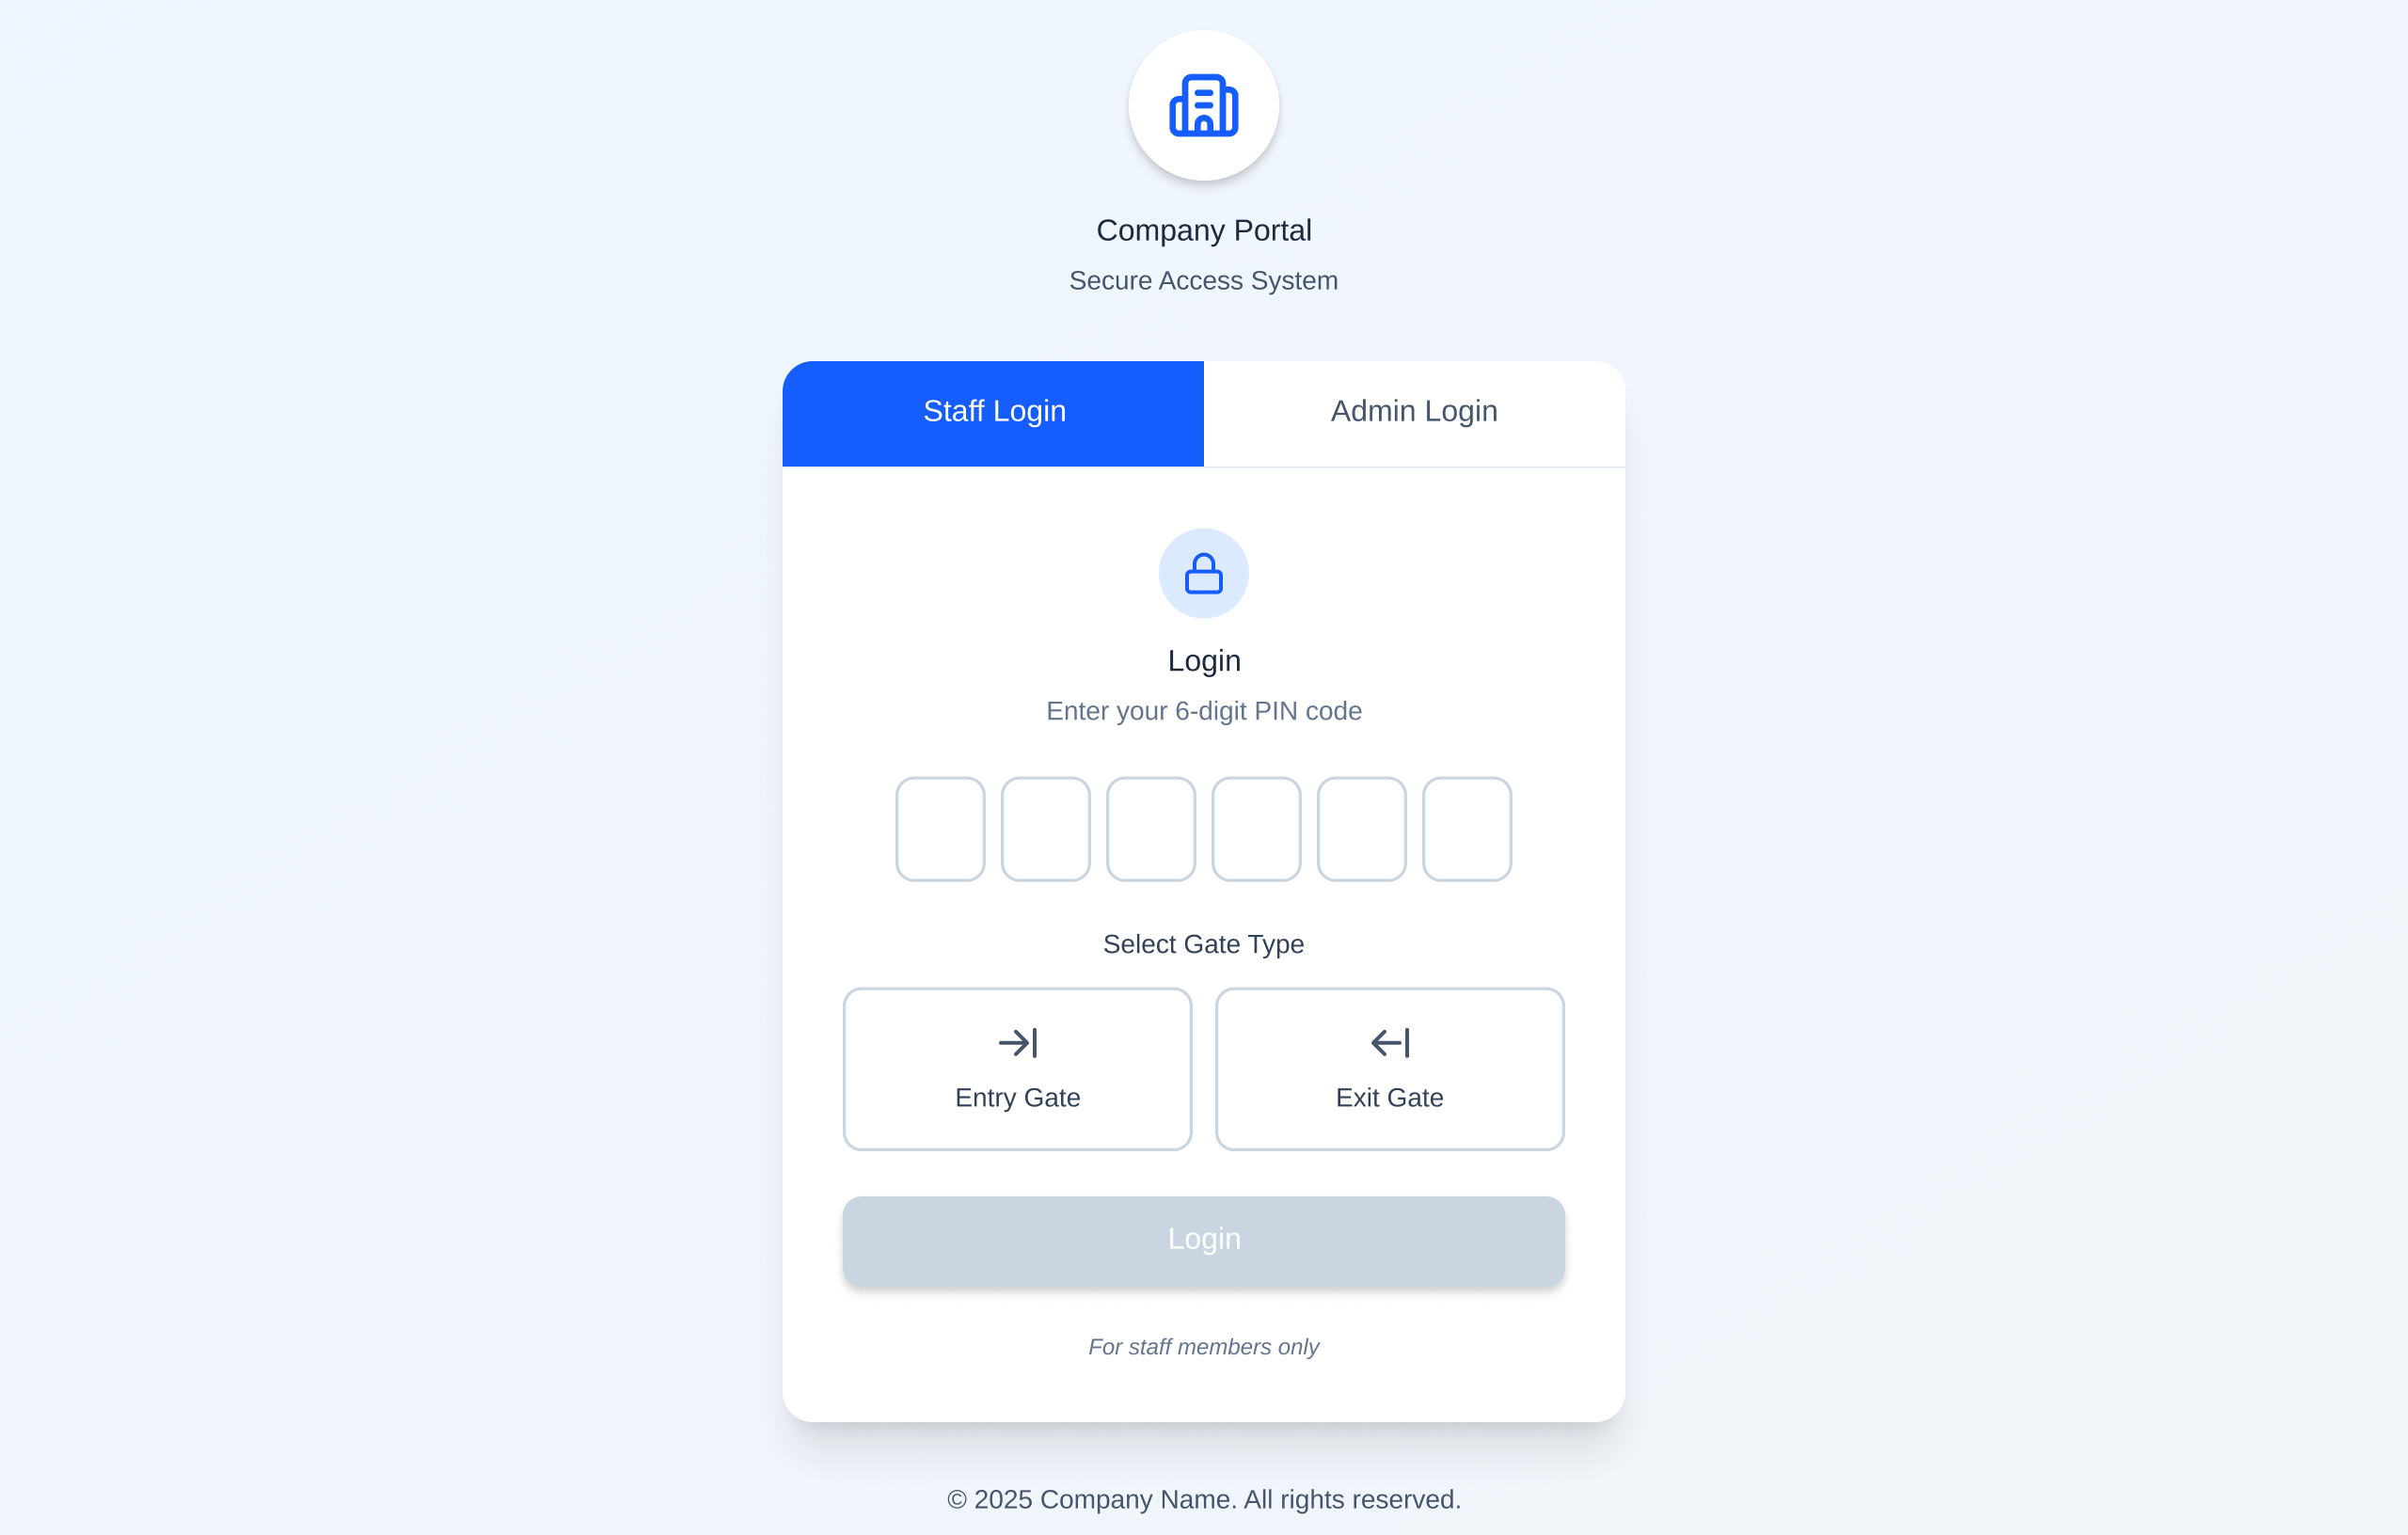
Hình 3.4: Giao diện đăng nhập cho nhân viên gửi xe

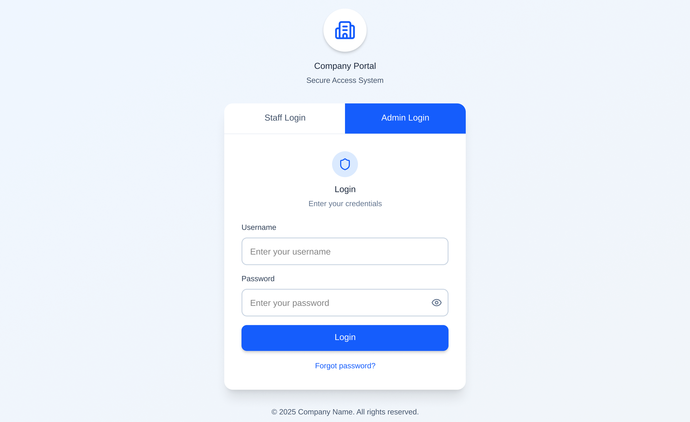
Hình 3.5: Giao diện đăng nhập cho nhân viên quản lý
- Mục đích của giao diện: Màn hình Secure Access System (Hệ thống truy cập an toàn) cho phép nhân viên và quản trị viên xác thực danh tính để truy cập vào hệ thống điều hành của công ty:
Phân quyền truy cập: Tách biệt luồng đăng nhập giữa nhân viên vận hành (Staff) và người quản lý (Admin).
  - Kiểm soát ra vào: Ghi nhận chính xác trạng thái nhân viên đang đi vào hay đi ra tại các cổng kiểm soát.
  - Đảm bảo an ninh: Sử dụng mã PIN 6 số cho nhân viên để thao tác nhanh và mật khẩu truyền thống cho quản trị viên để bảo mật cao hơn.
  - Tối ưu hóa quy trình: Giảm thiểu sai sót trong việc định danh vị trí cổng (Entry/Exit) trước khi thực hiện truy cập.
- Mô tả cách sử dụng:
  - Thanh chuyển đổi chế độ (Login Tabs): Hiển thị hai chế độ đăng nhập chính
    - Staff Login: Dành cho nhân viên thực hiện xác thực tại các cổng ra vào.
    - Admin Login: Dành cho quản trị viên đăng nhập vào hệ thống quản lý.
    - Xử lý: Người dùng nhấn vào Tab tương ứng để chuyển đổi giao diện nhập liệu. Tab đang chọn sẽ hiển thị màu xanh dương nổi bật.

  - Chế độ Staff Login (Đăng nhập nhân viên): Tại giao diện này, nhân viên thực hiện các bước sau:
    - Nhập mã PIN: Nhập mã cá nhân gồm 6 chữ số vào 6 ô trống. Hệ thống sẽ tự động chuyển tiêu điểm (focus) từ ô này sang ô khác khi người dùng nhập số.
    - Chọn loại cổng (Gate Selection): EntryGate, ExitGate

    - Xác nhận: Nhấn nút Login để gửi yêu cầu xác thực.
    - Xử lý hệ thống: Nút Login chỉ kích hoạt (cho phép nhấn) khi người dùng đã nhập đủ 6 chữ số và đã chọn một trong hai loại cổng.
  - Chế độ Admin Login (Đăng nhập quản trị): Tại giao diện này, quản trị viên thực hiện:
    - Nhập tài khoản: Điền tên đăng nhập vào ô Username.
    - Nhập mật khẩu: Điền mật khẩu vào ô Password. Người dùng có thể nhấn vào biểu tượng "con mắt" để hiển thị/ẩn mật khẩu nhằm kiểm tra tính chính xác.
    - Xác nhận: Nhấn nút Login để truy cập vào bảng điều khiển Admin.

Giao diện quản lý con người

Giao diện quản lý khách hàng

Giao diện tổng quan
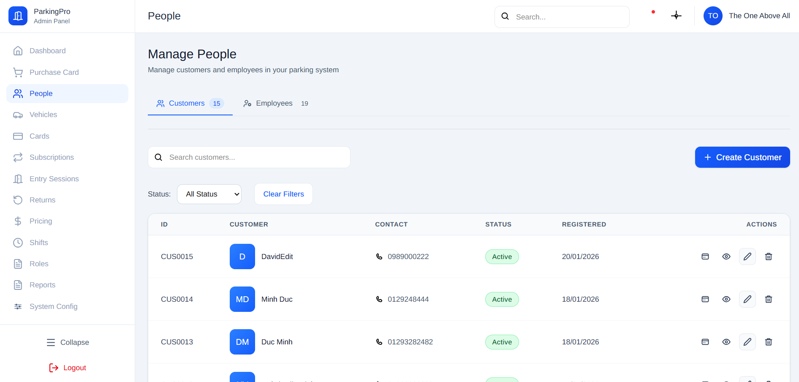
Hình 3.6: Giao diện quản lý khách hàng
Mục đích của màn hình này là giúp quản trị viên xem danh sách, tra cứu thông tin định danh và quản lý trạng thái hoạt động của toàn bộ khách hàng trong hệ thống bãi xe. Về cách sử dụng, người dùng có thể sử dụng thanh tìm kiếm và bộ lọc trạng thái để thu hẹp danh sách hiển thị, hoặc nhấn vào các tab để chuyển đổi đối tượng giữa khách hàng và nhân viên. Giao diện cung cấp danh sách chi tiết dưới dạng bảng kèm theo các nút hành động nhanh để thêm mới, xem chi tiết, chỉnh sửa hoặc xóa hồ sơ khách hàng ngay trên từng dòng dữ liệu.

Giao diện tạo khách hàng
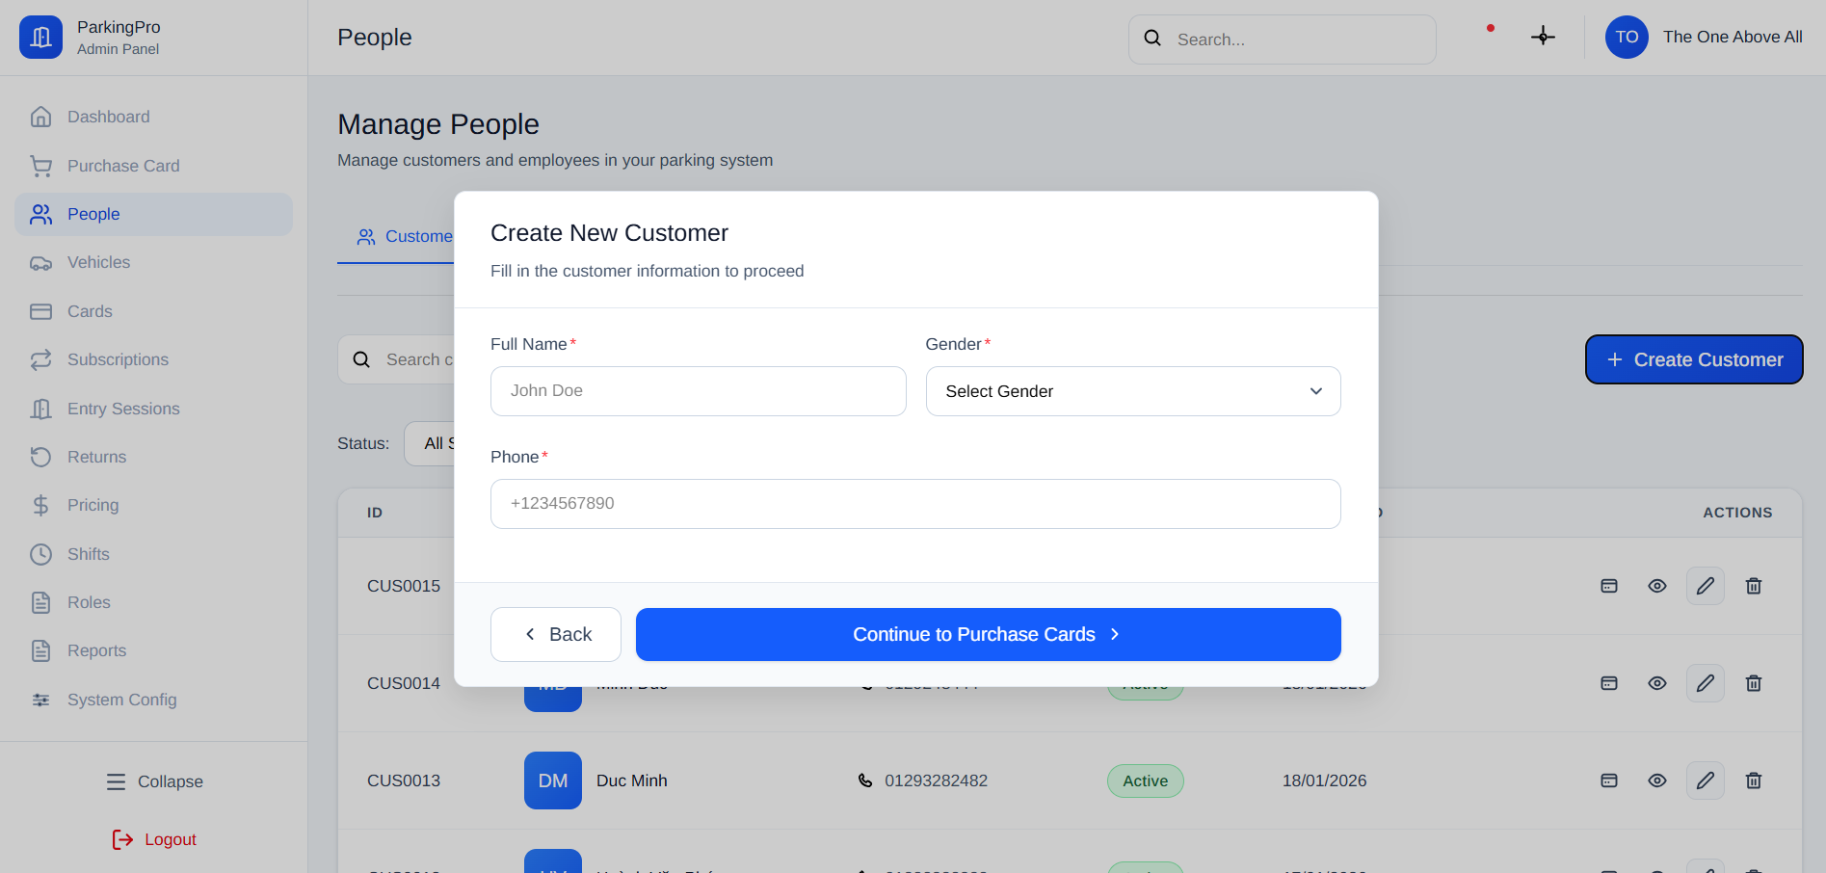
Hình 3.7: Giao diện thêm khách hàng
- Mục đích của màn hình: Màn hình này là một biểu mẫu (form) cho phép quản trị viên đăng ký thông tin khách hàng mới vào hệ thống để bắt đầu quy trình cấp thẻ hoặc quản lý gửi xe.
- Cách sử dụng giao diện:
  - Nhập liệu: Quản trị viên điền các thông tin bắt buộc (có dấu *) bao gồm: Họ tên (Full Name), Giới tính (Gender), và Số điện thoại (Phone).
  - Điều hướng:
    - Nhấn Back để hủy thao tác và quay lại danh sách quản lý.
    - Nhấn Continue to Purchase Cards để lưu thông tin và chuyển sang bước tiếp theo là cấp thẻ xe cho khách hàng.

Giao diện chỉnh sửa thông tin khách hàng
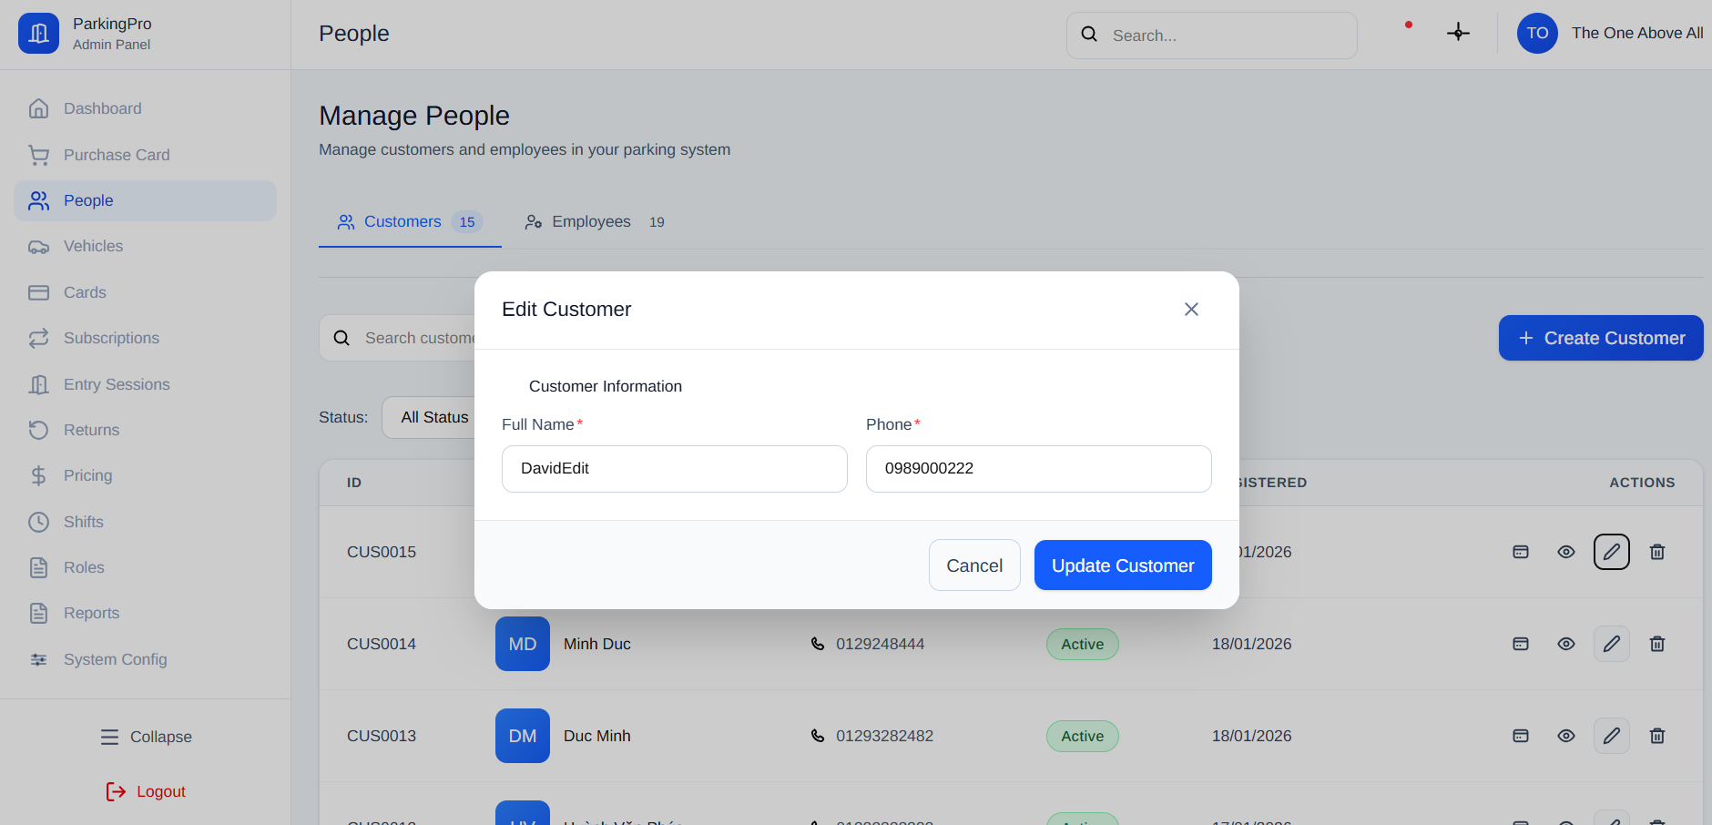
Hình 3.8: Màn hình chỉnh sửa thông tin khách hàng
- Mục đích của màn hình: Màn hình này cho phép quản trị viên cập nhật hoặc sửa đổi nhanh các thông tin cơ bản của một khách hàng đã có trong hệ thống. Điều này giúp duy trì tính chính xác của dữ liệu như tên gọi hoặc số điện thoại liên lạc mà không làm gián đoạn hồ sơ của họ.
- Cách sử dụng giao diện
  - Chỉnh sửa thông tin: Người dùng thực hiện thay đổi dữ liệu tại các trường Full Name và Phone.
  - Lưu thay đổi: Nhấn nút Update Customer để hệ thống ghi nhận dữ liệu mới và đóng cửa sổ.
  - Hủy thao tác: Nhấn Cancel hoặc biểu tượng "X" để thoát mà không lưu lại bất kỳ thay đổi nào.

Giao diện quản lý nhân viên

Giao diện tổng quan
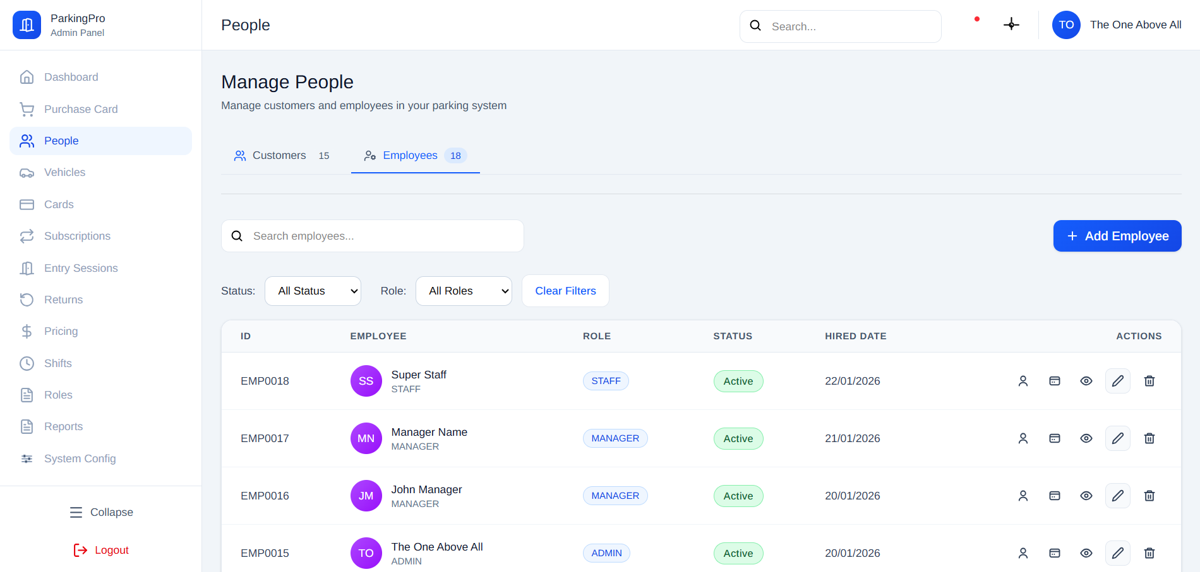
Hình 3.9: Giao diện quản lý Nhân viên
- Mục đích của màn hình: Màn hình này giúp quản trị viên theo dõi danh sách, vai trò và trạng thái hoạt động của toàn bộ đội ngũ nhân sự trong hệ thống bãi xe. Nó đảm bảo việc quản lý thông tin nhân viên tập trung, phục vụ cho công tác phân quyền và giám sát vận hành.
- Cách sử dụng giao diện:
  - Tìm kiếm và Lọc: Người dùng nhập tên/mã vào ô "Search employees..." hoặc sử dụng bộ lọc Status (Trạng thái) và Role (Vai trò) để tra cứu nhân viên cụ thể.
  - Xem danh sách: Thông tin được hiển thị chi tiết theo bảng gồm ID, tên nhân viên, chức vụ (Staff, Manager, Admin), trạng thái hoạt động và ngày vào làm.

Giao diện thêm nhân viên
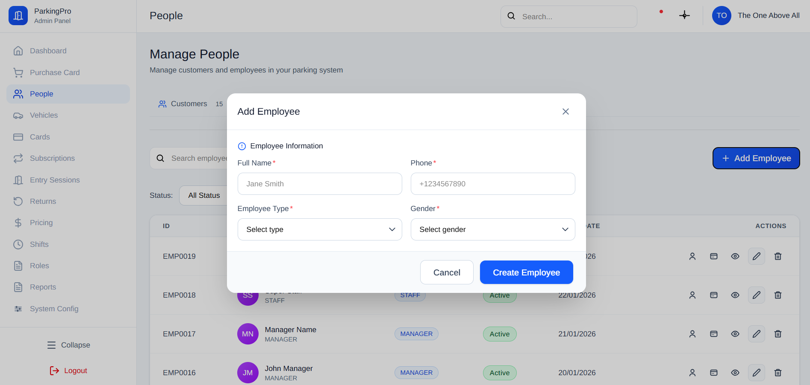
Hình 3.10: Giao diện thêm nhân viên
- Mục đích của màn hình: Màn hình này cung cấp biểu mẫu để quản trị viên đăng ký nhân sự mới vào hệ thống quản lý bãi xe. Mục tiêu là thiết lập hồ sơ cá nhân và phân định vai trò làm việc (Employee Type) để hệ thống có cơ sở phân quyền truy cập và giám sát ca trực cho nhân viên đó.
- Cách sử dụng giao diện:
  - Nhập thông tin bắt buộc: Quản trị viên điền các thông tin có dấu sao đỏ bao gồm Full Name (Họ tên), Phone (Số điện thoại), đồng thời lựa chọn Employee Type (Loại nhân viên) và Gender (Giới tính) từ danh sách thả xuống.
  - Xác nhận và Điều hướng:
    - Tạo mới: Nhấn nút Create Employee để lưu dữ liệu vào hệ thống và đóng cửa sổ.
    - Hủy bỏ: Nhấn nút Cancel hoặc biểu tượng "X" ở góc phải để thoát mà không lưu thông tin.

Giao diện chỉnh sửa thông tin nhân viên
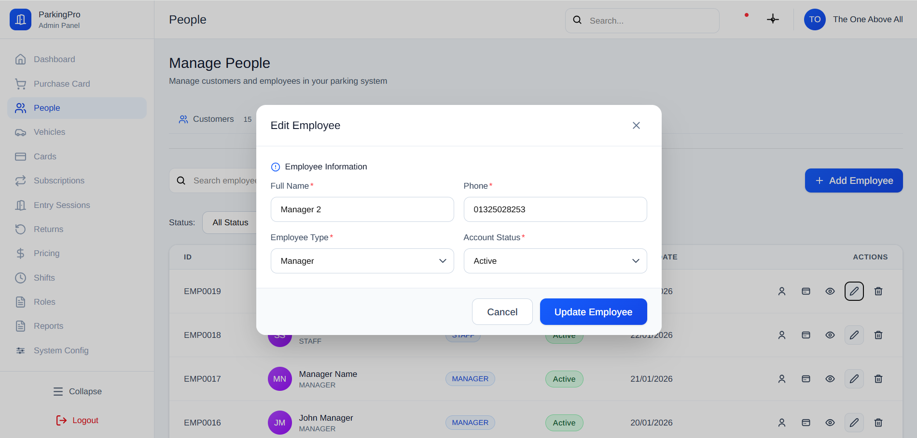
Hình 3.11: Giao diện chỉnh sửa thông tin nhân viên
- Mục đích của màn hình: Màn hình này cho phép quản trị viên cập nhật các thông tin chi tiết hoặc thay đổi quyền hạn và trạng thái làm việc của một nhân viên hiện có trong hệ thống. Việc này giúp đảm bảo hồ sơ nhân sự luôn được làm mới theo thực tế vận hành (như thăng chức, đổi số điện thoại hoặc tạm dừng tài khoản).
- Cách sử dụng giao diện:
  - Cập nhật thông tin: Người dùng thực hiện thay đổi dữ liệu tại các trường bắt buộc bao gồm Full Name (Họ tên), Phone (Số điện thoại), Employee Type (Loại nhân viên) và Account Status (Trạng thái tài khoản).
  - Xác nhận và Điều hướng:
    - Lưu thay đổi: Nhấn nút Update Employee để hệ thống ghi nhận các cập nhật mới và đóng cửa sổ.
    - Hủy thao tác: Nhấn nút Cancel hoặc biểu tượng "X" ở góc phải để thoát mà không lưu lại bất kỳ chỉnh sửa nào.

Giao diện chỉnh sửa quyền cho nhân viên
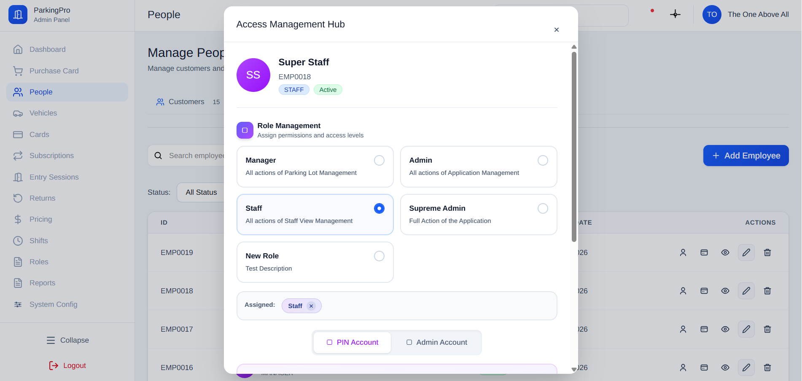
Hình 3.12: Giao diện quản lý phân quyền
- Mục đích của màn hình: Màn hình này được thiết kế để quản trị viên thực hiện phân quyền chi tiết cho nhân viên bằng cách gán các vai trò cụ thể. Mục tiêu là kiểm soát mức độ tiếp cận dữ liệu và quyền hạn thao tác trên hệ thống (như quản lý bãi xe, quản lý ứng dụng hoặc chỉ được phép xem) để đảm bảo an ninh và đúng trách nhiệm công việc.
- Cách sử dụng giao diện
  - Thông tin định danh: Người dùng có thể xem nhanh ảnh đại diện, tên, mã nhân viên, chức vụ và trạng thái hiện tại ở phần trên cùng của cửa sổ để đảm bảo đang phân quyền đúng đối tượng.
  - Lựa chọn vai trò (Role Management):
    - Người dùng chọn một trong các vai trò có sẵn như Manager (Quản lý bãi xe), Admin (Quản trị ứng dụng), Staff (Xem và quản lý cấp nhân viên), hoặc Supreme Admin (Toàn quyền hệ thống).
    - Mỗi vai trò đi kèm với mô tả ngắn gọn về quyền hạn giúp người quản lý dễ dàng quyết định.

  - Gán và Theo dõi: Vai trò được chọn sẽ hiển thị trong phần Assigned phía dưới để xác nhận.
  - Điều hướng: Người dùng có thể chuyển đổi nhanh sang thiết lập tài khoản (PIN/Admin Account) hoặc nhấn biểu tượng "X" để đóng cửa sổ sau khi hoàn tất.

Giao diện chỉnh sửa tài khoản cho nhân viên
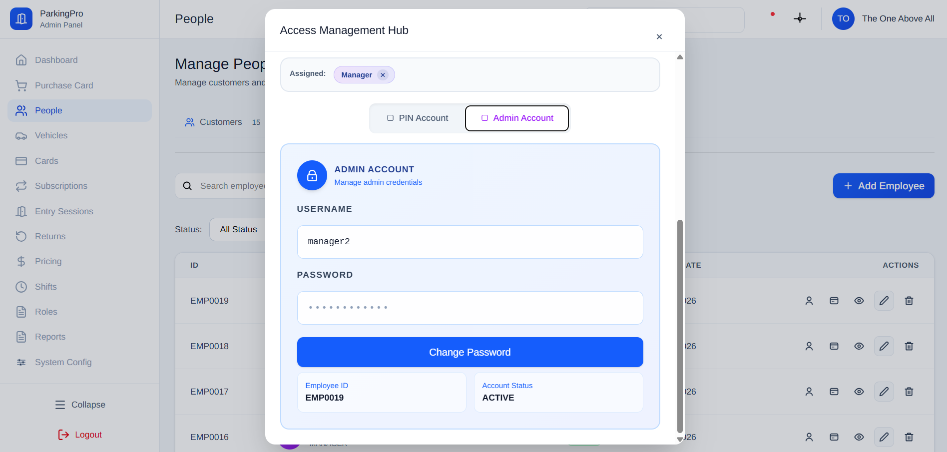
Hình 3.13: Giao diện chỉnh sửa tài khoản nhân viên quản lý

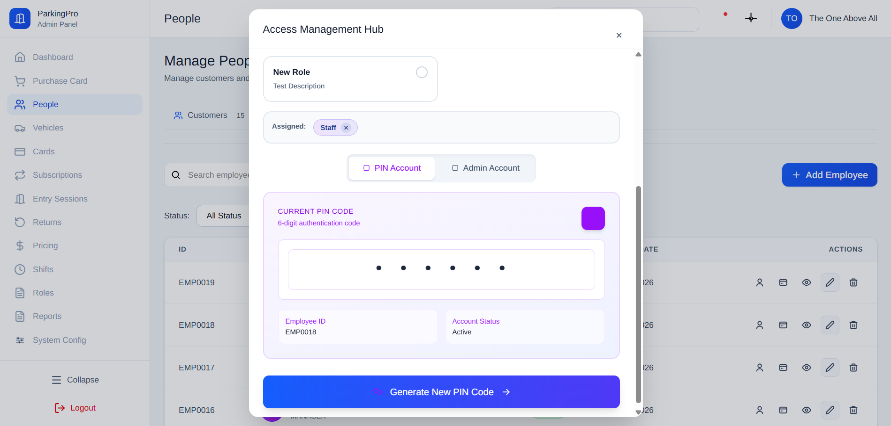
Hình 3.14: Giao diện tạo mã PIN mới cho tài khoản nhân viên giữ xe
- Mục đích của màn hình: Màn hình này được thiết kế để quản trị viên thiết lập và quản lý các phương thức đăng nhập cho nhân viên. Mục tiêu chính là cấp quyền truy cập cụ thể (như tài khoản Admin hoặc mã PIN) và cho phép thay đổi thông tin bảo mật để đảm bảo nhân viên có thể đăng nhập vào hệ thống theo đúng vai trò được giao.
- Cách sử dụng giao diện
  - Lựa chọn loại tài khoản: Người dùng tích chọn giữa Staff Account (đăng nhập bằng mã PIN) hoặc Admin Account (đăng nhập bằng tài khoản/mật khẩu) để thiết lập phương thức truy cập tương ứng.
  - Cấu hình tài khoản Admin:
    - Username: Hiển thị hoặc chỉnh sửa tên đăng nhập của nhân viên.
    - Password: Nhập mật khẩu mới và nhấn nút Change Password để cập nhật thông tin bảo mật.
  - Cấu hình tài khoản nhân viên:
    - Mã PIN: Mã PIN của nhân viên và nhấn nút Generate New PIN Code để đặt lại mã PIN

Giao diện quản lý xe

Giao diện quản lý loại xe

Giao diện tổng quan
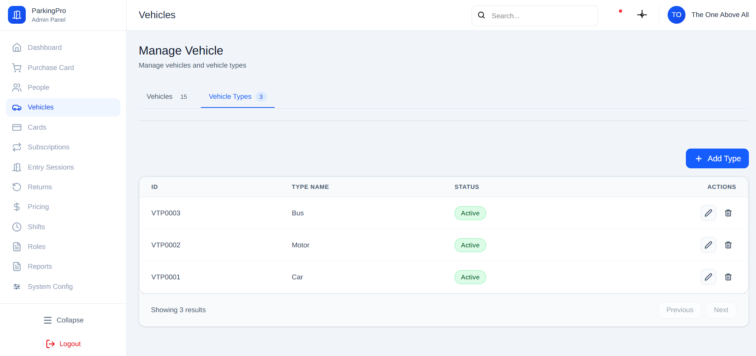
Hình 3.15: Giao diện quản lý loại xe
- Mục đích của màn hình: Màn hình này cho phép quản trị viên định nghĩa và quản lý các danh mục phương tiện được phép lưu thông trong bãi xe (ví dụ: Xe máy, Ô tô, Xe khách). Mục tiêu chính là tạo ra bộ khung phân loại giúp hệ thống áp dụng đúng các chính sách về vị trí đỗ và đơn giá phí gửi xe cho từng loại phương tiện cụ thể.
- Cách sử dụng giao diện
  - Xem danh mục: Người dùng nhấn vào tab Vehicle Types để hiển thị bảng danh sách các loại xe đã định nghĩa, bao gồm Mã ID và Tên loại xe (Type Name).
  - Quản lý trạng thái: Theo dõi cột Status để biết loại xe nào đang khả dụng (Active) để gán cho phương tiện của khách hàng.
  - Thao tác thực hiện:
    - Nhấn nút Add Type để tạo thêm một danh mục loại xe mới vào hệ thống.
    - Sử dụng cột Actions để chỉnh sửa tên loại xe hoặc xóa danh mục khỏi hệ thống khi không còn sử dụng.
- Điều hướng: Sử dụng nút Previous/Next ở cuối bảng để chuyển đổi giữa các trang danh sách nếu có nhiều kết quả.

Giao diện thêm loại xe
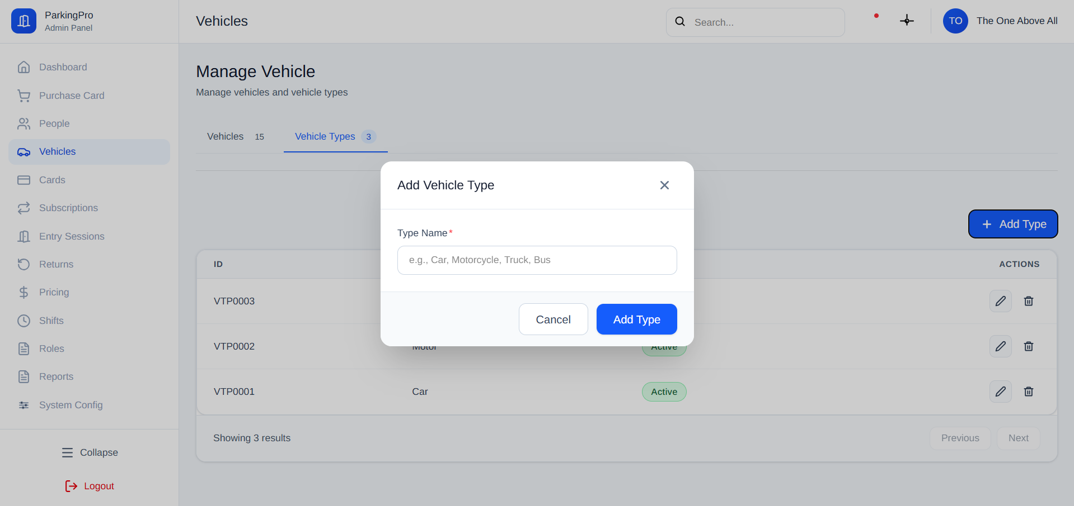
Hình 3.16: Giao diện thêm loại xe
- Mục đích của màn hình: Màn hình này cung cấp một biểu mẫu nhỏ (Modal) để quản trị viên khai báo thêm các loại phương tiện mới vào hệ thống. Việc này giúp chuẩn hóa danh mục phương tiện, làm cơ sở để phân loại xe và áp dụng các chính sách quản lý hoặc tính phí riêng biệt cho từng loại (ví dụ: Xe máy, Ô tô, Xe tải).
- Cách sử dụng giao diện:
  - Nhập tên loại xe: Người dùng nhập tên danh mục phương tiện mới vào trường Type Name (đây là trường bắt buộc có dấu sao đỏ). Ô nhập liệu có các ví dụ gợi ý như Car, Motorcycle, Truck, Bus.
  - Xác nhận và Điều hướng:
    - Thêm mới: Nhấn nút Add Type (màu xanh) để lưu loại xe mới vào danh sách hệ thống.
    - Hủy thao tác: Nhấn nút Cancel hoặc biểu tượng "X" ở góc phải để đóng cửa sổ mà không lưu dữ liệu.

Giao diện quản lý xe

Giao diên tổng quan
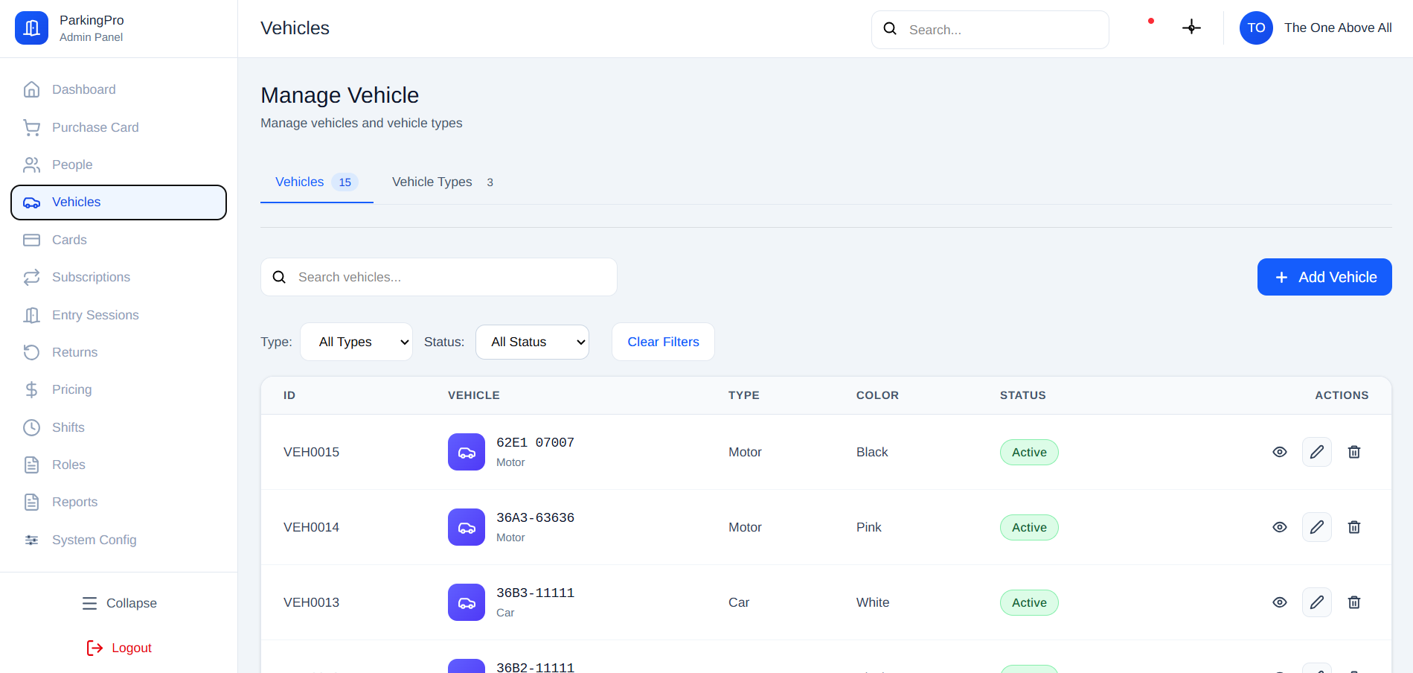
Hình 3.17: Giao diện quản lý xe
- Mục đích của màn hình: Màn hình này giúp quản trị viên theo dõi toàn bộ danh sách xe đang đăng ký trong hệ thống bãi xe. Mục tiêu chính là quản lý thông tin định danh của từng phương tiện (biển số, loại xe, màu sắc) và kiểm soát trạng thái hoạt động của chúng để phục vụ việc đối soát khi ra vào cổng.
- Cách sử dụng giao diện
  - Tìm kiếm và Lọc:
    - Người dùng nhập biển số hoặc mã xe vào ô Search vehicles... để tra cứu nhanh.
    - Sử dụng bộ lọc Type (Loại xe: Motor, Car) và Status (Trạng thái: Active/Inactive) để thu hẹp danh sách hiển thị.
    - Nhấn Clear Filters để xóa nhanh các điều kiện lọc.
  - Xem danh sách: Dữ liệu được liệt kê chi tiết theo bảng gồm mã ID, thông tin phương tiện (Biển số), loại xe, màu sắc xe và trạng thái hoạt động hiện tại.
  - Thao tác quản lý:
    - Nhấn nút Add Vehicle để đăng ký phương tiện mới vào hệ thống.
    - Sử dụng cột Actions để xem chi tiết thông tin, chỉnh sửa cấu hình hoặc xóa phương tiện khỏi danh sách.
    - Người dùng cũng có thể nhấn sang tab Vehicle Types để quản lý các danh mục loại xe khác nhau.

Giao diện thêm xe mới
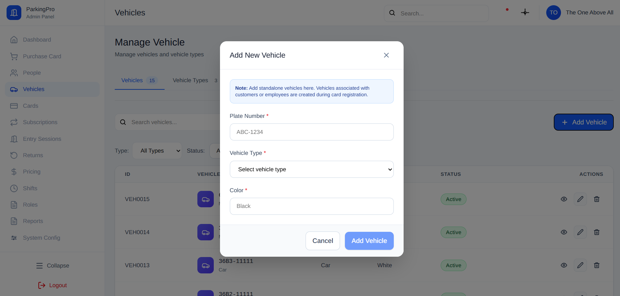
Hình 3.18: Giao diện thêm xe mới
- Mục đích của màn hình: Màn hình này cung cấp biểu mẫu (Modal) để quản trị viên đăng ký các phương tiện độc lập vào hệ thống bãi xe. Mục tiêu chính là khởi tạo dữ liệu nhận diện cho xe (biển số, chủng loại) làm cơ sở để theo dõi và kiểm soát hoạt động ra vào của phương tiện đó trong bãi.
- Cách sử dụng giao diện:

  - Nhập thông tin phương tiện: Người dùng thực hiện nhập liệu vào các trường bắt buộc (có dấu sao đỏ) gồm:
    - Plate Number: Nhập biển số xe chính xác.
    - Vehicle Type: Chọn loại xe tương ứng từ danh sách thả xuống.
    - Color: Nhập màu sắc nhận diện của xe.
  - Lưu ý hệ thống: Giao diện hiển thị thông báo nhắc nhở rằng các xe gắn liền với khách hàng hoặc nhân viên cụ thể sẽ được tạo trong quá trình đăng ký thẻ.
  - Xác nhận và Điều hướng:
  - Thêm mới: Nhấn nút Add Vehicle để lưu phương tiện vào cơ sở dữ liệu.
  - Hủy thao tác: Nhấn nút Cancel hoặc biểu tượng "X" ở góc phải để đóng cửa sổ mà không lưu thông tin.

Giao diện mua bán thẻ
Quy trình mua bán thẻ gồm 5 bước:
- Chọn khách hàng/ thêm khách hàng cần mua thẻ
- Chọn loại thẻ cần mua và số lượng
- Xác nhận lại trước khi thanh toán
- Thanh toán
- Gán chủ thẻ cho thẻ
- Đăng ký tháng (nếu muốn)

Giao diện bước 1 – Mua bán thẻ
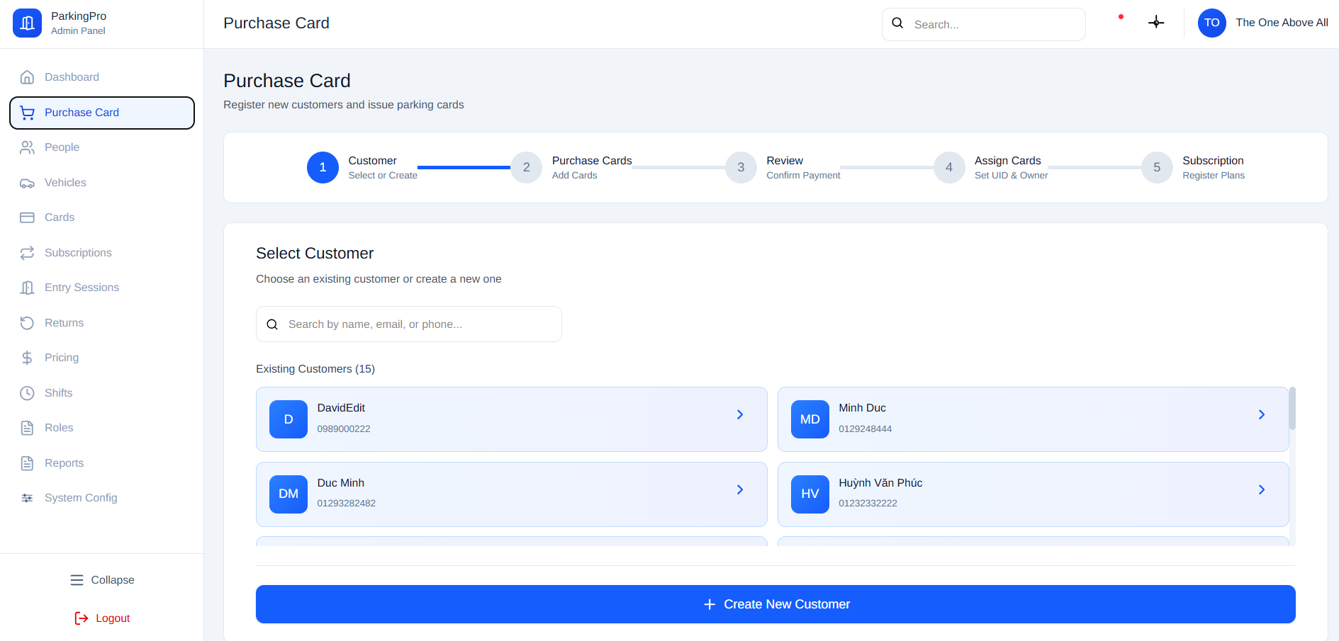
Hình 3.19: Giao diên bước 1 – Mua bán thẻ
- Mục đích giao diện: Màn hình này khởi đầu quy trình bán thẻ gửi xe bằng cách xác định đối tượng khách hàng. Mục tiêu là giúp quản trị viên nhanh chóng chọn một khách hàng đã có trong hệ thống hoặc tạo mới hồ sơ để liên kết với thẻ xe sắp được phát hành.
- Cách sử dụng giao diện:
  - Chọn khách hàng có sẵn, hoặc thêm khách hàng mới bằng nút “Create New Customer”
  - Sau khi chọn, giao diện chuyển sang bước 2

Giao diện bước 2 – Mua bán thẻ
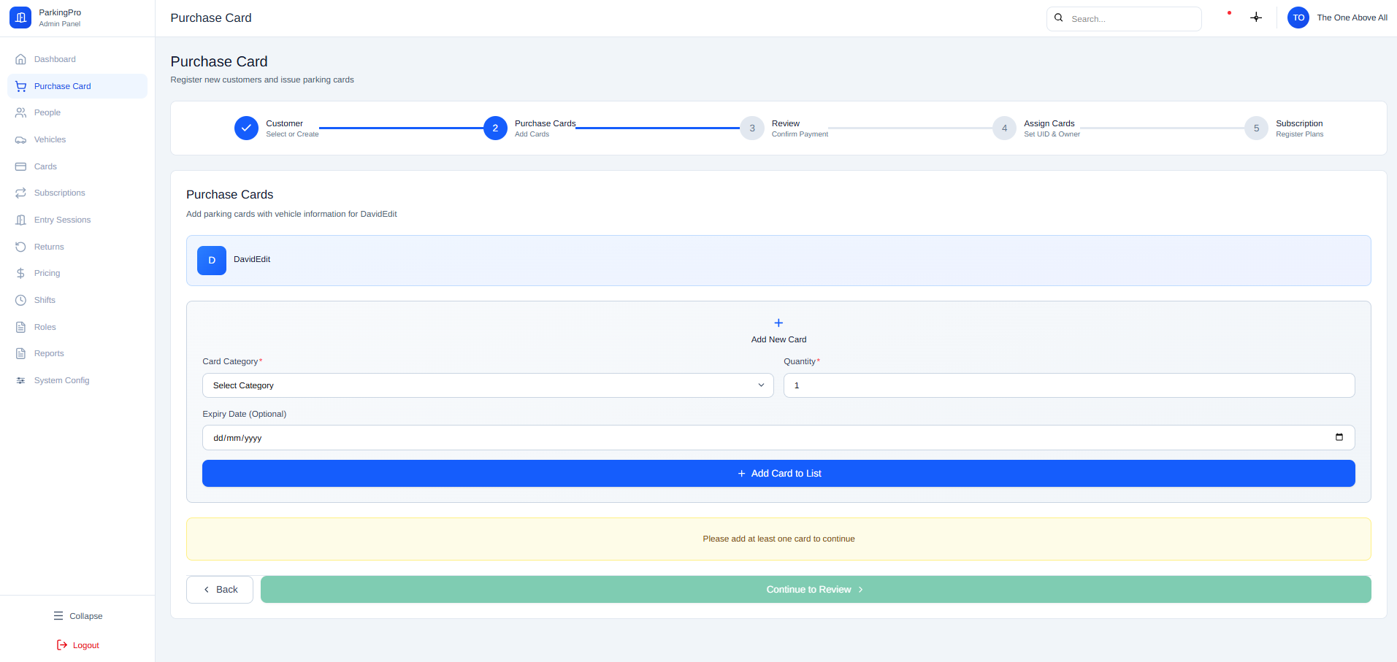
Hình 3.20: Giao diện bước 2 – Mua bán thẻ
- Mục đích của giao diện: Màn hình này cho phép quản trị viên thực hiện việc thêm các loại thẻ gửi xe cụ thể vào giỏ hàng cho khách hàng đã chọn. Mục tiêu là xác định số lượng, loại hình thẻ và thời hạn sử dụng trước khi chuyển sang bước thanh toán và cấp phát thẻ vật lý.
- Cách sử dụng
  - Thiết lập thông tin cho đơn hàng
    - Card Category: Quản trị viên lựa chọn danh mục thẻ phù hợp từ danh sách thả xuống (ví dụ: thẻ tháng, thẻ lượt).
    - Quantity: Nhập số lượng thẻ khách hàng muốn mua.
    - Expiry Date (Optional): Chọn ngày hết hạn cho thẻ nếu loại thẻ đó yêu cầu giới hạn thời gian sử dụng.
  - Thao tác giỏ hàng: Nhấn “Add Card to List” để đưa cấu hình thẻ vừa thiết lập vào danh sách chờ thanh toán. Hệ thống yêu cầu phải có ít nhất một thẻ trong danh sách để có thể tiếp tục.
  - Điều hướng quy trình:
    - Back: Quay lại bước 1 để thay đổi khách hàng.
    - Continue to Review: Nhấn để chuyển sang bước 3 nhằm kiểm tra lại toàn bộ thông tin và thực hiện thanh toán.

Giao diện bước 3 – Mua bán thẻ
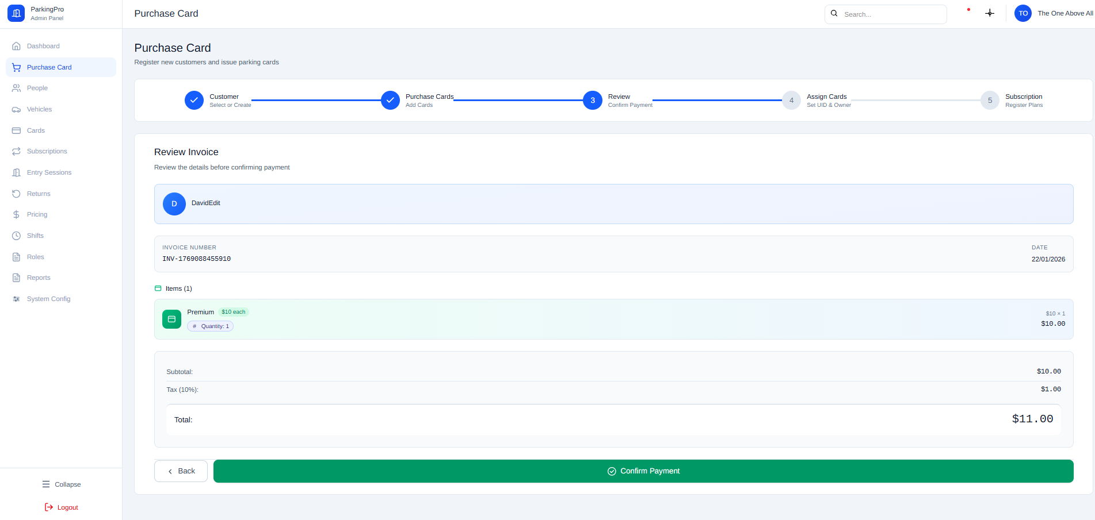
Hình 3.21: Giao diện bước 3 – Mua bán thẻ
- Mục đích giao diện: Màn hình này hiển thị bản tóm tắt chi tiết các loại thẻ đã chọn và tính toán tổng chi phí phải thanh toán. Mục tiêu chính là để quản trị viên đối soát lại thông tin khách hàng, số lượng thẻ và các khoản phí (bao gồm thuế) nhằm đảm bảo tính chính xác trước khi chính thức ghi nhận giao dịch vào hệ thống.
- Cách sử dụng giao diện:
  - Kiểm tra thông tin chi tiết:
    - Khách hàng: Xác nhận đúng đối tượng đang thực hiện giao dịch (ví dụ: DavidEdit).
    - Mã hóa đơn & Ngày: Hệ thống tự động tạo mã hóa đơn (INV-...) và ghi nhận ngày thực hiện.
    - Danh sách mục hàng (Items): Hiển thị tên loại thẻ (ví dụ: Premium), đơn giá, số lượng và thành tiền tương ứng.

- Điều hướng quy trình:
  - Back: Nhấn để quay lại Bước 2 nếu cần thay đổi loại thẻ hoặc số lượng.
  - Confirm Payment: Nhấn nút xanh để xác nhận thanh toán, hoàn tất giao dịch và chuyển sang Bước 4 để cấp UID cho thẻ.

Giao diện xác nhận thanh toán – Mua bán thẻ
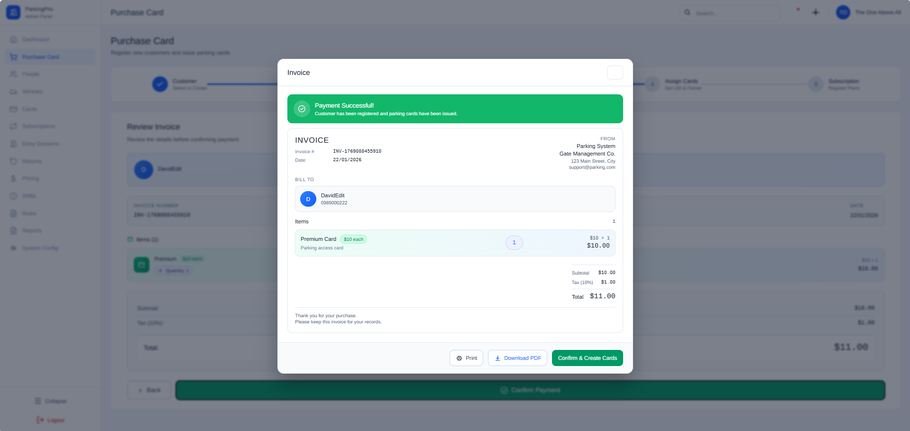
Hình 3.22: Giao diện xác nhận thanh toán – Mua bán thẻ
- Mục đích của màn hình: Màn hình này xuất hiện sau khi xác nhận thanh toán thành công, cung cấp hóa đơn chính thức cho khách hàng. Mục tiêu chính là xác nhận giao dịch đã hoàn tất, cho phép lưu trữ hoặc in ấn hóa đơn và dẫn dắt người dùng chuyển sang bước cuối cùng là gán mã định danh (UID) cho thẻ vật lý.
- Cách sử dụng giao diện
  - Xác nhận trạng thái: Người dùng xem thông báo "Payment Successful!" màu xanh để chắc chắn giao dịch đã được ghi nhận.
  - Quản lý hóa đơn vật lý:
    - Print: Nhấn để in trực tiếp hóa đơn cho khách hàng.
    - Download PDF: Nhấn để tải bản mềm hóa đơn về máy tính phục vụ lưu trữ.
  - Thông tin đối soát: Kiểm tra lại thông tin đơn vị phát hành (Parking System), thông tin người mua (Bill To) và chi tiết các mục hàng cùng tổng tiền thanh toán cuối cùng trên hóa đơn.
  - Tiếp tục quy trình: Nhấn nút Confirm & Create Cards để đóng cửa sổ hóa đơn và chính thức chuyển sang Bước 4 nhằm thiết lập UID cho các thẻ vừa mua.

Giao diện quản lý loại đăng ký thẻ tháng

Giao diện tổng quan
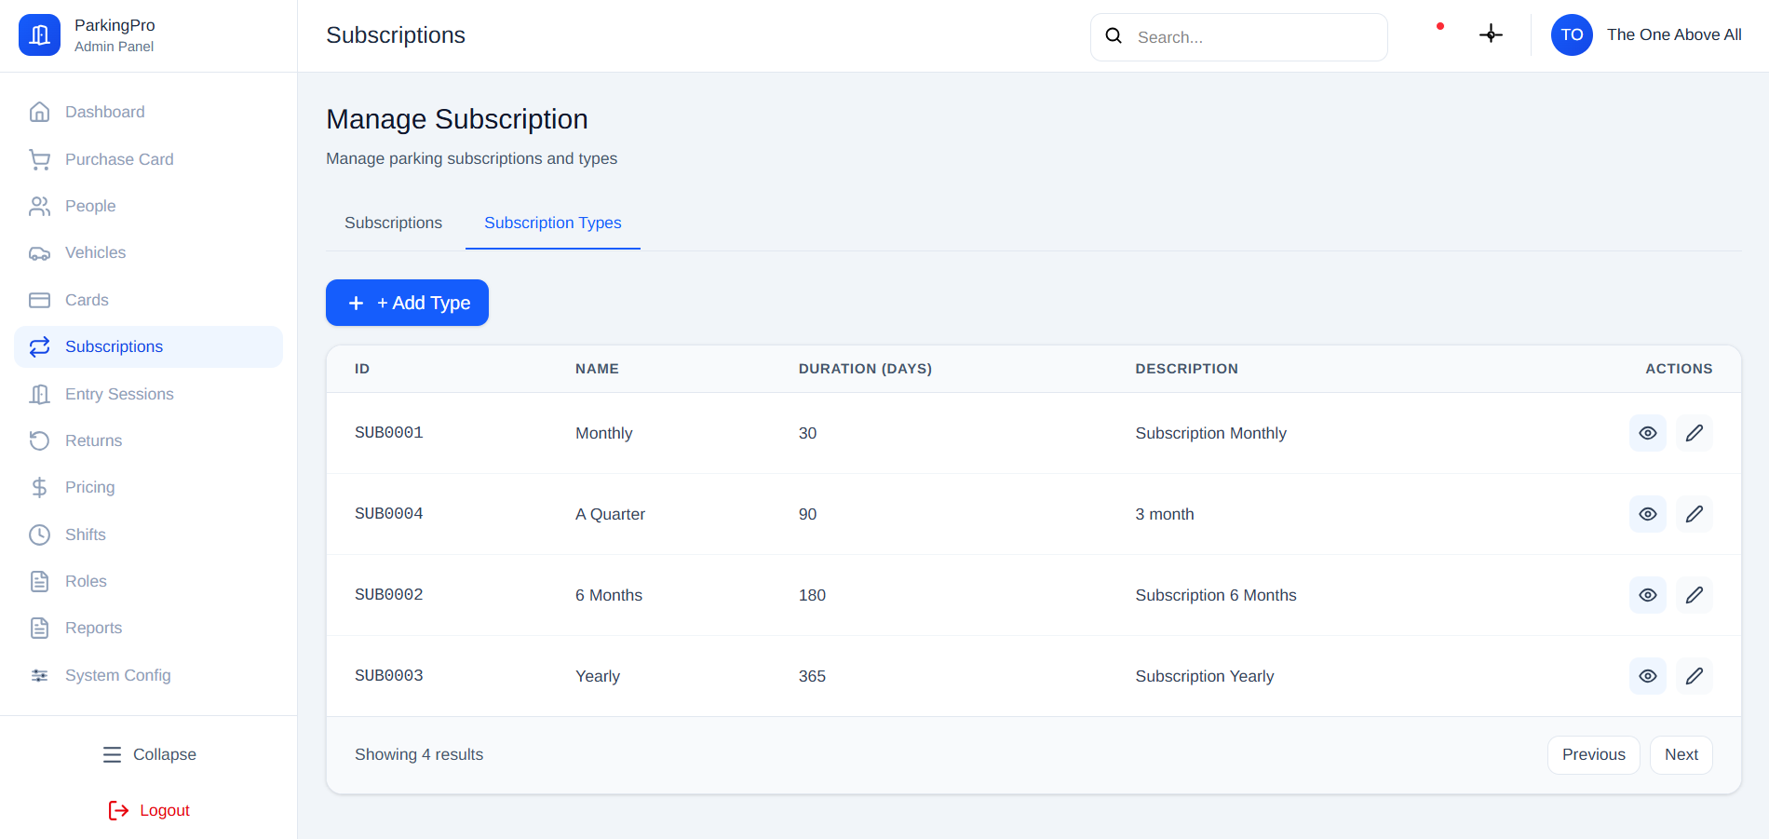
Hình 3.23: Giao diện tổng quan quản lý loại đăng ký thẻ tháng
- Mục đích của màn hình: Màn hình này cho phép quản trị viên định nghĩa và quản lý các loại gói đăng ký gửi xe theo thời gian (ví dụ: gói tháng, quý, năm). Mục tiêu chính là thiết lập các khung thời gian lưu trú cố định để hệ thống có cơ sở áp dụng các chính sách ưu đãi về giá và quản lý thời hạn sử dụng thẻ cho khách hàng thân thiết.
- Cách sử dụng giao diện:
  - Xem danh mục gói: Người dùng truy cập tab Subscription Types để xem danh sách các gói hiện có kèm thông tin về thời gian hiệu lực (Duration tính theo ngày) và mô tả chi tiết.
  - Quản lý danh mục:
    - Add Type: Nhấn nút xanh ở góc trái để tạo thêm một loại gói đăng ký mới vào hệ thống.
    - Actions: Sử dụng biểu tượng Con mắt để xem chi tiết hoặc Cây bút để chỉnh sửa thông tin của các gói đã tạo.
  - Theo dõi và Điều hướng: Theo dõi số lượng kết quả hiển thị ở cuối bảng và sử dụng nút Previous/Next để chuyển trang khi cần thiết.

Giao diện thêm loại đăng ký
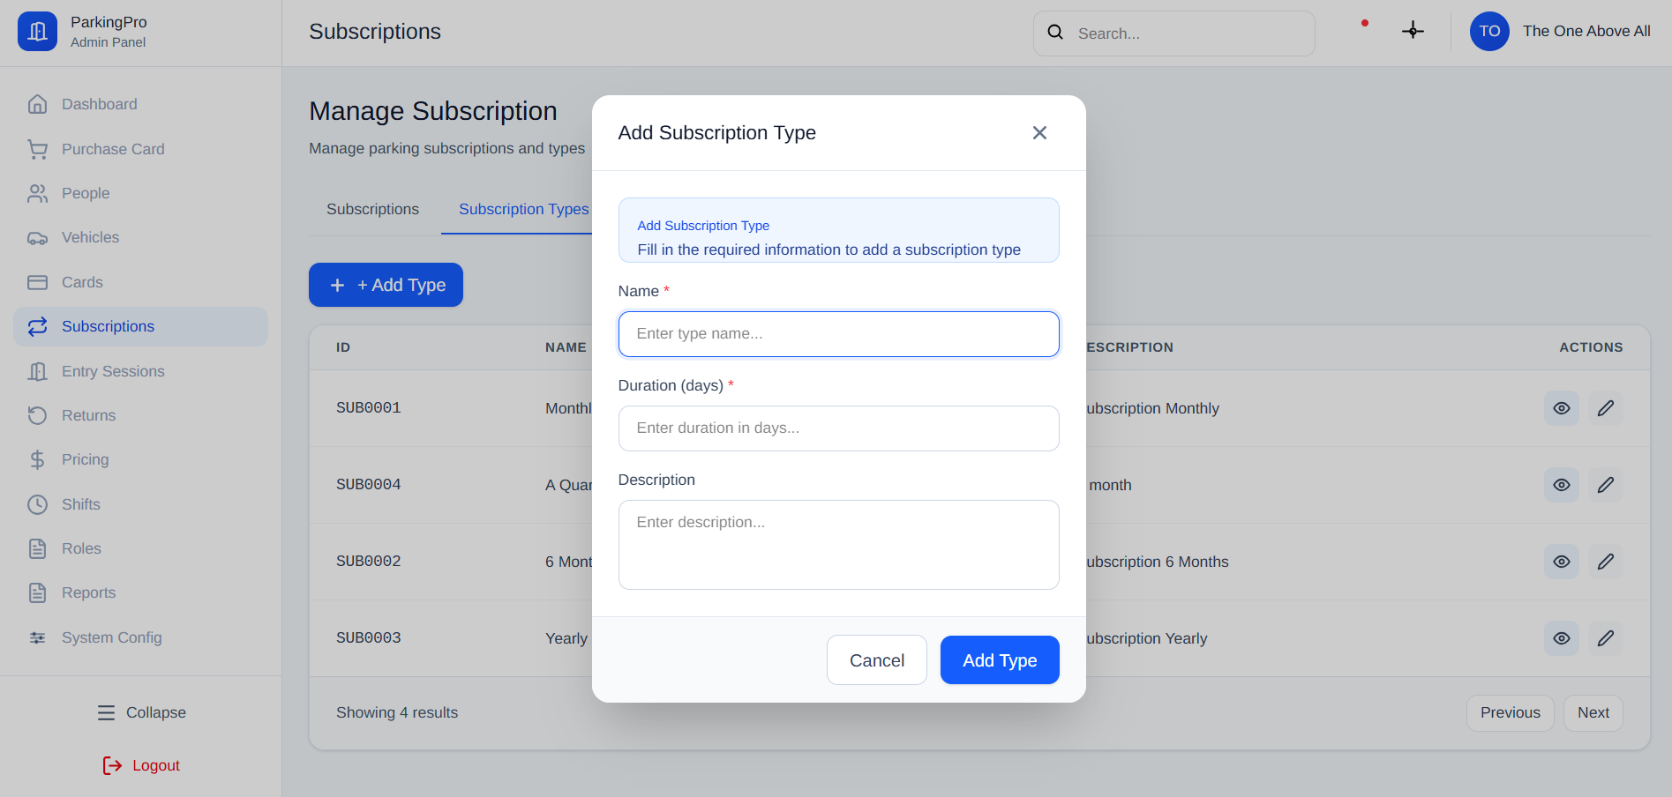
Hình 3.24: Giao diện thêm loại đăng ký
- Mục đích giao diện: Màn hình này cung cấp biểu mẫu để quản trị viên thiết lập các định nghĩa mới cho loại đăng ký gửi xe theo thời gian. Mục tiêu chính là tạo ra các tùy chọn gói dịch vụ (như gói tháng, năm) với thời hạn cụ thể, giúp hệ thống tự động hóa việc quản lý ngày hết hạn của thẻ xe khách hàng.
- Cách sử dụng giao diện:
  - Nhập thông tin cấu hình gói: Người dùng điền các thông tin bắt buộc sau:
    - Name: Nhập tên gợi nhớ cho loại gói đăng ký (ví dụ: Monthly, Yearly).
    - Duration (days): Nhập tổng số ngày hiệu lực mà gói này sẽ áp dụng (ví dụ: 30 ngày cho gói tháng).
    - Description: Nhập mô tả chi tiết về đặc quyền hoặc nội dung của gói đăng ký này.
  - Xác nhận và Điều hướng:
    - Add Type: Nhấn nút màu xanh để lưu loại gói mới vào hệ thống và đóng cửa sổ.
    - Cancel: Nhấn nút hoặc biểu tượng "X" ở góc phải để thoát mà không lưu lại dữ liệu.

Giao diện quản lý đăng ký thẻ tháng

Giao diện tổng quan
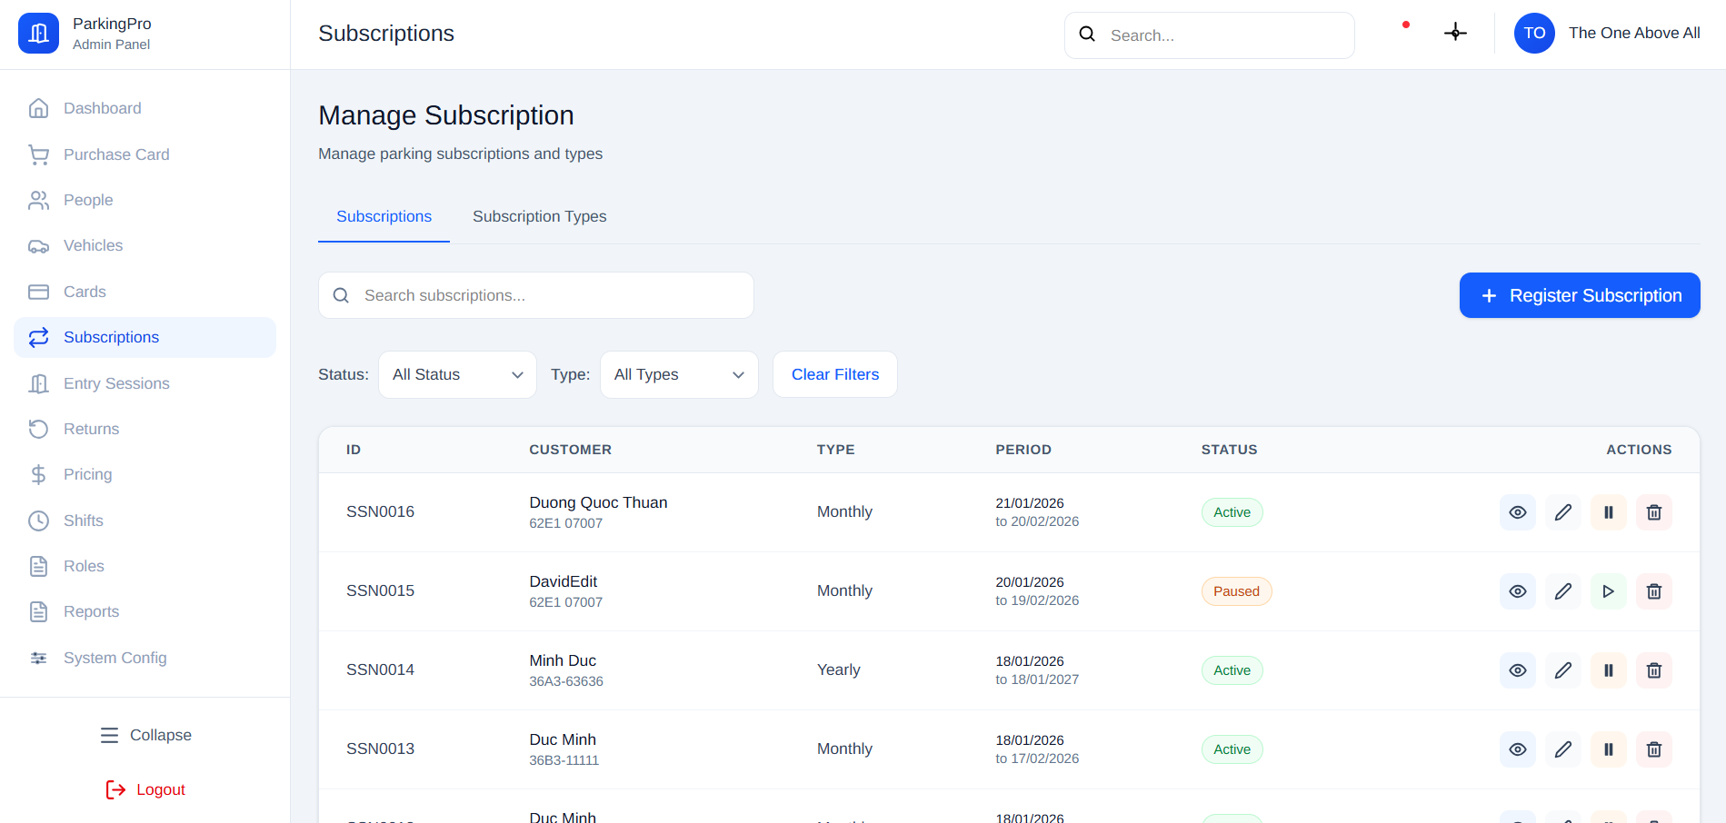
Hình 3.25: Giao diện tổng quan quản lý đăng ký thẻ tháng
- Mục đích của màn hình: Màn hình này giúp quản trị viên theo dõi và điều hành toàn bộ các gói đăng ký dịch vụ (như vé tháng, vé năm) của khách hàng. Mục tiêu chính là kiểm soát thời hạn sử dụng, trạng thái hiệu lực của các gói và thực hiện các thao tác quản lý như gia hạn, tạm dừng hoặc hủy đăng ký.
- Cách sử dụng giao diện:
  - Tra cứu và Bộ lọc:
    - Người dùng nhập tên khách hàng hoặc mã đăng ký vào ô Search subscriptions... để tìm kiếm nhanh.
    - Sử dụng bộ lọc Status (Active, Paused, Expired) và Type (Loại gói) để thu hẹp danh sách hiển thị.
    - Nhấn Clear Filters để đưa danh sách về trạng thái mặc định.
  - Theo dõi thông tin: Hệ thống hiển thị bảng dữ liệu gồm:
    - Customer: Tên khách hàng và biển số xe liên kết.
    - Type: Loại gói đăng ký (Monthly, Yearly,...).
    - Period: Khoảng thời gian hiệu lực của gói (từ ngày... đến ngày...).
  - Status: Trạng thái hiện tại của gói Thao tác quản lý (Actions):
    - Nhấn Register Subscription để đăng ký gói mới cho khách hàng.
    - Các biểu tượng dòng: Xem chi tiết (Con mắt), Chỉnh sửa (Cây bút), Tạm dừng/Tiếp tục (biểu tượng Pause/Play) và Xóa (Thùng rác).

Giao diện đăng ký thẻ tháng
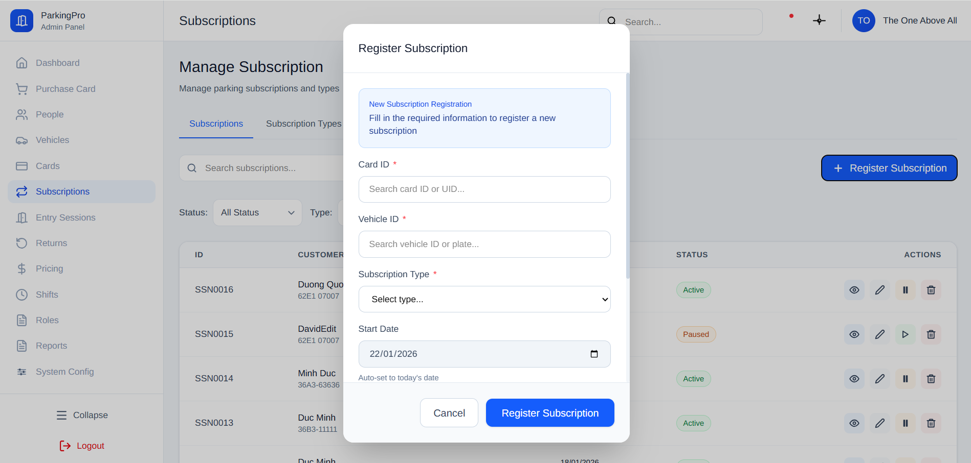
Hình 3.26: Giao diện đăng ký thẻ tháng (1)
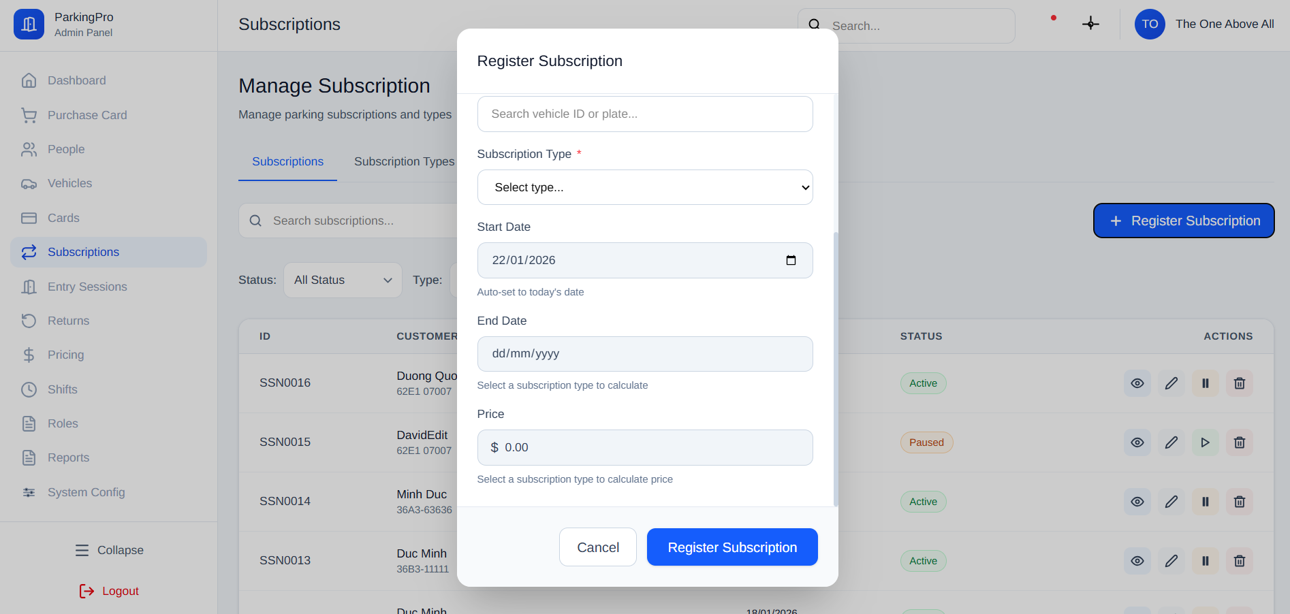
Hình 3.27: Giao diện đăng ký thẻ tháng (2)
- Mục đích của màn hình: Màn hình này cung cấp biểu mẫu (Modal) để quản trị viên thiết lập một gói đăng ký gửi xe mới cho khách hàng cụ thể. Mục tiêu chính là liên kết thẻ gửi xe và phương tiện của khách hàng với một loại gói dịch vụ (như gói tháng) để hệ thống tự động quản lý thời hạn và tính toán giá phí.
- Cách sử dụng giao diện
  - Nhập thông tin đăng ký: Người dùng điền các thông tin bắt buộc sau:
    - Card ID: Nhập hoặc tìm kiếm mã định danh (UID) của thẻ xe.
    - Vehicle ID: Nhập biển số hoặc mã định danh của phương tiện liên kết.
    - Subscription Type: Lựa chọn loại gói dịch vụ phù hợp từ danh sách thả xuống.
  - Thiết lập thời gian:
    - Start Date: Hệ thống mặc định chọn ngày hiện tại.
    - End Date: Tự động tính toán dựa trên loại gói đã chọn hoặc cho phép chọn thủ công.
    - Price: Hiển thị giá tiền tương ứng sau khi chọn loại gói.
  - Xác nhận và Điều hướng:
    - Register Subscription: Nhấn nút màu xanh để hoàn tất việc đăng ký gói cho khách hàng.
    - Cancel: Nhấn nút để đóng cửa sổ và hủy bỏ thao tác.

Giao diện quản lý giá

Giao diện quản lý giá vé lượt
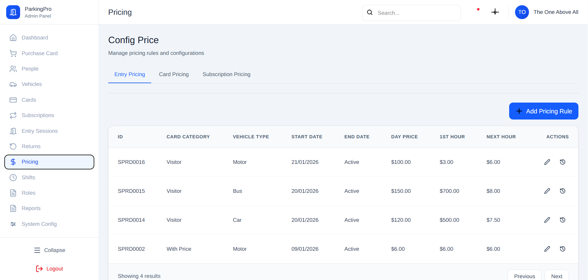
Hình 3.28: Giao diện quản lý giá vé lượt

Giao diện quản lý giá thẻ
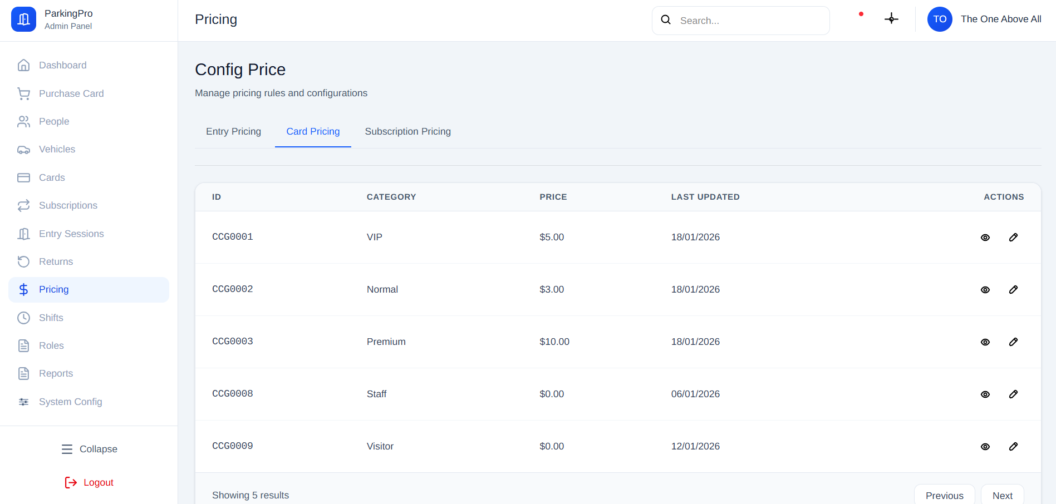
Hình 3.29: Giao diện quản lý giá thẻ

Giao diện quản lý giá gói đăng ký theo tháng
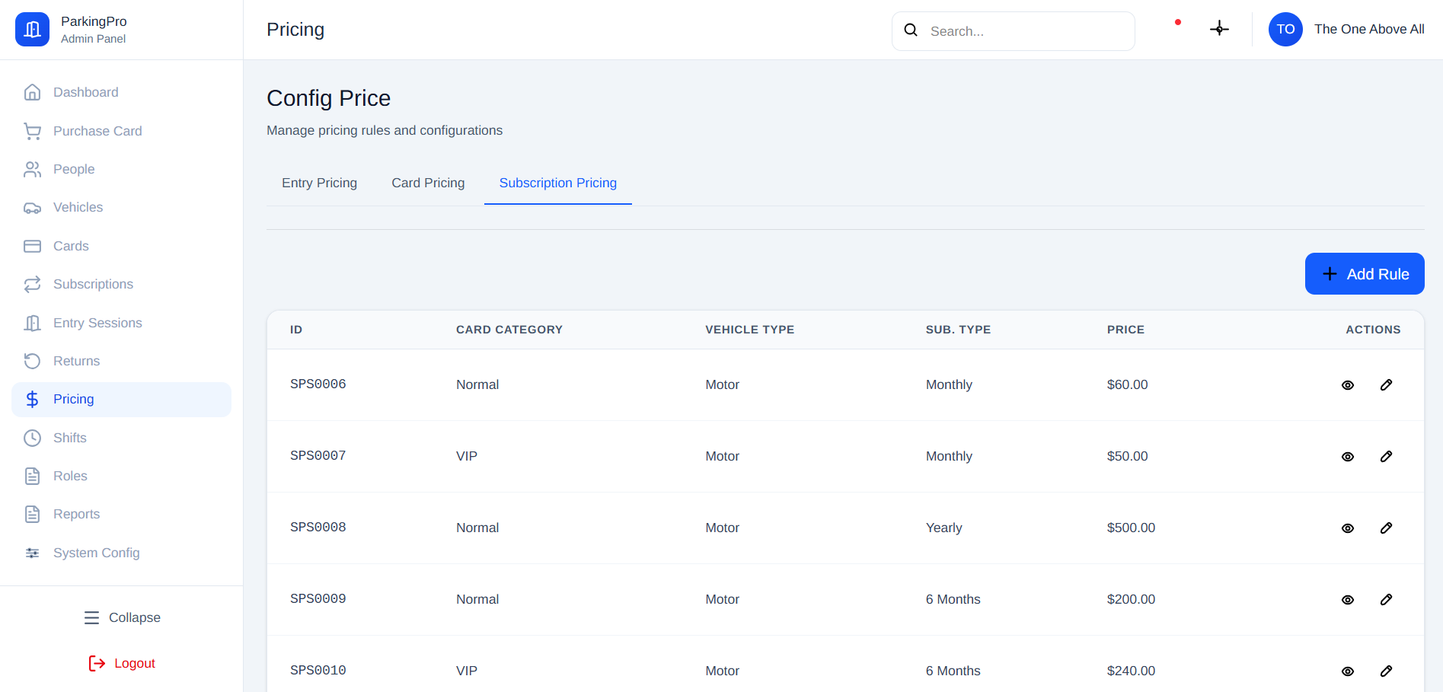
Hình 3.30: Giao diện quản lý giá gói đăng ký tháng

Giao diện báo cáo thống kê
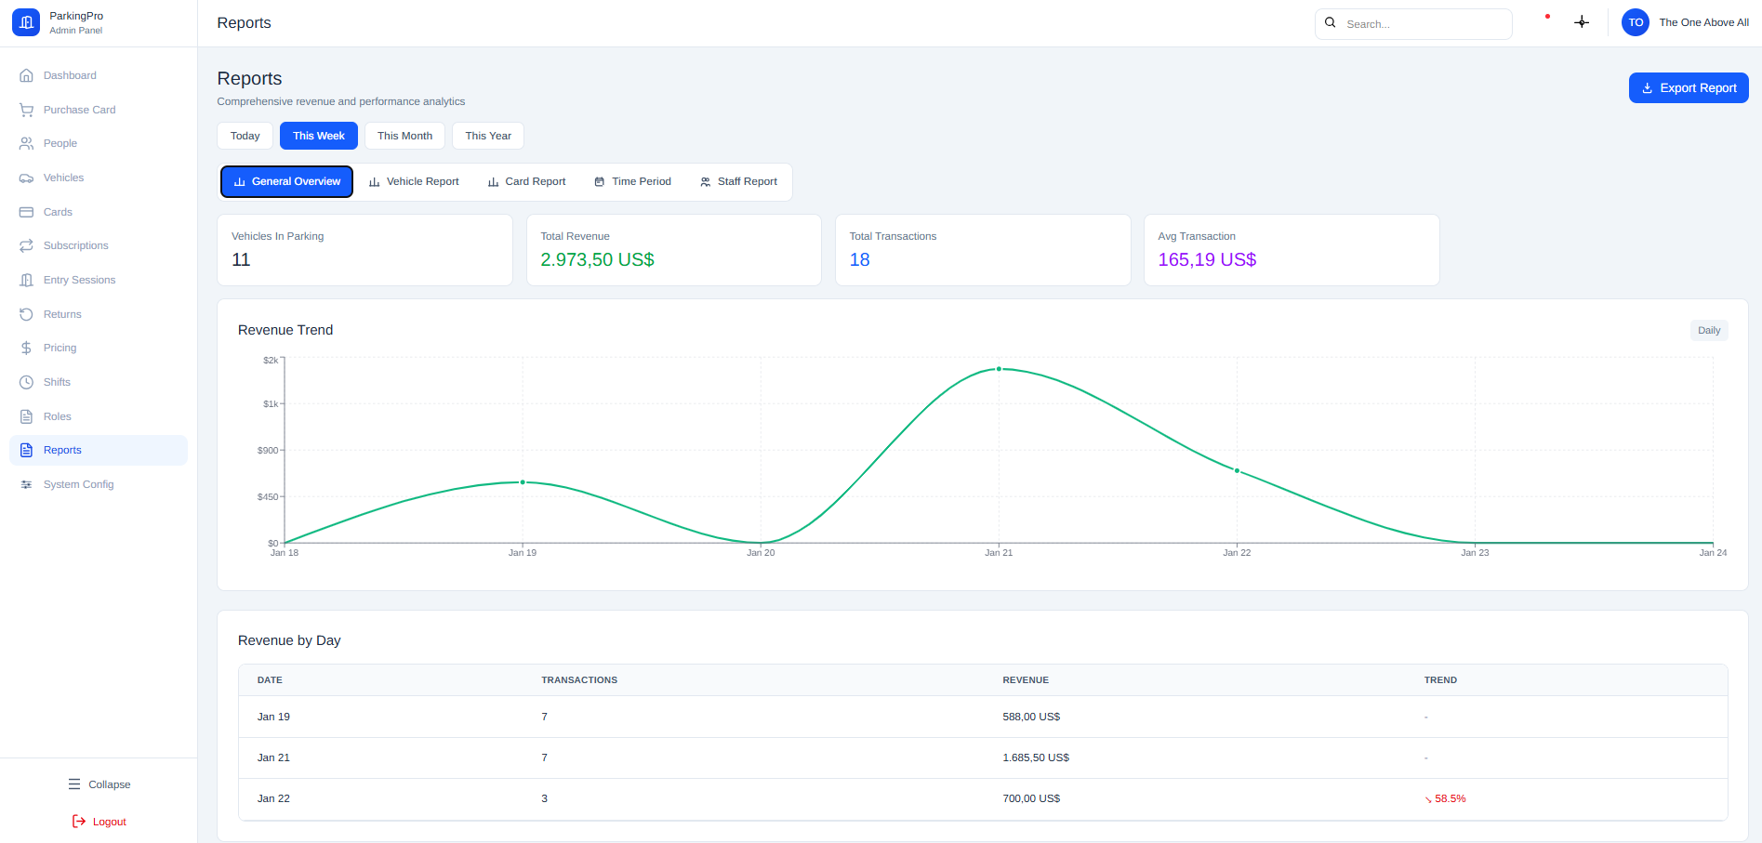
Hình 3.31: Giao diện báo cáo thống kê cho tuần này tổng quan
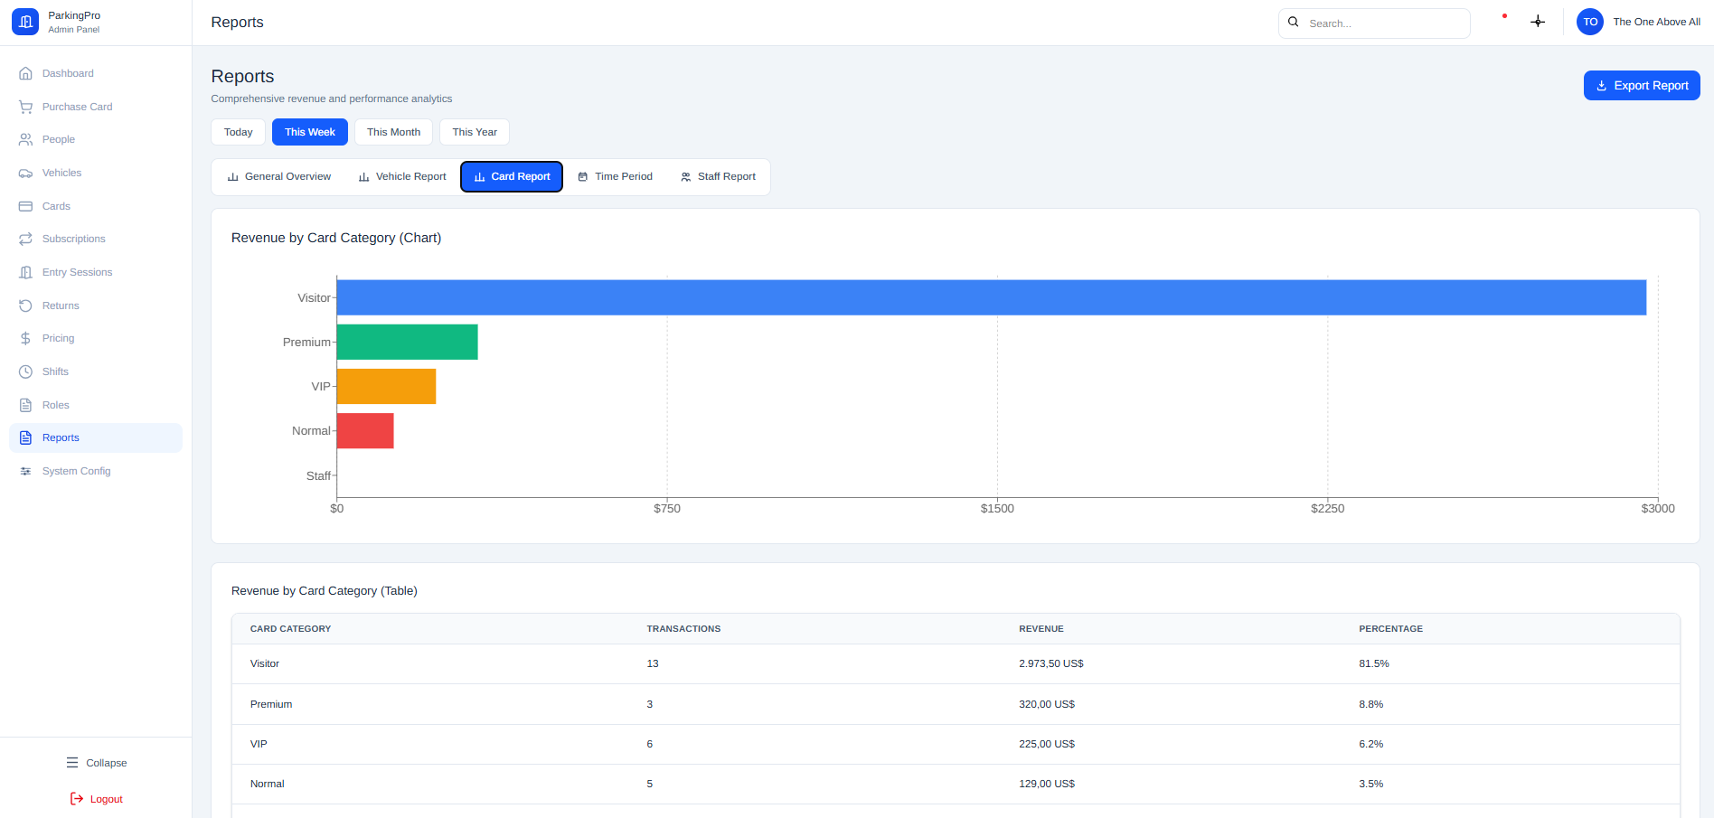
Hình 3.32: Giao diện báo cáo thống kê tuần này theo thẻ
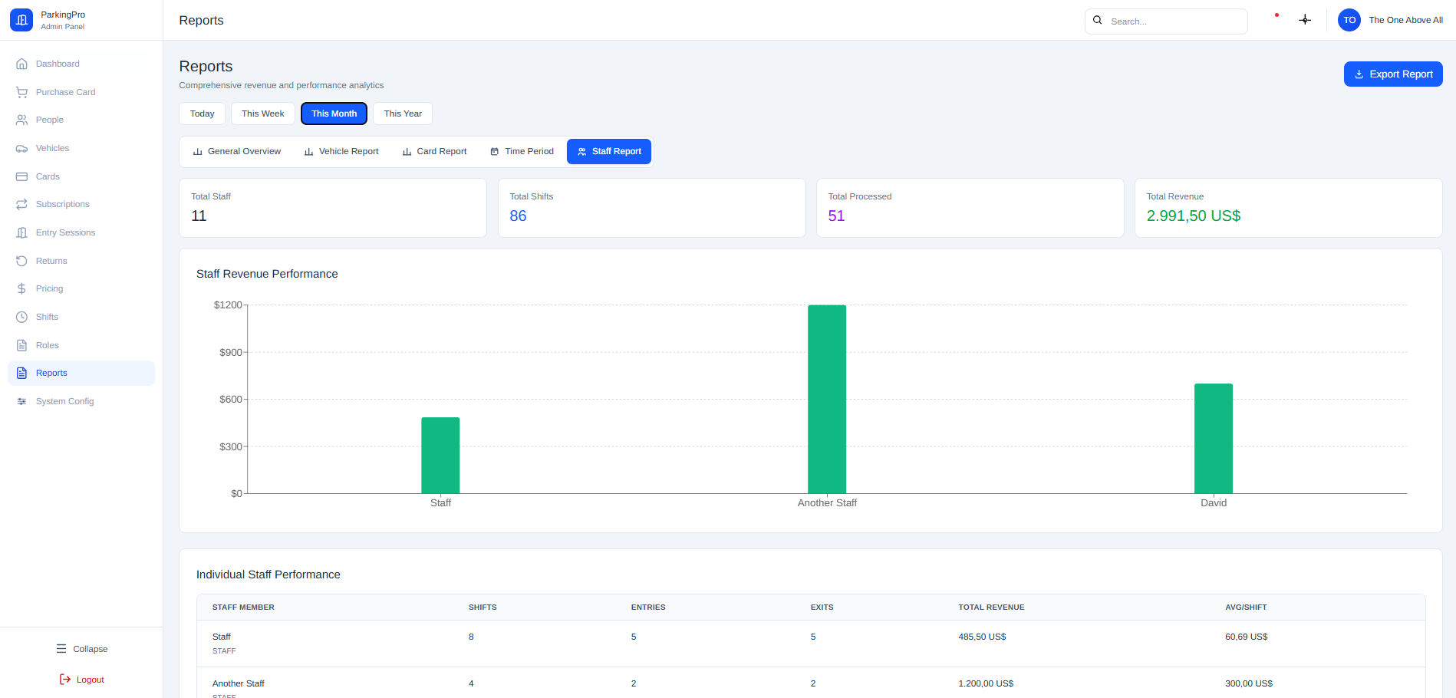
Hình 3.33: Giao diện báo cáo thống kê tháng này theo nhân viên

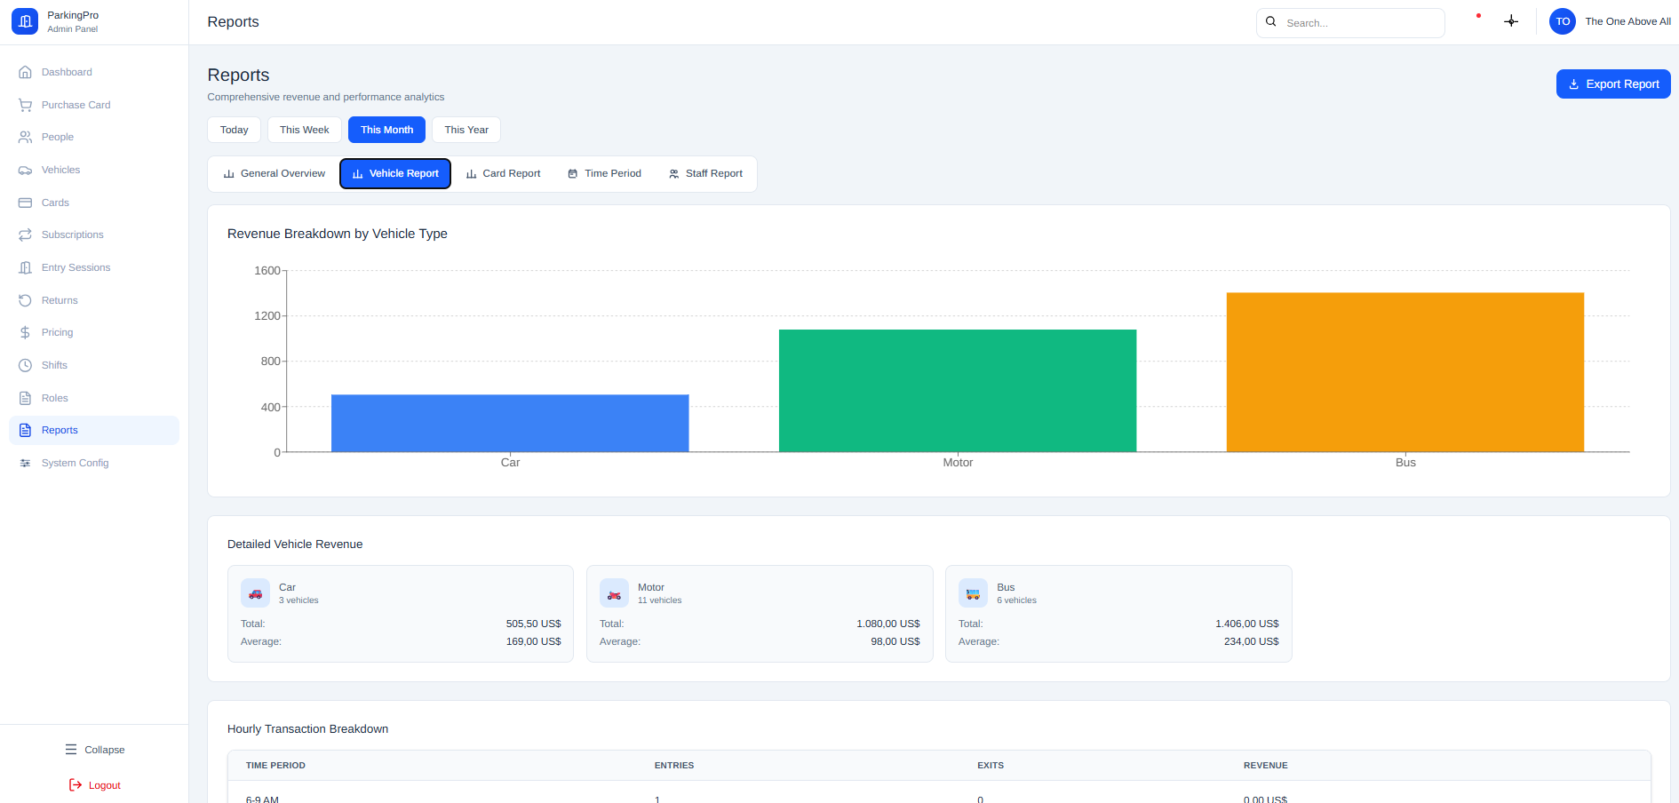
Hình 3.34: Giao diện báo cáo thống kê tháng này theo loại xe

Giao diện ghi nhận lượt xe ra vào cho nhân viên giữ xe
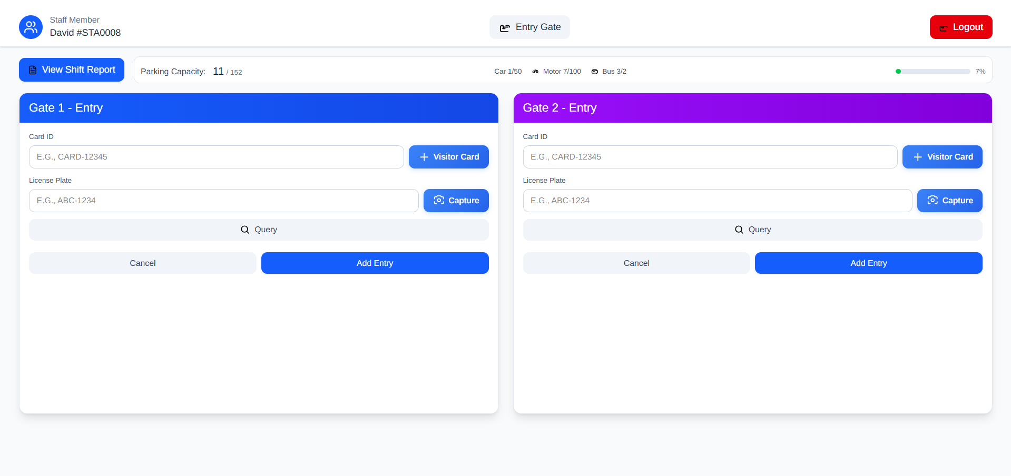
Hình 3.35: Giao diện ghi nhận xe ra vào
- Mục đích của màn hình: Màn hình này là giao diện làm việc chính của nhân viên tại trạm kiểm soát để thực hiện thủ tục cho phương tiện vào bãi. Mục tiêu là ghi nhận chính xác thời điểm xe vào, liên kết biển số xe với mã thẻ và theo dõi công suất thực tế của bãi gửi xe trong thời gian thực.
- Cách sử dụng giao diện:
  - Ghi nhận phương tiện vào:
    - Nhập mã thẻ: Nhân viên nhập hoặc quét mã thẻ gửi xe vào ô Card ID. Với khách vãng lai, có thể nhấn nút + Visitor Card để hệ thống tự cấp thẻ nhanh.
    - Nhập biển số: Nhập thủ công biển số vào ô License Plate hoặc nhấn Capture để hệ thống tự động nhận diện từ camera.
    - Xác nhận: Nhấn Add Entry để lưu lịch sử vào bãi và mở rào chắn.
  - Theo dõi trạng thái bãi xe:
    - Xem Parking Capacity ở phía trên để biết tổng số chỗ trống hiện có
    - Theo dõi chi tiết số lượng từng loại xe (Car, Motor, Bus) đang có trong bãi.
  - Quản lý ca trực: Nhấn View Shift Report để xem báo cáo tổng kết trong ca làm việc của mình.
  - Nhấn Logout ở góc phải để kết thúc ca và đăng xuất khỏi hệ thống.

Thiết kế cơ sở dữ liệu

Danh sách các bảng trong cơ sở dữ liệu
Bảng 3.1: Danh sách các bảng trong cơ sở dữ liệu và diễn giải
STT | Bảng | Diễn giải
 | Person | Thông tin con người dùng chung cho khách hàng và nhân viên.
 | Customer | Đại diện khách hàng mua thẻ, sử dụng dịch vụ.
 | Employee | Nhân viên vận hành hệ thống bãi xe.
 | Permission | Danh sách quyền thao tác chi tiết trong hệ thống.
 | Role | Nhóm quyền theo vai trò nghiệp vụ.
 | RolePermission | Liên kết vai trò với các quyền được phép.
 | EmployeeRole | Gán vai trò cho nhân viên.
 | StaffAccount | Tài khoản nhân viên dùng tại cổng / thiết bị vận hành.
 | AdminAccount | Tài khoản đăng nhập hệ thống quản trị.
 | VehicleType | Phân loại phương tiện gửi xe.
 | Vehicle | Thông tin phương tiện cụ thể.
 | CardCategory | Phân loại thẻ gửi xe.
 | CardPrice | Lịch sử giá bán thẻ theo thời gian.
 | Card | Thẻ gửi xe
 | CardPurchaseInvoice | Hóa đơn mua thẻ.
 | CardPurchaseDetail | Chi tiết từng thẻ trong hóa đơn mua.
 | CardReturn | Thông tin hoàn tiền cho từng thẻ
 | ReturnBatch | Tổng hợp tình trạng hoàn thẻ theo hóa đơn.
 | SinglePricingRule | Quy tắc giá gửi xe theo lượt.
 | SinglePricingRuleDetail | Lịch sử chi tiết giá gửi xe theo lượt.
 | SubscriptionType | Loại gói gửi xe
 | SubscriptionPricingRule | Quy tắc áp dụng giá cho gói gửi xe.
 | SubscriptionPricingRuleDetail | Lịch sử giá của gói gửi xe.
 | Subscription | Gói gửi xe đã đăng ký cho thẻ/phương tiện.
 | EntrySession | Một lượt xe vào – ra bãi.
 | Shift | Ca làm việc của nhân viên.
 | ShiftReport | Báo cáo tổng hợp cho một ca làm.
 | ShiftReportDetail | Thống kê chi tiết theo loại xe trong ca.

Bảng Person
Bảng 3.2: Bảng Person
STT | Thuộc tính | Kiểu dữ liệu | Ràng buộc | Diễn giải
 | ID | varchar | PK | Mã định danh duy nhất của một người trong hệ thống
 | FullName | varchar | NN | Họ và tên đầy đủ của người
 | Phone | varchar |  | Số điện thoại liên hệ
 | Gender | varchar |  | Giới tính
 | IsActive | bool |  | Trạng thái còn hoạt động hay không

Bảng Customer
Bảng 3.3: Bảng Customer
STT | Thuộc tính | Kiểu dữ liệu | Ràng buộc | Diễn giải
 | ID | varchar | PK,  FK (Person) | Mã khách hàng
 | RegisteredDay | date |  | Ngày đăng ký làm khách hàng
 | Status | varchar |  | Trạng thái khách hàng

Bảng Employee
Bảng 3.4: Bảng Employee
STT | Thuộc tính | Kiểu dữ liệu | Ràng buộc | Diễn giải
 | ID | varchar | PK,  FK (Person) | Mã nhân viên
 | JobTitle | varchar |  | Chức danh hiển thị
 | HiredDate | date |  | Ngày tuyển dụng
 | Status | varchar |  | Trạng thái làm việc

Bảng Permission
Bảng 3.5: Bảng Permission
STT | Thuộc tính | Kiểu dữ liệu | Ràng buộc | Diễn giải
 | ID | varchar | PK | Mã quyền duy nhất
 | Module | varchar |  | Nhóm chức năng
 | Name | varchar |  | Tên quyền hiển thị
 | Description | varchar |  | Mô tả chi tiết quyền

Bảng Role
Bảng 3.6: Bảng Role
STT | Thuộc tính | Kiểu dữ liệu | Ràng buộc | Diễn giải
 | ID | varchar | PK | Mã vai trò
 | Name | varchar | UNIQUE | Tên vai trò
 | Description | varchar | NULL | Mô tả vai trò
 | IsActive | bool |  | Trạng thái vai trò
 | CreatedAt | datetime | DEFAULT (Now) | Ngày tạo
 | UpdatedBy | varchar | FK (Employee) | Người cập nhật

Bảng RolePermission
Bảng 3.7: Bảng RolePermission
STT | Thuộc tính | Kiểu dữ liệu | Ràng buộc | Diễn giải
 | RoleID | varchar | PK,  FK (Role) | Vai trò
 | PermissionID | varchar | PK,  FK(Permission) | Quyền được gán

Bảng EmployeeRole
Bảng 3.8: Bảng EmployeeRole
STT | Thuộc tính | Kiểu dữ liệu | Ràng buộc | Diễn giải
 | EmployeeID | varchar | PK,  FK (Employee) | Nhân viên
 | RoleID | varchar | PK,  FK(Role) | Vai trò
 | AssignedBy | varchar | FK (Employee) | Người phân quyền
 | AssignedAt | datetime | DEFAULT | Thời điểm phân quyền

Bảng StaffAccount
Bảng 3.9: Bảng StaffAccount
STT | Thuộc tính | Kiểu dữ liệu | Ràng buộc | Diễn giải
 | ID | varchar | PK | Mã tài khoản
 | EmployeeID | varchar | FK (Employee), UNIQUE | Nhân viên sở hữu
 | PINCode | varchar | UNIQUE | Mã PIN đăng nhập
 | Status | varchar | DEFAULT | Trạng thái
 | LastLoginAt | datetime | NULL | Lần đăng nhập cuối
 | CreatedAt | datetime | DEFAULT | Ngày tạo

Bảng AdminAccount
Bảng 3.10: Bảng AdminAccount
STT | Thuộc tính | Kiểu dữ liệu | Ràng buộc | Diễn giải
 | ID | varchar | PK | Mã tài khoản
 | EmployeeID | varchar | FK (Employee), UNIQUE | Nhân viên sở hữu
 | Username | varchar | UNIQUE | Mã PIN đăng nhập
 | PasswordHash | varchar |  | Mật khẩu mã hóa
 | Status | varchar | DEFAULT | Trạng thái
 | LastLoginAt | datetime | NULL | Lần đăng nhập cuối
 | CreatedAt | datetime | DEFAULT | Ngày tạo

Bảng VehicleType
Bảng 3.11: Bảng VehicleType
STT | Thuộc tính | Kiểu dữ liệu | Ràng buộc | Diễn giải
 | VehicleTypeID | varchar | PK | Mã loại xe
 | Name | varchar |  | Tên loại xe
 | IsActive | bool |  | Trạng thái sử dụng

Bảng Vehicle
Bảng 3.12: Bảng Vehicle
STT | Thuộc tính | Kiểu dữ liệu | Ràng buộc | Diễn giải
 | VehicleTypeID | varchar | PK | Mã phương tiện
 | PlateNumber | varchar | UNIQUE | Biển số xe
 | VehicleTypeID | varchar | FK (VehicleType) | Loại xe
 | Color | varchar |  | Màu xe
 | Status | varchar |  | Trạng thái
 | IsActive | bool |  | Còn hoạt động hay không

Bảng CardCategory
Bảng 3.13: Bảng CardCategory
STT | Thuộc tính | Kiểu dữ liệu | Ràng buộc | Diễn giải
 | ID | varchar | PK | Mã loại thẻ
 | Name | varchar |  | Tên loại thẻ
 | IsActive | varchar |  | Trạng thái

Bảng CardPrice
Bảng 3.14: Bảng CardPrice
STT | Thuộc tính | Kiểu dữ liệu | Ràng buộc | Diễn giải
 | ID | varchar | PK | Mã giá thẻ
 | CardPricePrev | varchar | FK (CardPrice) | Giá trước đó
 | CardCategoryID | varchar | FK (CardCategory) | Loại thẻ
 | Price | money |  | Giá bán
 | StartDateApply | date |  | Ngày áp dụng
 | ChangedBy | varchar | FK (Employee) | Người thay đổi
 | Reason | varchar |  | Lý do

Bảng Card
Bảng 3.15: Bảng Card
STT | Thuộc tính | Kiểu dữ liệu | Ràng buộc | Diễn giải
 | CardID | varchar | PK | Mã thẻ
 | CardCategoryID | varchar | FK (CardCategory) | Loại thẻ
 | OwnerID | varchar | FK (Person) | Chủ sở hữu
 | ActiveDay | date |  | Ngày kích hoạt
 | ExpireDay | date |  | Ngày hết hạn
 | UID | varchar | UNIQUE | Mã RFID
 | Status | varchar |  | Trạng thái
 | UIDScannedAt | datetime |  | Thời điểm quét
 | UIDScannedBy | varchar | FK (Employee) | Người quét

Bảng CardPurchaseInvoice
Bảng 3.16: Bảng CardPurchaseInvoice
STT | Thuộc tính | Kiểu dữ liệu | Ràng buộc | Diễn giải
 | ID | varchar | PK | Mã hóa đơn mua thẻ
 | CustomerID | varchar | FK (Customer) | Khách hàng mua
 | SaledBy | varchar | FK (Employee) | Nhân viên bán
 | InvoiceDate | date |  | Ngày lập hóa đơn
 | Status | varchar |  | Trạng thái
 | TotalAmount | money |  | Tổng tiền

Bảng CardPurchaseDetail
Bảng 3.17: Bảng CardPurchaseDetail
STT | Thuộc tính | Kiểu dữ liệu | Ràng buộc | Diễn giải
 | InvoiceID | varchar | PK,  FK (CardPurchase-Invoice) | Hóa đơn
 | CardID | varchar | PK,  FK (Card) | Thẻ được mua
 | Price | money |  | Giá bán thẻ
 | Notes | varchar |  | Ghi chú

Bảng CardReturn
Bảng 3.18: Bảng CardReturn
STT | Thuộc tính | Kiểu dữ liệu | Ràng buộc | Diễn giải
 | ID | varchar | PK | Mã hoàn thẻ
 | CardID | varchar | FK (Card) | Thẻ được hoàn
 | InvoiceID | varchar | FK (CardPurchase-Invoice) | Hóa đơn gốc khi mua
 | ReturnReason | varchar |  | Lý do hoàn
 | ReturnRequestDate | date |  | Ngày yêu cầu hoàn
 | ReturnApprovalBy | varchar | FK (Employee) | Người duyệt
 | OriginalPrice | money |  | Giá mua
 | RefundPrice | money |  | Số tiền hoàn
 | RefundReason | varchar |  | Diễn giải hoàn thẻ
 | Status | varchar |  | Tình trạng hoàn
 | RefundMethod | varchar |  | Phương thức hoàn
 | RefundTime | datetine | DEFAULT | Thời điểm hòa
 | Notes | varchar
 | CreatedAt | datetime

Bảng ReturnBatch
Bảng 3.19: Bảng ReturnBatch
STT | Thuộc tính | Kiểu dữ liệu | Ràng buộc | Diễn giải
 | ID | varchar | PK | Mã batch hoàn
 | InvoiceID | varchar | FK (CardPurchase-Invoice),  UNIQUE | Hóa đơn
 | TotalCardsInInvoice | int | FK (CardPurchase-Invoice) | Tổng thẻ mua
 | TotalCardsRequested | int |  | Số thẻ yêu cầu hoàn
 | TotalCardsApproved | int |  | Số thẻ được duyệt
 | TotalCardsRejected | int | FK (Employee) | Số thẻ bị từ chối
 | TotalOriginalAmount | money |  | Tổng tiền gốc
 | TotalRefundAmount | money |  | Tổng tiền hoàn
 | RefundStatus | varchar |  | Trạng thái hoàn
 | CreatedAt | datetime |  | Ngày tạo
 | LastUpdatedAt | datetime |  | Ngày cập nhật

Bảng SinglePricingRule
Bảng 3.20: Bảng SinglePricingRule
STT | Thuộc tính | Kiểu dữ liệu | Ràng buộc | Diễn giải
 | ID | varchar | PK | Mã quy tắt giá vé lượt
 | CardCategoryID | varchar | FK (CardCategory) | Loại thẻ
 | VehecleID | varchar | FK (Vehicle) | Loại xe

Bảng SinglePricingRuleDetail
Bảng 3.21: Bảng SinglePricingRuleDetail
STT | Thuộc tính | Kiểu dữ liệu | Ràng buộc | Diễn giải
 | ID | varchar | PK | Mã chi tiết
 | SinglePricing-RuleDetailPrev | varchar | FK (SinglePricing-RuleDetail) | Chi tiết giá trước đó
 | SinglePricingRuleID | varchar | FK (Vehicle) | Quy tắc giá vé lượt
 | DayPrice | money | FK (SinglePricing-Rule) | Giá theo ngày
 | HourPrice | money |  | Giá giờ đầu
 | NextHourPrice | money |  | Giá giờ kế tiếp
 | StartDateApply | date |  | Ngày áp dụng
 | ChangedBy | varchar | FK (Employee) | Nhân viên thay đổi giá
 | ChangedAt | datetime | DEFAULT | Thời điểm thay đổi
 | Reason | varchar |  | Lý do

Bảng SubscriptionType
Bảng 3.22: Bảng SubcriptionType
STT | Thuộc tính | Kiểu dữ liệu | Ràng buộc | Diễn giải
 | ID | varchar | PK | Mã loại gói tháng
 | TypeName | varchar |  | Tên gọi
 | DurationDays | int |  | Số ngày được áp dụng gói
 | Description | varchar |  | Mô tả

Bảng SubscriptionPricingRule
Bảng 3.23: Bảng SubcriptionPriceRule
STT | Thuộc tính | Kiểu dữ liệu | Ràng buộc | Diễn giải
 | ID | varchar | PK | Mã quy tắc giá
 | CardCategoryID | varchar | FK (CardCategory) | Loại thẻ
 | VehicleTypeID | varchar | FK (VehicleType) | Loại xe
 | SubcriptionTypeID | varchar | FK (SubscriptionType) | Loại gói tháng

Bảng SubscriptionPricingRuleDetail
Bảng 3.24: Bảng SubscriptionPricingRuleDetail
STT | Thuộc tính | Kiểu dữ liệu | Ràng buộc | Diễn giải
 | ID | varchar | PK | Mã chi tiết giá đăng ký gói tháng
 | SubscriptionPricing-RuleDetailPrev | varchar | FK (Subscription-PricingRuleDetail) | Chi tiết giá đăng ký gói tháng trước đó
 | Subscription-PricingRuleID | varchar | FK (Subscription-PricingRule) | Quy tắc giá gói tháng
 | Price | money |  | Giá gói
 | StartDateApply | date |  | Ngày áp dụng
 | ChangedBy | varchar | FK (Employee) | Nhân viên thay đổi
 | Reason | varchar |  | Lý do

Bảng Subcription
Bảng 3.25: Bảng Subcription
STT | Thuộc tính | Kiểu dữ liệu | Ràng buộc | Diễn giải
 | ID | varchar | PK | Mã đăng ký
 | ProcessedBy | varchar | FK (Employee) | Người xử lý
 | ProcessedAt | timestamp | FK (Customer) | Thời điểm xử lý
 | CustomerID | varchar | FK (Vehicle) | Khách hàng
 | VehicleID | varchar | FK (VehicleType) | Xe
 | VehicleTypeID | varchar | FK (Card) | Loại xe
 | CardID | varchar | FK (SubcriptionType) | Thẻ
 | SubscriptionTypeID | varchar |  | Gói đăng ký
 | PricePaid | money |  | Số tiền
 | StartDate | date |  | Ngày bắt đầu áp dụng
 | EndDate | date |  | Ngày kết thúc áp dụng
 | IsSuspended | bool |  | Tình trạng tạm ngưng

Bảng EntrySession
Bảng 3.26: Bảng EntrySession
STT | Thuộc tính | Kiểu dữ liệu | Ràng buộc | Diễn giải
 | ID | varchar | PK | Mã phiên gửi
 | VehicleID | varchar | FK (Vehicle) | Xe
 | VehicleTypeID | varchar | FK (VehicleType) | Loại xe
 | CardID | varchar | FK (Card) | Thẻ
 | EntryTime | datetime |  | Giờ vào
 | ProcessedEntryBy | varchar | FK (Employee) | Nhân viên tiếp nhận xe vào
 | ExitTime | datetime |  | Giờ ra
 | ProcessExitBy | varchar | FK (Employee) | Nhân viên cho xe ra
 | Status | varchar |  | Tình trạng
 | CalculatedFee | money |  | Phí tính trước
 | FinalFee | money |  | Phi thu sau cùng
 | DiscountReason | varchar |  | Lý do giảm phí

Bảng Shift
Bảng 3.27: Bảng Shift
STT | Thuộc tính | Kiểu dữ liệu | Ràng buộc | Diễn giải
 | ID | varchar | PK | Mã ca làm
 | EmployeeID | varchar | FK (Employee) | Nhân viên làm
 | ShiftDate | date |  | Ngày
 | CheckInTime | datetime |  | Giờ vào làm
 | CheckOutTime | datetime |  | Giờ về
 | DurationHours | decimal |  | Thời lượng
 | Gate | varchar |  | Cổng trực
 | Status | varchar |  | Tình trạng
 | CreatedAt | datetime | DEFAULT | Ngày tạo
 | TotalVehicles | int |  | Tổng xe

Bảng ShiftReport
Bảng 3.28: Bảng ShiftReport
STT | Thuộc tính | Kiểu dữ liệu | Ràng buộc | Diễn giải
 | ID | varchar | PK | Mã báo cáo theo ca
 | ShiftID | varchar | FK (Shift), UNIQUE | Ca làm
 | TotalVehicles | int |  | Tổng xe
 | GeneratedAt | datetime | DEFAULT | Thời điểm tạo báo cáo

Bảng ShiftReportDetail
Bảng 3.29: Bảng ShiftReportDetail
STT | Thuộc tính | Kiểu dữ liệu | Ràng buộc | Diễn giải
 | ID | varchar | PK | Mã chi tiết báo cáo theo ca
 | ShiftReportID | varchar | FK (ShiftReport) | Báo cáo
 | VehicleTypeID | varchar | FK (VehicleType) | Loại xe
 | Count | int |  | Số luọt

Thiết kế kiến trúc
Kiến trúc hệ thống được xây dựng theo mô hình Client-Server phân lớp, tách biệt hoàn toàn giữa giao diện người dùng và logic xử lý dữ liệu. Mô hình này cho phép hệ thống vận hành ổn định, dễ dàng bảo trì và mở rộng trong tương lai.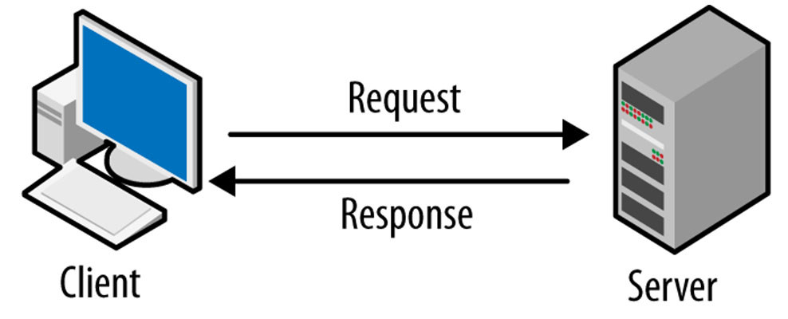
Hình 3.36: Kiến trúc Client – Server

Phần Client
Đây là lớp giao diện người dùng (Presentation Layer), nơi tương tác trực tiếp với nhân viên và quản trị viên:
- Môi trường thực thi: Chạy trên trình duyệt web của các thiết bị đầu cuối như máy tính tại trạm trực hoặc máy tính cá nhân của quản lý.
- Chức năng chính:
  - Gửi các yêu cầu (Request) dữ liệu tới Server thông qua giao thức HTTP/HTTPS.
  - Hiển thị các biểu mẫu nghiệp vụ như: Đăng ký khách hàng mới, quản lý quyền truy cập nhân viên, hoặc thực hiện ghi nhận phương tiện tại cổng vào.
  - Xử lý logic giao diện (như xác thực định dạng số điện thoại, kiểm tra các trường bắt buộc trước khi gửi đi).

Phần Server
Đây là "bộ não" của hệ thống, chịu trách nhiệm xử lý mọi yêu cầu nghiệp vụ phức tạp:
- Tiếp nhận yêu cầu: Lắng nghe và xử lý các yêu cầu từ Client, thực hiện kiểm tra quyền hạn (Authorization) dựa trên vai trò của nhân viên (Admin, Manager, Staff).
- Xử lý nghiệp vụ: Thực hiện các phép tính toán như tính tổng tiền hóa đơn bao gồm thuế hoặc xác định thời hạn kết thúc của một gói đăng ký dựa trên ngày bắt đầu.
- Phản hồi (Response): Trả về kết quả dưới dạng dữ liệu (thường là JSON) để Client hiển thị lên màn hình.
Database Server (Cơ sở dữ liệu): * Lưu trữ tập trung toàn bộ dữ liệu của hệ thống bao gồm thông tin khách hàng, biển số xe, mã thẻ và lịch sử giao dịch.

Đảm bảo tính toàn vẹn dữ liệu khi có nhiều yêu cầu cùng truy cập vào một thời điểm (ví dụ: nhiều xe cùng vào các cổng khác nhau đồng thời).

Cơ chế tương tác Client và Server
Quá trình trao đổi dữ liệu diễn ra liên tục thông qua hai luồng chính:
- Luồng Request (Yêu cầu): Khi nhân viên thực hiện một thao tác, ví dụ nhấn nút "Update Customer", Client sẽ đóng gói dữ liệu và gửi một Request tới Server.
- Luồng Response (Phản hồi): Server tiếp nhận, lưu dữ liệu vào database thành công và gửi lại một Response xác nhận. Ngay lập tức, Client sẽ hiển thị thông báo thành công hoặc cập nhật lại danh sách trên giao diện.

XÂY DỰNG ỨNG DỤNG

Tổng quan về công nghệ

React.js
ReactJS là một thư viện JavaScript dựa trên kiến trúc component, được sử dụng rộng rãi trong việc xây dựng các giao diện người dùng hiện đại, động và có tính tương tác cao. React cho phép chia giao diện thành các thành phần độc lập, có khả năng tái sử dụng, giúp việc phát triển và bảo trì ứng dụng trở nên dễ dàng hơn. Thư viện này đặc biệt phù hợp để phát triển các ứng dụng một trang (Single-Page Applications – SPA), trong đó dữ liệu được cập nhật linh hoạt mà không cần tải lại toàn bộ trang. Ngoài ra, ReactJS sử dụng Virtual DOM nhằm tối ưu hiệu năng, giúp tăng tốc độ hiển thị và cải thiện trải nghiệm người dùng. Một trong những điểm nổi bật của React là thư viện này không chỉ hoạt động trên phía client, mà còn được render trên server và có thể kết nối với nhau. React so sánh sự thay đổi giữa các giá trị của lần render này với lần render trước và cập nhật ít thay đổi nhất trên DOM.

Hình 4.1: React.js

Node.js
Node.js là một môi trường thực thi JavaScript mã nguồn mở và đa nền tảng, được sử dụng rộng rãi trong nhiều loại dự án khác nhau, đặc biệt là các ứng dụng web phía máy chủ. Node.js cho phép thực thi mã JavaScript bên ngoài trình duyệt, mở rộng khả năng ứng dụng của JavaScript từ phía client sang phía server.
Node.js hoạt động dựa trên engine V8 của Google Chrome, một trong những engine JavaScript có hiệu năng cao nhất hiện nay. Việc sử dụng V8 giúp Node.js thực thi mã JavaScript với tốc độ nhanh và hiệu quả, đáp ứng tốt các yêu cầu xử lý của các ứng dụng hiện đại.

Hình 4.2: Node.js

MongoDB


Hình 4.3: MongoDB
Trong bối cảnh dữ liệu số đang bùng nổ với cấu trúc ngày càng phức tạp, MongoDB đã nổi lên như một hệ quản trị cơ sở dữ liệu (DBMS) mã nguồn mở phổ biến nhất thuộc dòng NoSQL (Not Only SQL). Khác với các hệ quản trị cơ sở dữ liệu quan hệ truyền thống như SQL Server hay PostgreSQL vốn lưu trữ dữ liệu trong các bảng nghiêm ngặt, MongoDB sử dụng mô hình lưu trữ hướng tài liệu (Document-oriented). Dữ liệu trong MongoDB được tổ chức dưới dạng các tài liệu linh hoạt có cấu trúc tương tự như JSON (được gọi là BSON - Binary JSON), cho phép các trường thông tin thay đổi tùy ý giữa các bản ghi mà không cần định nghĩa một lược đồ (schema) cố định ngay từ đầu.
Ưu điểm vượt trội của MongoDB nằm ở khả năng mở rộng linh hoạt (Scalability) và hiệu năng cao đối với các tập dữ liệu lớn. Với tính năng Sharding, MongoDB có thể phân tán dữ liệu trên nhiều máy chủ khác nhau, giúp hệ thống duy trì tốc độ xử lý nhanh chóng ngay cả khi khối lượng dữ liệu tăng vọt. Bên cạnh đó, cấu trúc dạng tài liệu giúp các nhà phát triển dễ dàng ánh xạ trực tiếp các đối tượng trong mã nguồn ứng dụng (như các Object trong JavaScript của Next.js hay các Model trong C#) vào cơ sở dữ liệu, từ đó rút ngắn đáng kể thời gian phát triển và tối ưu hóa hiệu suất truy vấn. Đối với một dự án quản lý bãi xe thông minh cần lưu trữ nhiều loại thông tin không đồng nhất như lịch sử ra vào, thông tin thẻ hay thông tin phương tiện đa dạng, MongoDB cung cấp một giải pháp lưu trữ hiện đại, linh hoạt và có độ sẵn sàng cao.

Sơ đồ thành phần

Các thành phần ở Frontend
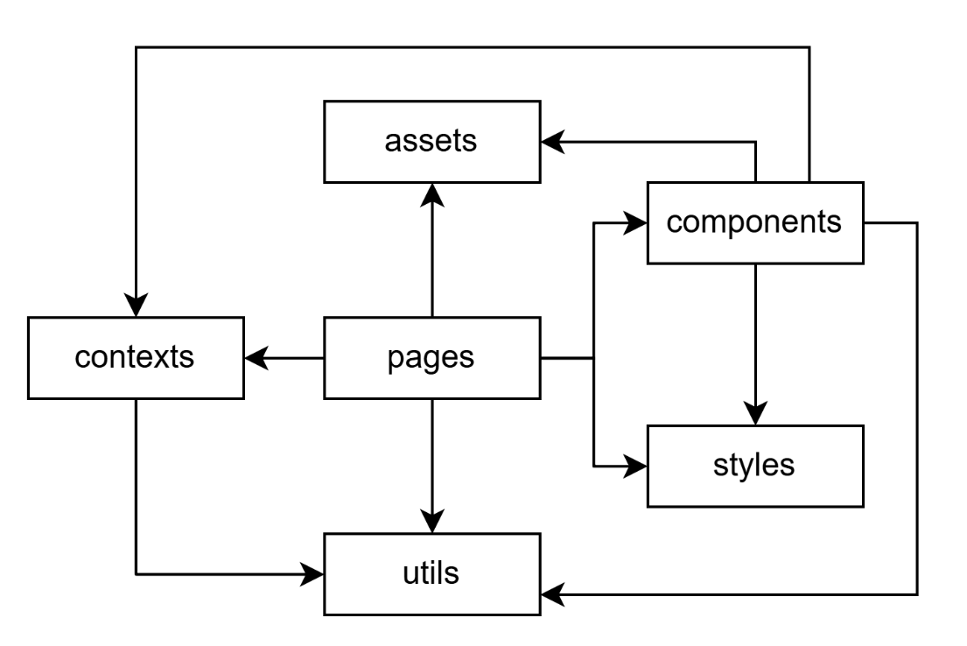
Hình 4.4: Sơ đồ các thành phần ở Frontend
- Thành phần Pages đóng vai trò là lớp điều phối trung tâm và là cấp cao nhất trong sơ đồ kiến trúc. Mỗi trang được xây dựng bằng cách tập hợp các khối giao diện từ thư mục components, áp dụng các phong cách định dạng từ styles và sử dụng hình ảnh từ assets. Ngoài ra, lớp này trực tiếp trỏ tới contexts để truy xuất trạng thái toàn cục và trỏ tới utils để thực thi các hàm xử lý logic hoặc gọi API, giúp tạo ra các màn hình chức năng hoàn chỉnh như trạm trực cổng vào hay quản lý phương tiện.
- Thành phần Contexts hoạt động như một kho lưu trữ dữ liệu tập trung, cho phép chia sẻ thông tin xuyên suốt ứng dụng mà không cần truyền dữ liệu qua nhiều cấp trung gian. Nó thường xuyên được các lớp pages và components trỏ tới để lấy các thông tin quan trọng như trạng thái đăng nhập của nhân viên hay dữ liệu sức chứa bãi xe trong thời gian thực. Để cập nhật dữ liệu mới nhất từ máy chủ, thành phần này trỏ tới utils để thực hiện các yêu cầu Request tới Backend.
- Thành phần Components bao gồm các thành phần UI nhỏ và độc lập, được thiết kế để có thể sử dụng lại tại nhiều màn hình khác nhau nhằm đảm bảo tính nhất quán. Trong sơ đồ, thành phần này trỏ tới styles và assets để xác định diện mạo thẩm mỹ, đồng thời trỏ tới utils để xử lý các logic phụ trợ ngay tại giao diện. Đây là lớp trung gian giúp tách biệt phần trình diễn hình ảnh khỏi logic nghiệp vụ phức tạp của trang.
- Thành phần Utils là lớp thấp nhất và là nơi duy nhất chịu trách nhiệm giao tiếp trực tiếp với máy chủ thông qua các API endpoint. Nó chứa các hàm dùng chung xử lý mọi tác vụ từ tính toán giá tiền hóa đơn đến định dạng thời gian cho các gói đăng ký. Do tính chất hỗ trợ, utils được hầu hết các thành phần khác như pages, components và contexts trỏ tới để thực thi các yêu cầu trao đổi dữ liệu (Request/Response) với hệ thống Backend.
- Thành phần Assets & Styles (Tài nguyên) đóng vai trò là lớp cung cấp tài nguyên tĩnh cho toàn bộ ứng dụng. Trong khi styles chứa các định nghĩa về màu sắc, bố cục và phông chữ, thì assets lưu trữ các tệp hình ảnh và biểu tượng nhận diện. Hai thành phần này chủ yếu nhận các liên kết trỏ tới từ pages và components để hoàn thiện phần hiển thị trực quan cho người dùng cuối.

Các thành phần ở Backend
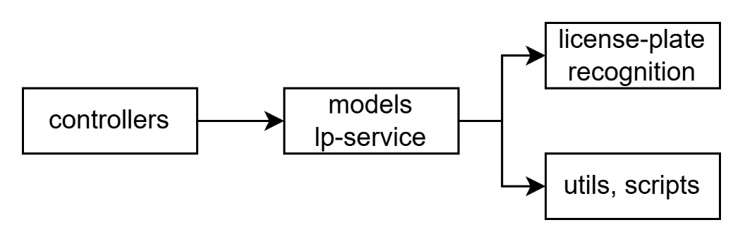
Hình 4.5: Sơ đồ các thành phần ở Backend
- Thành phần Controllers đóng vai trò là lớp tiếp nhận và điều phối các yêu cầu (Request) từ phía ứng dụng khách (Client). Khi nhân viên thao tác trên các giao diện như trạm trực cổng vào, lớp này sẽ tiếp nhận dữ liệu, kiểm tra tính hợp lệ và gọi các dịch vụ nghiệp vụ tương ứng để xử lý. Sau khi hoàn tất, Controllers chịu trách nhiệm đóng gói kết quả và gửi phản hồi (Response) về cho Frontend dưới dạng dữ liệu JSON.
- Thành phần License-Plate-Recognition là một module chuyên biệt tích hợp khả năng xử lý hình ảnh để tự động hóa quy trình kiểm soát bãi xe. Thành phần này tiếp nhận luồng dữ liệu từ camera tại các cổng vào/ra, thực hiện phân tích và trích xuất thông tin biển số xe một cách chính xác. Việc tích hợp module này giúp thay thế thao tác nhập liệu thủ công của nhân viên, tăng tốc độ xử lý cho mỗi lượt xe và giảm thiểu sai sót trong việc ghi nhận phương tiện.
- Thành phần Models & lp-service chịu trách nhiệm quản lý cấu trúc dữ liệu và thực thi các quy tắc nghiệp vụ cốt lõi của hệ thống ParkingPro. Trong khi lớp Models định nghĩa các thực thể dữ liệu như Customer, Vehicle hay Card, thì lớp Services xử lý các logic phức tạp như tính toán thời hạn gói đăng ký hoặc kiểm tra trạng thái thẻ. Sự tách biệt này giúp mã nguồn Backend trở nên minh bạch, dễ dàng bảo trì và đảm bảo tính nhất quán của dữ liệu khi lưu trữ.
- Thành phần Utils & Scripts cung cấp các công cụ hỗ trợ cần thiết cho quá trình vận hành và triển khai máy chủ. Thư mục utils chứa các hàm bổ trợ dùng chung như xử lý chuỗi, mã hóa thông tin bảo mật hoặc định dạng thời gian cho các hóa đơn thanh toán. Trong khi đó, các tệp trong scripts giúp tự động hóa các tác vụ quản trị hệ thống, từ việc khởi tạo dữ liệu mẫu ban đầu đến các kịch bản sao lưu dữ liệu định kỳ cho bãi xe.

Bảng phân công công việc
Bảng 4.1: Bảng phân công công việc
Công việc | Đỗ Minh Đức | Bùi Bách Nguyên | Nguyễn Trương Tiến Phát | Nguyễn Duy Tường Thi | Dương Quốc Thuận
Phân tích hiện trạng |  | X |  | X | X
Thiết kế cơ sở dữ liệu | X
Xây dựng Frontend | X |  |  |  | X
Xây dựng Backend | X |  | X
Xây dựng hệ thống nhận diện biển số |  |  | X
Viết báo cáo |  | X |  | X | X

TỔNG KẾT

Kết quả đạt được

Tổng quan
Nhóm đã hoàn thành được những tính năng đã được đề ra như đã phân tích nêu trên:
- Hệ thống vận hành ổn định: Xây dựng thành công ứng dụng Fullstack với Frontend (Next.js) và Backend (Node.js) có khả năng trao đổi dữ liệu qua API.
- Quản lý đối tượng toàn diện: Hoàn thiện các module quản lý danh sách khách hàng, phương tiện và nhân viên với đầy đủ chức năng thêm, sửa, xóa.
- Số hóa quy trình gửi xe: Thiết lập thành công quy trình mua thẻ và đăng ký gói dịch vụ (tháng/năm) giúp tự động hóa việc tính phí và quản lý thời hạn.
- Kiểm soát bãi xe thông minh: Phát triển giao diện trạm trực (Entry Gate) hỗ trợ nhận diện biển số qua camera (LPR) và theo dõi sức chứa bãi xe trong thời gian thực.
- Quản lý tài chính minh bạch: Hệ thống tự động xuất hóa đơn chi tiết, tính toán thuế.

Các đường dẫn
- Đường dẫn đến GitHub chứa mã nguồn dự án: https://github.com/duc68456/ParkingLot
- Đường dẫn đến video báo cáo: https://drive.google.com/drive/folders/1o1BCXPKsxyNYPccr5C6sEOAbLoT6gPqo?usp=sharing
- Thông tin liên hệ sinh viên phụ trách quản lý video:
  - Họ tên sinh viên: Dương Quốc Thuận
  - MSSV: 23521548
  - Số điện thoại liên hệ: 0357429477
  - Email cá nhân: duongthuan0405@gmail.com
- Thông tin sinh viên quản lý mã nguồn (GitHub) :
  - Họ và tên sinh viên : Đỗ Minh Đức
  - MSSV : 23520303
  - Số điện thoại liên hệ : 0387125447

Ưu điểm và nhược điểm

Ưu điểm
- Thực hiện đầy đủ được tính năng mà nhóm đã đề ra trước đó, hỗ trợ những tính năng cần thiết cho nghiệp vụ
- Tính module hóa cao: Kiến trúc Client-Server tách biệt giúp dễ dàng bảo trì và cập nhật từng thành phần mà không ảnh hưởng toàn bộ hệ thống.
- Tự động hóa: Tích hợp module License-Plate-Recognition giúp giảm thời gian xe dừng tại cổng và hạn chế sai sót do con người.
- Linh hoạt: Hỗ trợ nhiều loại gói đăng ký và phương tiện khác nhau, phù hợp với đa dạng quy mô bãi xe.

Nhược điểm
- Giao diện chưa hiện đại, chưa thu hút người dung
- Phần cứng: Hiệu suất nhận diện biển số phụ thuộc vào chất lượng camera và điều kiện ánh sáng thực tế tại bãi xe. Chưa tích hợp được hệ thống rào chắn tự động.

Hướng phát triển
- Tích hợp thanh toán trực tuyến: Mở rộng kết nối với các ví điện tử (Momo, ZaloPay) hoặc cổng thanh toán để khách hàng tự thanh toán hóa đơn qua QR code.
- Ứng dụng di động cho khách hàng: Phát triển App mobile giúp khách hàng chủ động theo dõi thời hạn gói đăng ký, tìm kiếm chỗ trống và nhận thông báo khi xe ra/vào.
- Phân tích dữ liệu thông minh (AI): Sử dụng dữ liệu lịch sử ra vào để dự báo lưu lượng xe, hỗ trợ quản lý tối ưu hóa nhân sự và bảng giá theo khung giờ cao điểm.
- Mở rộng thiết bị: Tích hợp sâu hơn với các phần cứng như barrier tự động, bảng LED hiển thị chỉ dẫn vị trí đỗ xe còn trống.

TÀI LIỆU THAM KHẢO
[1] GeeksforGeeks, "ReactJS Introduction," GeeksforGeeks. [Online]. Available: https://www.geeksforgeeks.org/reactjs/reactjs-introduction/. [Accessed: Dec. 15, 2026].
[4] Node.js, "Introduction to Node.js," nodejs.org. [Online]. Available: https://nodejs.org/en/learn/getting-started/introduction-to-nodejs. [Accessed: Oct. 18, 2026].
[5] GeeksforGeeks, "Node.js Introduction," GeeksforGeeks. [Online]. Available: https://www.geeksforgeeks.org/node-js/node-js-introduction/. [Accessed: Jan. 05, 2026].

Bảng diễn giải ký hiệu cho các sơ đồ Usecase
Ký hiệu | Diễn giải
 | Actor được dùng để chỉ người sử dụng hoặc một đối tượng nào đó bên ngoài tương tác với hệ thống chúng ta đang xem xét.
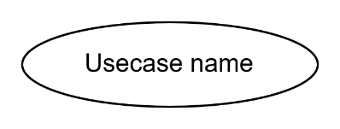 | Usecase là chức năng mà các Actor sẽ sử dụng.
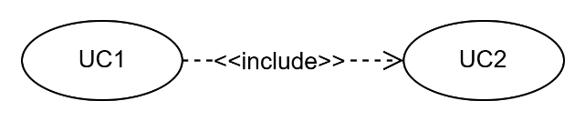 | Include là quan hệ giữa các Use Case với nhau, nó mô tả việc một Use Case lớn được chia ra thành các Use Case nhỏ để dể cài đặt (module hóa) hoặc thể hiện sự dùng lại.
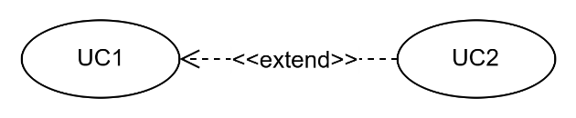 | Extend dùng để mô tả quan hệ giữa 2 Use Case. Quan hệ Extend được sử dụng khi có một Use Case được tạo ra để bổ sung chức năng cho một Use Case có sẵn và được sử dụng trong một điều kiện nhất định nào đó.

